


ÖZ DEĞERLENDİRME RAPORU

YALOVA ÜNİVERSİTESİ
YALOVA MESLEK YÜKSEKOKULU
ULAŞTIRMA HİZMETLERİ BÖLÜMÜ

MARİNA VE YAT İŞLETMECİLİĞİ PROGRAMI

2025

ÖZ DEĞERLENDİRME RAPORU

- Programa İlişkin Genel Bilgiler

Meslek Yüksekokulu (MYO) ve yönetimi ile ilgili bilgiler
MYO Adı | : YALOVA MESLEK YÜKSEKOKULU
İlk öğrenci aldığı eğitim öğretim yılı | : 1997-1998
İlk öğrenci mezun ettiği eğitim öğretim yılı | : 1998-1999
Müdür Adı Soyadı (unvanı) | : Doç.Dr. Cumali ÇELİK
Müdür Yrd. Adı Soyadı (unvanı) | : Dr.Öğr.Üyesi Mehmet EKİCİ
Müdür Yrd. Adı Soyadı (unvanı) | : Öğr.Gör. Çağrı DİLMEN
Programla ilgili bilgiler
Bölüm Adı | : ULAŞTIRMA HİZMETLERİ
Program Adı | : Marina ve Yat İşletmeciliği
İlk öğrenci aldığı eğitim öğretim yılı | : 2002-2003
İlk öğrenci mezun ettiği eğitim öğretim yılı | : 2003-2004
Program Başkanının Adı Soyadı (unvanı) | : Öğr.Gör. Dr. H. Caner Taşcı
Program öğretim türü | : Örgün Öğretim
Eğitim dili | : Türkçe
Programa öğrenci kabul şekli | : YKS
Diplomada yazılan derecenin adı | : Önlisans
Program akredite mi? | : HAYIR
MYO’da akredite programların adları | : Otel, Lokanta ve İkram Hizmetleri Bölümü
Program değerlendirici tarafından iletişim kurulacak kişi bilgileri
Adı Soyadı (Akademik ve İdari Unvan) | :
Cep telefonu | :
Elektronik posta | :

Programın kısa tarihçesi ve değişiklikler
2002-2003 eğitim-öğretim yılında “Yat İşletme ve Yönetimi” programımız eklenmiştir. 2017-2018 eğitim-öğretim yılında YÖK' ün aldığı kararla Yat İşletme ve Yönetimi programımızın adı "Marina ve Yat İşletmeciliği" programı olarak değiştirilmiştir. Marina ve Yat İşletmeciliği programımızın amacı ise, deniz turizmi konusunda bilgili marina ve yat işletmecisi, yat kaptanı ve yat işletmecisi yetiştirmektir. Marina ve Yat İşletmeciliği programımızda ise ders içerikleri, Gemi adamları Eğitim ve Sınav Yönergesi’nde yer alan Yat Kaptanlığı müfredat programına göre uygulanmakta ve 4 yarıyıllık müfredatta belirtilen diğer mesleki dersler uygulanmaktadır. Programımız hem örgün öğretim hem de ikinci öğretim şeklinde eğitim vermekteydi. Öğrenci kontenjanımız örgün öğretim 40 ikinci öğretim sayısı 30 idi. 2024-2025 Eğitim Öğretim yılında YÖK tarafından alınan kararla ikinci öğretimlerin kapatılması nedeniyle programımız artık sadece örgün öğretim vermektedir. Ayrıca 2025-2026 yılında öğrenci kontenjan sayısı 30’a düşürülmüştür.
Önceki Değerlendirmede Raporlanan yetersizliklerin ve gözlemlerin giderilmesi amacıyla alınan önlemler
Program MEDEK tarafından ilk kez değerlendirilecektir.
- Değerlendirme Özeti Ölçüt Ölçüt 1. Öğrenciler
    - Programa hangi süreç/ler ile öğrenci kabul edildiğini açıklayınız.

Programa öğrenci kabulü; Yükseköğretim Kurulu (YÖK) ve Ölçme, Seçme ve Yerleştirme Merkezi (ÖSYM) tarafından belirlenen usul ve esaslar çerçevesinde gerçekleştirilmektedir. Bu kapsamda öğrenciler, Yükseköğretim Kurumları Sınavı (YKS) sonuçlarına göre merkezi yerleştirme yoluyla programa kabul edilmektedir.

Programımıza öğrenci kabul edilme sürecinde TYT puanı baz alınıp ayrıca özel şartlardan 2025 Yükseköğretim Programları ve Kontenjanları Kılavuzu'nda (K1) yer alan ve Tablo 3'te gönderme yapılan Özel Koşullar bölümünden Koşul 11’in sağlanması gerekmektedir.

Koşul 11: Bu programa kayıt yaptırabilmek için öğrencilerin;
a. Gemiadamları ve Kılavuz Kaptanları Yönetmeliği ile Gemiadamları ve Kılavuz Kaptanlar Eğitim ve Sınav Yönergesinin, Eğitim Kurumlarında Kayıt Kabul, Sağlık Koşulu ile ilgili yasal koşulları sağlamaları,
b. Hudut ve Sahiller Sağlık Genel Müdürlüğü tarafından yayımlanan Gemiadamları Sağlık Yönergesinde belirlenen usul ve esaslara göre aldıkları "Gemiadamı Olur Sağlık Raporu" nu Sağlık Denetleme Merkezinde onaylatmaları ve Gemiadamı Sağlık Yoklama Belgesi almaları gerekmektedir.

KANITLAR
K1: 2025 Yükseköğretim Programları ve Kontenjanları Kılavuzu
https://dokuman.osym.gov.tr/pdfdokuman/2024/YKS/TERCIH/tkilavuz_02082024.pdf

    - Son 3 yıla ait Öğrencilerin Üniversite Giriş Sınav Derecelerine İlişkin Bilgi Tablo 1.1’de sunulmuştur. Tabloda programın kontenjanı, kesin kayıt yaptıran öğrenci sayısı bilgisi yer almaktadır. Ayrıca yerleşen öğrencilerin en yüksek puan ve sıralaması ile en düşük puan ve sıralaması bilgisi de yer almaktadır.
Tablo 1.1. Öğrencilerin Üniversite Giriş Sınav Derecelerine İlişkin Bilgi

Akademik Yıl | Öğrenci sayısı |  | Yerleşme puanı |  | Sınav başarı sırası
Akademik Yıl | Kontenjan | Kayıt yaptıran | En yüksek | En düşük | En yüksek | En düşük
2025 | 30+1 | 31 | 344,17893 | 299,08595 | 436.520 | 862.285
2024 | 40+1 | 37 | 309,73561 | 274,79435 | 764.784 | 1.242.809
2023 | 40+1 | 33 |  | 268.36888 |  | 1.315.675

  - Programımızın kontenjanı 2025 yılında 40 kişiden 30 kişiye düşürülmüştür. Doluluk oranlarımız 2025 yılı için %100, 2024 yılı için %90 ve 2023 yılı için %80 olduğu Tablo 1.1’de görülmektedir. Aşağıda yer alan Tablo 2’de görüldüğü üzere 2025 yılında programımıza kayıtlı öğrenci sayısı toplam 67 mezun sayımız ise 34’dür.

Tablo 1.2. Kayıtlı Öğrenci ve Mezun Sayıları

Akademik Yıl ⁽¹⁾ | Kayıtlı Öğrenci |  | Mezun Öğrenci Sayısı
Akademik Yıl ⁽¹⁾ | 1.Sınıf | 2.Sınıf | Mezun Öğrenci Sayısı
2025 | 28 | 39 | 34
2024 | 39 | 38 | 38
2023 | 38 | 32 | 26

  - Programımız için her dönem 3 kişi için yatay geçiş kontenjanı bulunmaktadır. “Yükseköğretim Kurumlarında Ön Lisans ve Lisans Düzeyindeki Programlar Arasında Geçiş, Çift Anadal, Yan Dal ile Kurumlar Arası Kredi Transferi Yapılması Esaslarına İlişkin Yönetmelik” (K1) ile söz konusu yönetmeliğin ilgili maddelerine dayanılarak hazırlanan “Yalova Üniversitesi Kurum İçi ve Kurumlar Arası Yatay Geçiş Esaslarına İlişkin Yönerge” (K2) hükümlerine uygun olarak Başarı Puanına ve Merkezi Yerleştirme Puanına (Ek Madde-1) göre yatay geçiş yoluyla kabul edilmektedir. Kurum İçi Programla arası Yatay Geçiş, Kurumlararası Yatay Geçişi ve Merkezi Yerleştirme Puanıyla Yatay Geçiş yöntemleri (K3) linkinde tüm detayları ile gösterilmektedir.

Başarı durumuna göre yatay geçiş ile kayıt hakkı kazanan adayların kayıtları, öncelikle birinci sınıfa yapılmaktadır. İlgili bölüm tarafından oluşturulan komisyonun, adayların transkript ile ders içeriklerinin incelenmesi sonucunda yapılan muafiyet işlemine göre öğrenime başlanabilecek sınıf belirlenmektedir.

Yatay geçiş ile başka programlarda ve/veya kurumlarda alınmış dersler ve kazanılmış kredilerin değerlendirilmesinde “Yalova Üniversitesi Ders Eşdeğerlik ve İntibak İşlemlerine İlişkin Senato Esasları” baz alınarak intibak işlemleri yapılır (K4).

Tablo 1.3’de Yatay Geçiş, Çift Anadal, Yandal Yapan Öğrenci Sayılarını yıl bazında verilmiştir. Programımızda çift anadal başvurusu bulunmamaktadır

Tablo 1.3 Yatay Geçiş, Çift Anadal, Yandal Yapan Öğrenci Sayıları¹

Akademik Yıl | Yatay Geçiş | Çift Anadal | Yandal
2025 | 1 | - | -
2024 | - | - | -
2023 | - | - | -

KANITLAR
K1 - Mevzuat Bilgi Sistemi-
https://www.mevzuat.gov.tr/mevzuat?MevzuatNo=13948&MevzuatTur=7&MevzuatTertip=5
K2- Yalova Üniversitesi Kurum İçi ve Kurumlar Arası Yatay Geçiş Esaslarına İlişkin Yönerge
(Microsoft Word - Yatay Ge\347i\376 Y\366nergesi Yeni.doc
K3-Yatay Gecis-Infografi
https://aday.yalova.edu.tr/Uploads/aday/DOSYALAR/Yatay_Gecis_Yontemleri.pdf
K4-DERSEŞDEĞERLİKVEİNTİBAKİŞLEMLERİNEİLİŞKİNSENATO esasları.pdf
https://yalova.edu.tr/Uploads/www/files/DERSE%C5%9EDE%C4%9EERL%C4%B0KVE%C4%B0NT%C4%B0BAK%C4%B0%C5%9ELEMLER%C4%B0NE%C4%B0L%C4%B0%C5%9EK%C4%B0NSENATO%20esaslar%C4%B1.pdf

  - Önceki öğrenimlerin kredilendirilmesi ile ilgili süreçte; alınmış dersler ve kazanılmış kredilerin değerlendirilmesinde “Yalova Üniversitesi Ders Eşdeğerlik ve İntibak İşlemlerine İlişkin Senato Esasları” baz alınarak yapılır. [K1].

KANITLAR
K1- DERSEŞDEĞERLİKVEİNTİBAKİŞLEMLERİNEİLİŞKİNSENATO esasları.pdf
https://yalova.edu.tr/Uploads/www/files/DERSE%C5%9EDE%C4%9EERL%C4%B0KVE%C4%B0NT%C4%B0BAK%C4%B0%C5%9ELEMLER%C4%B0NE%C4%B0L%C4%B0%C5%9EK%C4%B0NSENATO%20esaslar%C4%B1.pdf

  - Eğitim öğretim süreçlerine ilişkin öğrenci merkezli yaklaşım süreçlerini ve nasıl işletildiğini açıklayınız.

Öğrenme-öğretme süreçlerinde öğrenci merkezli yaklaşımın uygulanmasına yönelik ilke, kural ve planlamalar, Taslak Eğitim ve Öğretim Yönergesinin 4. Bölümünün “Öğrenci merkezli öğrenme-öğretme esasları” isimli maddesinde belirlenmiştir [K1]. “Ders ve öğretim elemanı değerlendirme anketi” ne öğretim elemanının “öğrenci merkezli öğrenme-öğretme” Yetkinlikleri hakkında sorular eklenmiştir [K2]. Bu sorulara öğrenciler tarafından verilen yanıtlar dikkate alınarak, gerekli iyileştirmelerin yapılmasını standardize edebilmek için bir iş akışı geliştirilmiştir [K3].

Anket sonuçları, dersin öğretim elemanı ve bölüm başkanlığı tarafından takip edilecek ve gerekli iyileştirmeler yapılacaktır. Anket sonuçlarına dayalı olarak öğrenciler tarafından en yüksek puan alan öğretim elemanlarının yıllık periyotlarda Bilim, Sanat ve Hizmet ve Teşvik Ödülleri Yönergesinin “Eğitime katkı” bölümündeki [K4] ve Taslak Eğitim ve Öğretim Yönergesinin “Eğitim-Öğretim Faaliyetlerine Yönelik Teşvik ve Ödüllendirme” isimli 7. bölümündeki [K1] esaslar temelinde ödüllendirilmesi planlanmaktadır. Eğitim ve Öğretim Koordinatörlüğünün, öğretim elemanlarının eğitim-öğretim yetkinliklerini artırmaya yönelik olarak hazırladığı eğiticinin eğitimi konu önerileri, bir anket aracılığıyla akademik personelin değerlendirmesine sunulmuştur.

Anket sonuçlarına göre en çok ihtiyaç duyulan ve talep edilen eğiticinin eğitimi programları [K5], 2025 yılı içinde gerçekleştirilmek üzere faaliyet planlarına eklenmiştir [K6]. Bu kapsamda verilmesi planlanan “Öğrenci Merkezli Öğretme Yöntem ve Teknikleri”, “Uzaktan Öğrenme-Öğretme Yaklaşımları”, “Eğitimde Yapay Zeka Kullanımı” eğitimleri ile öğretim elemanlarımızın öğretim yöntem ve teknikleri konusundaki yetkinliklerini artırmak hedeflenmiştir. 2024 yılında güncelleme çalışmalarına başlanan ve 2025 yılında tamamlanan Atama ve Yükseltme kriterlerine “Öğrenci merkezli öğretimi benimseyen, yaratıcı/yenilikçi eğitim ve süreç odaklı ölçme değerlendirme uygulamaları” kriteri eklenerek puanlanmış [K7] ve böylelikle bu uygulamalar atama yükseltme yönergesinde teşvik edilmiştir.

KANITLAR:
K1- YÜ Eğitim Öğretim Yönergesi.pdf
https://www.yalova.edu.tr/Uploads/www/files/Y%C3%9C%20E%C4%9Fitim%20%C3%96%C4%9Fretim%20Y%C3%B6nergesi.pdf
K2- Senatodan Geçen Ders ve Ö.Elemanı D. Anketi_Öğrenci M. Öğretme.pdf
https://api.yokak.gov.tr/Storage/yalova/2024/ProofFiles/%5b2%5d(4)B.2.1-Senatodan%20Ge%C3%A7en%20Ders%20ve%20%C3%96.Eleman%C4%B1%20D.%20Anketi_%C3%96%C4%9Frenci%20M.%20%C3%96%C4%9Fretme.pdf
K3- Kurumsal Anket Hazırlama Faaliyeti İş Akışı.docx https://www.google.com/search?q=Kurumsal+Anket+Haz%C4%B1rlama+Faaliyeti+%C4%B0%C5%9F+Ak%C4%B1%C5%9F%C4%B1.docx&oq=Kurumsal+Anket+Haz%C4%B1rlama+Faaliyeti+%C4%B0%C5%9F+Ak%C4%B1%C5%9F%C4%B1.docx&gs_lcrp=EgRlZGdlKgYIABBFGDkyBggAEEUYOTIHCAEQABjvBTIKCAIQABiiBBiJBTIHCAMQABjvBTIKCAQQABiiBBiJBTIHCAUQABjvBTIGCAYQRRg8MgYIBxBFGDwyBwgIEOsHGEDSAQgxNDM0ajBqNKgCALACAA&sourceid=chrome&ie=UTF-8
K4- YALOVA ÜNİVERSİTESİ BİLİM, SANAT VE HİZMET VE TEŞVİK ÖDÜLLERİ YÖNERGESİ.pdf
https://api.yokak.gov.tr/Storage/yalova/2024/ProofFiles/%5b4%5d(2)B.2.1-YALOVA%20%C3%9CN%C4%B0VERS%C4%B0TES%C4%B0%20B%C4%B0L%C4%B0M,%20SANAT%20VE%20H%C4%B0ZMET%20VE%20TE%C5%9EV%C4%B0K%20%C3%96D%C3%9CLLER%C4%B0%20Y%C3%96NERGES%C4%B0.pdf
K5-Eğiticinin_Eğitimi_Anket_Sonuçları.docx
https://view.officeapps.live.com/op/view.aspx?src=https%3A%2F%2Fapi.yokak.gov.tr%2FStorage%2Fyalova%2F2024%2FProofFiles%2F%5B6%5D(2)B.2.1-Eg%25CC%2586iticinin_Eg%25CC%2586itimi_Anket_Sonuc%25CC%25A7lar%25C4%25B1.docx&wdOrigin=BROWSELINK
K6-Eğitim&Öğretim K. 2025 Faaliyet Planı Eğiticinin Egitimi.pdf
https://api.yokak.gov.tr/Storage/yalova/2024/ProofFiles/%5b7%5d(2)B.2.1-E%C4%9Fitim&%C3%96
%C4%9Fretim%20K.%202025%20Faaliyet%20Plan%C4%B1_Egiticinin%20Egitimi.pdf
K7-TASLAK YÜ Akademik Atama ve Yükseltme Ölçütleri Yönergesi Çalışması.pdf
https://api.yokak.gov.tr/Storage/yalova/2024/ProofFiles/%5b8%5d(4)B.2.1-TASLAK%20Y%C3%9C%20Akademik%20Atama%20ve%20Y%C3%BCkseltme%20%C3%96l%C3%A7%C3%BCtleri%20Y%C3%B6nergesi%20%C3%87al%C4%B1%C5%9Fmas%C4%B1.pdf

  - Kurum ve/veya program tarafından başka kurumlarla yapılan anlaşmalar ile kurulan ortaklıkları ve örnek uygulamaları belirtiniz.

Programımızın başka kurumlarla yaptığı anlaşma bulunmamaktadır.Bu konuyla ilgili iyileştirme süreci başlatılması planlanmaktadır.

  - Öğrenci hareketliliğini teşvik edecek/sağlayacak düzenlemeleri özetleyiniz.

Dış İlişkiler Koordinatörlüğü 2022 yılından beri düzenlenen öğrenci oryantasyon programına katılarak öğrencilerimize uluslararası eğitim olanakları ve Erasmus hakkında bilgilendirmeler ve yönlendirmeler yapmaktadır. Öğrenci oryantasyon el kitabında da güncellenerek yer alan uluslararası öğrenci hareketliliği programları hem yeni gelen öğrencilerimizin hem de tüm öğrencilerimizin kullanımına açıktır.

Uluslararası Öğrenci Ofisi de üniversitemizin uluslararası öğrencileriyle ilgili faaliyetler yürüterek bu amaca doğrudan hizmet eden bir diğer birimdir.

  - Program hedeflediği nitelikli mezun yeterliliklerine ulaşmak amacıyla öğrenci merkezli ve yetkinlik temelli öğretim, ölçme ve değerlendirme yöntemlerini açıklayınız ve örnek uygulamaları belirtiniz.

Nitelikli mezun yeterliliklerine ulaşmak amacıyla kullanılan ölçme ve değerlendirme yöntemleri; öğrenciyi öğrenme sürecinin merkezine alan, STCW 1978 [1] Sözleşmesi’nde tanımlanan mesleki yetkinlikleri doğrudan ölçen ve teorik bilgiyi uygulama ile bütünleştiren bir yapı üzerine kuruludur. Bu kapsamda, yazılı sınavların yanı sıra uygulamalı sınavlar, simülatör performans değerlendirmeleri, staj ve deniz hizmeti raporları gibi çoklu ölçme araçları kullanılmaktadır. Öğrencilerin bilgi, beceri ve yetkinlik düzeyleri; önceden tanımlanmış performans kriterleri, kontrol listeleri ve rubrikler aracılığıyla değerlendirilmekte, böylece ölçme süreci yalnızca sonuç odaklı değil, öğrenme sürecini destekleyici ve geliştirici bir nitelik kazanmaktadır. Bu yaklaşım, öğrencilerin mesleki yeterlikleri gerçek çalışma koşullarına en yakın ortamda kazanmalarını ve programın hedeflediği nitelikli mezun profiline ulaşmalarını güvence altına almaktadır.

KANITLAR
K1-International Convention on Standards of Training, Certification and Watchkeeping for Seafarers, 1978
https://www.imo.org/en/ourwork/humanelement/pages/stcw-convention.aspx

  - Öğrencileri akademik gelişimi ve kariyer planlaması konularında yönlendiren ve öğrencinin gelişiminin izlenmesini sağlayan danışmanlık hizmetlerini özetleyiniz.

Üniversitemize kayıt dönemi itibariyle öğrencilerimize akademik danışmanlar atanmakta olup mezuniyetlerine kadar danışmanlık hizmetlerinden yararlanmaktadırlar. Danışmanlık saatleri dönemin başında her öğretim elemanı tarafından belirlenip ilan edilir ve kapılara danışmanlık saatiyle ilgili bilgilendirme asılır.

Öğrenciler danışman öğretim elemanlarına UBS üzerinden mesaj atabildiği gibi elektronik posta ile de iletişim kurulabilmektedir. Ayrıca sosyal medya uygulamaları da kullanılarak danışmanlık grupları oluşturulmaktadır. Öğrencilere ders danışmanlığının yanı sıra staj danışmanlığı hizmeti de verilmektedir.

Öğrencilere ders ve kariyer planlaması konularında rehberlik sağlayacak danışmanlık hizmeti sunulmaktadır. Akademik danışmanlık sistemi etkin bir şekilde işletilmekte ve kariyer planlaması sürecinde öğrenci-mezun veya öğrenci-işveren buluşmaları düzenlenmektedir.

Öğrencilerin akademik olarak gelişimlerine destek vermek üzere tasarlanan akademik danışmanlık hizmetlerinin sonuçlarının izlenmediğinin tespiti üzerine, “Akademik Danışman Memnuniyet Anketi” oluşturulmuştur [K1]. Bu anket sayesinde danışman öğretim elemanlarının ulaşılabilirlik, akademik destek ve öğrenci sorunlarına çözüm bulma performansı gibi pek çok hizmetine ilişkin geri bildirim alınabilecektir.

KANITLAR
K1-Akademik Danışman Memnuniyet Anketi.pdf
https://if.yalova.edu.tr/Uploads/iif/files/2024-2025%20%C3%96%C4%9ERENC%C4%B0%20AKADEM%C4%B0K%20DANI%C5%9EMAN%20MEMNUN%C4%B0YET%20ANKET%C4%B0%20(GENEL).pdf

  - Öğrencilerin derslerdeki başarı durumunu izleyecek ve onları ders planlaması konularında yönlendirecek danışmanlık hizmetlerini ve danışmanlık hizmetlerine katkılarını sayısal ve niteliksel olarak açıklayınız.

Öğrenim gören öğrencinin akademik gelişimini takip eden, yön gösteren, akademik sorunlarına ve kariyer planlamasına destek olan danışman öğretim elemanı bulunmaktadır

Danışmanlık Hizmetlerinin Sayısal Boyutu:

- Her öğrenciye, programa kayıt yaptırdığı ilk yarıyıldan itibaren bir akademik danışman atanmakta; danışman başına düşen öğrenci sayısı ortalama 55 kişidir.
- Danışmanlar, her yarıyıl başında ders kayıt dönemlerinde öğrencilerle birebir veya çevrim içi görüşmeler gerçekleştirmektedir.
- Öğrencilerin dönem içi ara sınav ve yarıyıl sonu başarı durumları, Öğrenci Bilgi Sistemi üzerinden düzenli olarak izlenmektedir.
- Başarısız ders, devamsızlık veya staj gecikmesi bulunan öğrenciler için ek danışmanlık görüşmeleri yapılmaktadır.
- Danışmanlık faaliyetleri, akademik takvimle uyumlu şekilde yarıyılda en az iki kez sistematik olarak yürütülmektedir.

Danışmanlık Hizmetlerinin Niteliksel Boyutu:

- Danışmanlar, öğrencilerin akademik başarı durumlarını, ders bazında analiz ederek; tekrar edilmesi gereken dersler, seçmeli ders tercihleri ve ders yükü planlaması konusunda yönlendirme yapmaktadır. Denizcilik programlarına özgü olarak öğrenciler; STCW uyumlu derslerin sıralaması, zorunlu deniz stajı ve deniz hizmeti planlaması, Mesleki yeterlilik ve belge süreçleri hakkında bilgilendirmektedir.
- Akademik riski bulunan öğrenciler için erken uyarı ve yönlendirme sağlanarak, öğrenme sürecinin sürdürülebilirliği desteklenmektedir.
- Danışmanlar, öğrencilerin uygulamalı dersler ve simülatör eğitimlerindeki performanslarını dikkate alarak mesleki gelişimlerine katkı sağlamaktadır.
- Öğrenciler gerektiğinde ders planlaması, staj süreci ve mezuniyet koşulları hakkında yüz yüze veya çevrimiçi danışmanlık hizmeti alabilmektedir.

Danışmanlık Hizmetlerinin Katkıları:

- Öğrencilerin ders kayıt sürecinde yanlış ders seçimi ve dönem kaybı riski azaltılmaktadır.
- Akademik başarısızlık ve devamsızlığa bağlı ders tekrarı oranlarının düşürülmesi hedeflenmektedir.
- STCW ve ulusal mevzuata uygun biçimde staj ve deniz hizmeti süreçlerinin zamanında tamamlanması sağlanmaktadır.
- Öğrencilerin akademik ilerlemeleri izlenerek mezuniyet sürecinin etkin ve öngörülebilir hâle gelmesine katkı sunulmaktadır.

  - Öğrenci geri bildirimlerine yönelik mekanizmaları belirtiniz, sürekli iyileştirme çalışmaları örnek uygulamaları belirtiniz.

Her bölümün bir öğrenci temsilcisi bulunmaktadır [K1]. Bölüm temsilcileri arasından seçilen birim, birim temsilcileri arasından seçilen üniversite öğrenci temsilcisi [K2] aracılığıyla

öğrencilerin görüş, öneri ve şikayetleri alınabilmektedir. Bölüm kalite öğrenci temsilcisi kalite komisyon toplantılarına katılıp söz hakkına sahiptir. Ders planı değişikliğinde dış paydaşlarla birlikte öğrenci temsilcisinin de görüşü alınıp ders planlarının güncellenmesi veya aynı şekilde devam etmesi sağlanmaktadır. Bu nedenle ders planında öğrenci geri bildirimine gereken önem verilmektedir.

“Ders ve Öğretim Elemanı Değerlendirme Anketi’ [K3] yapılarak Eğitim ve Öğretimde Kaliteyi, Fiziki ve Teknik Altyapı ile Destekleyerek, Ulusal ve Uluslararası Alanda Yeterliliğe ulaşmak stratejik amacı doğrultusunda öğrencilerin görüşleri ve geribildirimleri önem taşımaktadır. Yapılan anketler paylaşılarak öğretim elemanlarının performansı ve motive artırmaya yönelik girişimler ve ders değerlendirmede öğrencilerden alınan geri bildirimlerle nasıl daha fazla anlaşılması üzerine konular bölüm kurul toplantılardan da görüşülmektedir.

Öğrencilerin akademik olarak gelişimlerine destek vermek üzere tasarlanan akademik danışmanlık hizmetlerinin sonuçlarının izlenmediğinin tespiti üzerine, “Akademik Danışman Memnuniyet Anketi” oluşturulmuştur [K4]. Bu anket sayesinde danışman öğretim elemanlarının ulaşılabilirlik, akademik destek ve öğrenci sorunlarına çözüm bulma performansı gibi pek çok hizmetine ilişkin geri bildirim alınmaktadır.

RİMER uygulaması ile de öğrencilerin dilek, öneri ve şikayetlerini iletebilmektedirler.

KANITLAR
K1-Yeni Kalite Komisyonu Organizasyon Şeması.pdf
https://www.google.com/search?q=Yeni+Kalite+Komisyonu+Organizasyon+%C5%9Eemas%C4%B1.pdf%5D&oq=Yeni+Kalite+Komisyonu+Organizasyon+%C5%9Eemas%C4%B1.pdf%5D&gs_lcrp=EgRlZGdlKgYIABBFGDkyBggAEEUYOTIHCAEQABjvBTIKCAIQABiiBBiJBTIKCAMQABiABBiiBDIKCAQQABiABBiiBDIHCAUQ6wcYQNIBCDEzMzNqMGoxqAIAsAIB&sourceid=chrome&ie=UTF-8
K2-Senato Karar Yazısı Anket (2) (1).pdf
https://mis.yokak.gov.tr/images/report/kidr-1181-2024.pdf
K3-Ders ve Öğretim Elemanı Değerlendirme Anketi (1).pdf]
https://api.yokak.gov.tr/Storage/yalova/2024/ProofFiles/%5b3%5d%283,4%29A.4.2-KANIT%2034.%20Ders%20ve%20%C3%96%C4%9Fretim%20Eleman%C4%B1%20De%C4%9Ferlendirme%20Anketi%20%281%29.pdf
K4-Akademik Danışman Memnuniyet Anketi.pdf]
https://if.yalova.edu.tr/Uploads/iif/files/2024-2025%20%C3%96%C4%9ERENC%C4%B0%20AKADEM%C4%B0K%20DANI%C5%9EMAN%20MEMNUN%C4%B0YET%20ANKET%C4%B0%20(GENEL).pdf

  - Öğrencilerin tüm dersleri başarılarının hangi yöntemlerle ölçüldüğünü ve değerlendirildiğini özetleyiniz. Bu yöntemlerin şeffaf, adil ve tutarlı nitelikte olduğunu gerekçeleriyle açıklayınız.

Öğrenci merkezli ölçme ve değerlendirmeye ilişkin ilke, kural ve planlamalar, Taslak Eğitim ve Öğretim Yönergesinin 4. Bölümünün “Öğrenci merkezli ölçme-değerlendirme esasları”
isimli maddesinde belirlenmiştir. Ayrıca dezavantajlı grupların ders ve sınav uygulamalarına ilişkin ilke ve esaslar da aynı yönergenin “Özel Gereksinimli Öğrencilere Yönelik Ders/Sınav Uygulamalarına İlişkin Usul ve Esaslar” isimli 5. bölümünde belirlenmiştir [K1].

Her dersin ölçme ve değerlendirme sistemi, dersin içeriği, öğrenim çıktıları ve program yeterlilikleri ile uyumlu ve öğrenci iş yüküne dayalı olarak belirlenir ve Öğrenci Bilgi Sistemi’nde yer alan Bologna Ders Bilgi Sistemi üzerinden öğrencilerin erişimine sunulmaktadır. Programların yürütülme şekli (uzaktan, yüz yüze) üniversitemiz senatosunda tarafından alınan kararlar doğrultusunda belirlenmektedir.

Öğretim elemanları, her ders için öğrencilerin ders sürecindeki gelişimini ortaya koyan ve dersin öğrenme çıktılarında belirlenen kazanımları elde edip etmediğini kanıtlayan öğrenci merkezli ve öğrenme çıktısı temelli ölçme ve değerlendirme araç ve yöntemlerini benimser. Öğretim elemanları, her ders için ölçme ve değerlendirmede yazılı sınav, sözlü sınav, çoktan

seçmeli test, kısa cevaplı sorular, eleştirme soruları ve doğru-yanlış sorular gibi sonuç odaklı (geleneksel) değerlendirmeler yanında öğrenci ürün dosyası (portfolyo), performans değerlendirme, poster, sunum, görüşme (mülakat), akran değerlendirmesi, grup değerlendirmesi, öğrenci öz değerlendirmesi, kavram haritası, gözlem formu, anketler, tutum ölçeği, kontrol listesi, araştırma projeleri, rubrikler, atölye çalışması, arazi çalışması, laboratuvar uygulamaları, seminer, tanılayıcı dallanmış ağaç tekniği, yapılandırılmış grid, dereceleme ölçekleri gibi araçlarla süreç odaklı değerlendirmeler de yapar [K1].

Sınavların uygulanması ile ilgili esaslar Taslak Eğitim ve Öğretim Yönergesinde belirtilmektedir [K1];

(1) Sınavlarda, öğrenci performansı adil ve güvenilir (objektif) bir şekilde değerlendirilir.
(2) Sınav soruları, ders öğrenme çıktılarını ölçecek şekilde tasarlanır ve öğrenme çıktısının gerçekleşme oranı tespit edilir.
(3) Sınav programları oluşturulurken birim/bölüm öğrenci temsilcilerinin görüşleri dikkate alınır.
(4) Birim sekreteri; sınavların sorunsuz şekilde gerçekleştirilmesi için sınav salonlarının hazırlanmasını, düzenlenmesini temin eder ve gerekli önlemleri alır.
(5) Sınav gözetmenlerinin yanı sıra sınav yapılan her gün için bölümde veya birimde bir sınav koordinatörü tayin ve ilan edilir. Dersi yürüten öğretim elemanı ise kendi dersinin sınavının ‘Sınav Sorumlusu’ olur.
(6) Sınav sorumlusu sınav evrakını sınav koordinatörünün gözetiminde ve imza karşılığında sınav gözetmenlerine teslim eder ve aynı usulle geri alır.
(7) Öğrenciler, ilan edilmişse sınıf oturma düzenine göre yoksa sınıfta aralıklı ve düzenli oturur. Görevliler gerektiğinde oturma düzeninde değişiklik yapabilir.
(8) Sınavın yapıldığı bir derslikte öğrenci sayısına bakılmaksızın en az iki gözetmen bulunur. (9) İlk 30 dakikada öğrencinin sınav salonundan çıkmasına izin verilmez ve bu sürede geç kalan öğrenci de sınava alınabilir. 30 dakika ve daha kısa süreli sınavlarda ise bu süreler sınav süresinin yarısıdır.
(10) Dersliklerde sınav süresi boyunca en az iki öğrenci kalır.

Kullanılan ölçme ve değerlendirme yöntemlerinde şeffaf, adil ve tutarlı nitelikte olunması için aşağıdaki hususlara dikkat edilmektedir;

- Ders izlencelerinde açıkça tanımlanmış olup, sınav türleri ve başarı notuna katkı oranları öğrencilere dönem başında ilan edilmektedir,
- Tüm öğrenciler için aynı ölçütler ve değerlendirme kriterleri uygulanmakta, kişisel yoruma dayalı farklılıklar en aza indirilmektedir,
- Uygulamalı sınavlarda standart kontrol listeleri ve rubrikler kullanılmaktadır,
- Ölçme sonuçları Öğrenci Bilgi Sistemi (OBS) üzerinden kayıt altına alınmakta ve izlenebilirlik sağlanmaktadır,
- Sınav sonuçlarına ilişkin itiraz ve değerlendirme süreçleri mevzuat çerçevesinde yürütülmektedir

KANITLAR
K1- YÜ Eğitim Öğretim Yönergesi.pdf.
https://www.yalova.edu.tr/Uploads/www/files/Y%C3%9C%20E%C4%9Fitim%20%C3%96%C4%9Fretim%20Y%C3%B6nergesi.pdf

  - Öğrencilerin mezuniyetlerine karar vermek ve programın gerektirdiği tüm koşulları yerine getirdiklerini belirlemek için kullanılan yöntem/yöntemleri özetleyiniz. Bu yöntem/yöntemlerin güvenilir olduğunu gerekçeleriyle açıklayınız.

Ön lisans düzeyindeki denizcilik programlarında öğrencilerin mezuniyetlerine karar verilmesi; STCW 1978 Sözleşmesi [1], Yükseköğretim mevzuatı ve program yeterlilikleri doğrultusunda yürütülen çok aşamalı ve doğrulanabilir bir değerlendirme sürecine dayanmaktadır. Bu kapsamda kullanılan yöntemler aşağıda özetlenmiştir:
- Ders ve Kredi Yükünün Tamamlanmasının Kontrolü:
Öğrencinin, program müfredatında yer alan STCW uyumlu zorunlu dersleri ve seçmeli dersleri, Endüstriye Dayalı Öğretim I ve II dersleri için staj sınavında başarılı olduğu belirlenen 120 AKTS başarıyla tamamladığı, GANO’nun 2,00 [2] ve üzeri olduğu öğrenci işlerinden alınan transkript ile kontrol edilir.
- Akademik Danışman ve Program Onayı:
Mezuniyet aşamasına gelen öğrencilerin akademik ve mesleki yeterlilikleri, akademik danışman tarafından incelenir; ardından mezuniyet kurulu kararıyla mezuniyet uygunluğu onaylanır.
- İdari ve Disiplin Uygunluk Kontrolleri:
Öğrencinin mezuniyetine engel teşkil edecek disiplin cezası veya idari eksiklik bulunmadığı ilgili birimlerce kontrol edilir.

KANITLAR
K1-International Convention on Standards of Training, Certification and Watchkeeping for Seafarers, 1978
https://www.imo.org/en/ourwork/humanelement/pages/stcw-convention.aspx
K2- YÜ Eğitim Öğretim Yönergesi.pdf.
https://www.yalova.edu.tr/Uploads/www/files/Y%C3%9C%20E%C4%9Fitim%20%C3%96%C4%9Fretim%20Y%C3%B6nergesi.pdf

Ölçüt 2. Program Eğitim Amaçları
    - Program eğitim amaç ve hedeflerini listeleyiniz ve kamuoyuyla paylaşım yöntemini kanıtlayınız.

Marina ve Yat İşletmeciliği Programı, lise öğreniminden sonra iki yıllık bir eğitim sunmaktadır. Öğretim dili Türkçe olan programın amacı; denizcilik kültürüne hakim, marina ve yat işletme ve turizm bilim dallarıyla ilgili eğitim almış, deniz turizmi alanında çevre bilinci ve ülke çıkarlarını ön planda tutan, denize ve turizme çok yönlü bakabilen, bu alanda görev alınması planlanan kalifiye personel yetiştirilmesidir. Ayrıca; yat limanları, marinalar, yat inşa tesisleri, tersaneler, yat işletme firmaları, yat brokerlik firmaları ve acenteleri, yat sigorta firmaları gibi işletmelere orta ve üst düzey yönetici kademesine eleman yetiştirilmesidir. Bunun yanında yat turizm firmalarında çalışacak idari personel, yatlarda çalışabilecek yat servis elemanları, marinalarda çalışacak büro elemanları ve teknik personel yetiştirilmesi bölümün hedefleri arasındadır. Programa her yıl 50 öğrenci alınması planlanmaktadır. Marina işletme programında ilk yıl denizcilik ve gemicilik bilgisi, deniz meteorolojisi, marina işletmeciliği ve yat işletmeciliği, marinalarda emniyet ve güvenlik gibi temel işletmecilik ve alan bilgilerini vermeye yönelik, ikinci yıl da deniz turizmi, deniz turizmi pazarlaması, Türkiye’de yat turizmi, marinalarda kara operasyonları, deniz turizmi mevzuatı, marinalarda çevre yönetimi, mesleki yabancı dil dersleri ile öğrencileri ilgili sektörün talep ettiği niteliklerle donatmayı amaçlamaktadır.

Kanıtlar:
Türkiye Yeterlilikler Veri Tabanı
https://portal.tyc.gov.tr/yeterlilik/marina-ve-yat-isletmeciligi-on-lisans-diplomasi-TR0030025506.html
Eğitim Kataloğu
https://ubs.yalova.edu.tr/AIS/OutcomeBasedLearning/Home/Index?id=v2UV3GL3e!xBBx!MISjYvf!xBBx!SVPQ!xGGx!!xGGx!&apIdStr=v2UV3GL3e!xBBx!MISjYvf!xBBx!SVPQ!xGGx!!xGGx!&culture=tr-TR

    - Programın eğitim amaç ve hedeflerine yönelik tanımlanmış anahtar performans göstergeleri belirtiniz.

Programın eğitim amaç ve hedeflerine yönelik tanımlanmış anahtar performans göstergeleri henüz tanımlanmadı.

Kanıt:
Yalova Üniversitesi web sitesi https://www.yalova.edu.tr/

    - Program eğitim amaçları MEDEK tanımıyla uyumlu olduğunu irdeleyiniz.

Program eğitim amaçları MEDEK tanımlarıyla uyumlu olup, program mezunları marina ve yat işletmeciliği sektöründe ulusal ve uluslararası denizcilik mevzuatlarına, kalite yönetim sistemlerine ve denetim süreçlerine uyum sağlayabilecek mesleki yeterliliğe ulaşmalarını hedefler.

Kanıtlar:
MEDEK;
https://medek.org.tr/file/instructions/pdf/1761503535a713b793-37e4-4eea-96d0-276103c1a879.pdf#page=2.42
Eğitim Kataloğu;
https://ubs.yalova.edu.tr/AIS/OutcomeBasedLearning/Home/Index?id=v2UV3GL3e!xBBx!MISjYvf!xBBx!SVPQ!xGGx!!xGGx!&apIdStr=v2UV3GL3e!xBBx!MISjYvf!xBBx!SVPQ!xGGx!!xGGx!&culture=tr-TR

    - Program eğitim amaçları üniversitenin öz görevleriyle uyumlu olduğunu irdeleyiniz

Yalova Üniversitesi misyon, vizyon ve temel değerleriyle uyumludur.
Misyon: Milli ve evrensel değerlere bağlı, gelişim ve değişime açık, girişimci ve alanında yetkin bireyler yetiştirmek; yenilikçi, sürdürülebilir nitelikli bilgi ve toplumsal hizmet üretmek.
Vizyon: Eğitim, araştırma ve yenilikçiliğin yanı sıra topluma ve çevreye sağladığımız katkılarla öncü bir üniversite olmak.

Temel Değerler
Bilimsellik: Yalova Üniversitesi, tüm faaliyetlerini bilimi öğrenme, değerlendirme ve uygulamaya yönelik olarak sürdürmektedir.
Etik Değerlere Bağlılık: Yalova Üniversitesi, bilimsel çalışmalarını hukuksal, bilimsel ve etik değerlere bağlılık çerçevesinde sürdürmektedir.
Özgünlük, Yenilikçilik ve Girişimcilik: Yalova Üniversitesi, akademik personel ve öğrencilerinin, kamu-üniversite-sanayi iş birliğine yönelik özgün bilimsel proje ve faaliyetlerini desteklemektedir.
Öğrenci Odaklılık: Yalova Üniversitesi, varoluş amacı olan öğrencilerinin beklenti ve isteklerine uygun şekilde faaliyetlerini sürdürmektedir.
Katılımcılık: Yalova Üniversitesi, iç ve dış paydaşlarının, idari ve akademik süreçlerde görüş ve önerilerini dikkate almaktadır.
Kapsayıcılık: Yalova Üniversitesi, tüm faaliyetlerini maksimum paydaş katılımını sağlayacak şekilde yürütmektedir.
Kalite ve Estetik: Yalova Üniversitesi, ürün ve hizmetlerini, paydaşlarının ihtiyaç ve beklentilerine uygun olarak belirlemektedir.
Kalite ve Estetik: Yalova Üniversitesi, ürün ve hizmetlerini, paydaşlarının ihtiyaç ve beklentilerine uygun olarak belirlemektedir.
Doğruluk, Dürüstlük ve Şeffaflık: Yalova Üniversitesi, faaliyetlerine ilişkin kararlarını mevzuat, kurallar ve düzenlemeler doğrultusunda alır ve uygular. Bu kararlardan etkilenecek olanların bilgiye erişimini sağlamaya, bilginin de ulaşılabilir ve anlaşılır olmasına özen göstermektedir.
Saygı ve Sevgi: Yalova Üniversitesi, topluma ve çevreye duyarlı olarak saygı ve sevgi çerçevesinde faaliyetlerini sürdürmektedir.

Kanıtlar;
Yalova Üniversitesi web sitesi: https://www.yalova.edu.tr/tr/Icerik/Detay/misyon-vizyon-degerlerimiz

Yalova Üniversitesi Stratejik Planı 2024-2028 https://www.yalova.edu.tr/Uploads/www/Stratejik%20Plan/Yalova-Universitesi-2024-2028-Stratejik-Plani.pdf

    - Program eğitim amaçları meslek yüksekokulunun öz görevleriyle uyumlu olduğunu irdeleyiniz.

Yalova Meslek Yüksekokulunun öz değerleri; uygulama ağırlıklı eğitim, sektörle bütünleşme, nitelikli ara insan gücü yetiştirme, etik sorumluluk, toplumsal fayda ve sürekli gelişim ilkeleri doğrultusunda şekillenmektedir. Bu çerçevede, Yat ve Marina İşletmeciliği Programının eğitim amaçları incelendiğinde, söz konusu öz değerlerle doğrudan ve güçlü bir uyum içinde olduğu görülmektedir.
Yat ve Marina İşletmeciliği Programının eğitim amaçları; yat işletmeciliği, marina yönetimi, deniz turizmi ve ilgili hizmet sektörlerinde görev alabilecek, mesleki bilgi ve becerilere sahip, operasyonel süreçleri yönetebilen, müşteri odaklı hizmet anlayışını benimsemiş ve sektörel mevzuata hâkim mezunlar yetiştirmeyi hedeflemektedir. Bu hedefler, Yalova Meslek Yüksekokulunun iş gücü piyasasının beklentilerine uygun, uygulamaya dönük ve istihdam odaklı eğitim anlayışıyla örtüşmektedir.
Program kapsamında sunulan dersler; teorik bilginin yanı sıra uygulamalı çalışmalar, staj, sektör iş birlikleri ve alan deneyimi ile desteklenmekte, öğrencilerin gerçek çalışma ortamlarına hazırlanması amaçlanmaktadır. Bu yaklaşım, meslek yüksekokulunun benimsediği öğrenciyi iş yaşamına hazır hale getirme ve uygulama becerilerini geliştirme öz değeriyle uyumludur.
Ayrıca Yat ve Marina İşletmeciliği Programının eğitim amaçları; öğrencilerin iletişim becerilerini, takım çalışmasına yatkınlıklarını, problem çözme ve karar verme yetkinliklerini, etik ve çevresel sorumluluk bilincini geliştirmeyi de içermektedir. Özellikle deniz turizmi ve marina işletmeciliğinde sürdürülebilirlik, çevre duyarlılığı ve hizmet kalitesi gibi unsurların ön planda olması, programın Yalova Meslek Yüksekokulunun toplumsal sorumluluk ve etik değerler ile örtüşmesini sağlamaktadır.
Sonuç olarak, Yat ve Marina İşletmeciliği Programının eğitim amaçları; Yalova Meslek Yüksekokulunun sektörle bütünleşik, uygulama temelli, kaliteyi ve istihdamı önceleyen, etik ve sürdürülebilirlik odaklı öz değerleriyle tutarlı ve uyumlu bir yapı sergilemektedir. Bu uyum, programın eğitim kalitesini artırmakta ve mezunların deniz turizmi sektöründe etkin ve nitelikli bireyler olarak yer almalarına katkı sağlamaktadır.
Kanıtlar:
Yalova Meslek Yüksekokulu Marina ve Yat İşletmeciliği Tanıtım Broşürü https://yalovamyo.yalova.edu.tr/Uploads/yalovamyo/files/tanitim%20broşuru.pdf?
Marina ve Yat İşletmeciliği TYÇ Program Bilgisi https://portal.tyc.gov.tr/yeterlilik/marina-ve-yat-isletmeciligi-on-lisans-diplomasi-TR0030007863.html?
Yalova Üniversitesi – Setur Marina işbirliği haberleri https://www.yalova.edu.tr/en/Haber/Detay/cooperation-protocol-signed-with-setur-marina?

    - Program eğitim amaçlarına nasıl ulaşılacağı irdeleyiniz

Yalova Meslek Yüksekokulu Marina ve Yat İşletmeciliği Programının eğitim amaçlarına ulaşılması; müfredat kapsamında yer alan mesleki dersler, uygulama ağırlıklı eğitim faaliyetleri, zorunlu staj, sektör iş birlikleri ve ölçme-değerlendirme araçları aracılığıyla sağlanmaktadır. Programda sunulan dersler, öğrencilerin yat işletmeciliği, marina yönetimi, deniz turizmi ve müşteri hizmetleri alanlarında gerekli teorik bilgi ve mesleki yetkinlikleri kazanmalarını hedeflemektedir.
Eğitim sürecinde kullanılan uygulamalı dersler, vaka çalışmaları, alan uygulamaları, marina ve yat işletmelerine yönelik teknik incelemeler ile öğrencilerin edindikleri bilgileri gerçek sektör koşullarında uygulayabilmeleri desteklenmektedir. Program kapsamında yürütülen zorunlu staj, öğrencilerin marina ve yat işletmelerinde doğrudan deneyim kazanmalarını sağlayarak eğitim amaçlarına ulaşılmasında temel bir eğitim aracı olarak kullanılmaktadır.
Ayrıca, sektör temsilcilerinin katılımıyla gerçekleştirilen seminerler, konuk konuşmacılar, sektörel etkinlikler ve iş dünyası ile kurulan iş birlikleri, öğrencilerin deniz turizmi sektöründeki güncel uygulamaları ve gelişmeleri takip etmelerine katkı sağlamaktadır. Ölçme ve değerlendirme sürecinde kullanılan yazılı sınavlar, uygulama değerlendirmeleri, ödevler ve proje çalışmaları aracılığıyla öğrencilerin program eğitim amaçlarına ulaşma düzeyleri düzenli olarak izlenmekte ve elde edilen bulgular doğrultusunda sürekli iyileştirme çalışmaları gerçekleştirilmektedir.
Kanıtlar:
MEDEK https://medek.org.tr
Yalova Üniversitesi Yalova Meslek Yüksekokulu https://ulastirmamyo.yalova.edu.tr

    - Program eğitim amaçlarına nasıl ulaşılacağının belirlenmesi için kullanılan ölçme değerlendirme sistemini açıklayınız.
Yalova Meslek Yüksekokulu Marina ve Yat İşletmeciliği Programının eğitim amaçlarına ulaşılma düzeyinin belirlenmesinde, çok boyutlu ve sistematik bir ölçme-değerlendirme sistemi uygulanmaktadır. Bu sistem; ders öğrenme çıktıları, program çıktıları ve program eğitim amaçları arasındaki ilişkiyi esas almakta ve düzenli olarak izleme, analiz ve sürekli iyileştirme süreçlerini içermektedir.
Program kapsamındaki her ders için belirlenen ders öğrenme çıktıları, ara sınavlar, final sınavları, uygulama performansları, proje ve ödevler, staj değerlendirmeleri gibi ölçme araçlarıyla izlenmektedir. Ders bazında elde edilen çıktılar, program çıktılarıyla eşleştirilmekte, program çıktılarının gerçekleşme düzeyleri ise dolaylı olarak program eğitim amaçlarının gerçekleşmesine katkı sağlayacak şekilde değerlendirilmektedir. Bu yapı, eğitim amaçlarına ulaşılmasının akademik ve objektif olarak izlenmesini sağlamaktadır.
Ölçme ve değerlendirme süreci kapsamında kullanılan başlıca yöntemler şunlardır:
· Sınav ve küçük haberli sınav sonuçları
· Uygulamalı ders performans değerlendirmeleri
· Zorunlu staj ve saha uygulama formları
· Öğrenci, mezun ve işveren geri bildirim anketleri
· Program çıktılarının başarı analizi
Staj ve uygulamalı derslerden elde edilen veriler, öğrencilerin marina ve yat işletmeciliği sektöründe mesleki yeterliliklerini kazanıp kazanmadığını ölçmede kritik bir rol oynamaktadır. Ayrıca, sektör temsilcilerinin katılımıyla gerçekleştirilen seminerler, konuk konuşmacılar, proje ve vaka çalışmaları ile öğrencilerin güncel sektör uygulamalarını öğrenmeleri sağlanmaktadır.
Elde edilen tüm ölçme ve değerlendirme verileri, Program Akademik Kurulu ve ilgili komisyonlar tarafından düzenli olarak analiz edilmekte ve eğitim amaçlarına ulaşma düzeyinde tespit edilen güçlü ve geliştirilmesi gereken alanlar doğrultusunda ders içeriklerinin güncellenmesi, uygulamaların iyileştirilmesi ve staj süreçlerinin optimize edilmesi gibi sürekli iyileştirme faaliyetleri planlanmaktadır. Böylece ölçme-değerlendirme sistemi, program eğitim amaçlarına ulaşmayı izleyen, değerlendiren ve geliştiren bütünleşik bir mekanizma olarak çalışmaktadır.
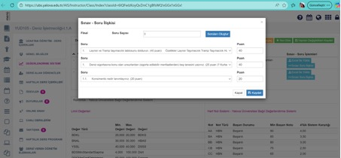
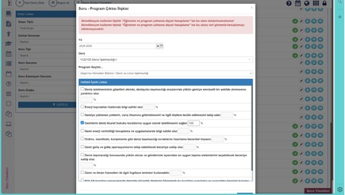
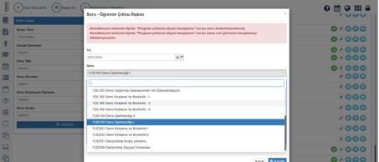
Kanıtlar:
MEDEK: https://medek.org.tr
Türkiye Yeterlilikler Veri Tabanı : https://portal.tyc.gov.tr/yeterlilik/marina-ve-yat-isletmeciligi-on-lisans-diplomasi-TR0030007863.html?
Yalova Üniversitesi Öğretim Elemanı Ders Değerlendirme Sistemi: https://yalova.edu.tr

    - Program eğitim amaçlarına hangi düzeyde ulaşıldığını kanıtlarıyla anlatınız.

Marina ve Yat İşletmeciliği programının eğitim amaçlarına ulaşım düzeyi, tüm üniversiteyi kapsayan mezun anketleri aracılığıyla ölçülmekte ve elde edilen geri bildirimler, programın mezunlarının mesleki yeterlilikleri ile eğitim amaçlarının ne ölçüde karşılandığını göstermektedir.

Kanıt:
Yalova üniversitesi web sitesi https://yalova.edu.tr

    - Programın tanımlanmış misyon ve vizyonunu belirtiniz ve kamuoyuyla paylaşım yöntemini kanıtlayınız.

Vizyon: Tecrübemiz ve eğitim kalitemizden aldığımız büyük güç ve inançla, Uluslararası Denizcilik Örgütü’ nün belirlediği standartları referans alarak, deniz iş dünyasının yetişmiş, eğitimli insan gücünden beklentilerini karşılamak üzere sektör ile üniversitenin güçlü işbirliğinin bir yansıması olarak, deniz taşımacılığının deniz üzerinde ve işletmeler boyutunda gerçekleştirilen faaliyetlerine yönelik uluslararası niteliklerde denizcilik eğitim hizmeti sunmak.

Misyon: ‘STCW'95’ Gemi Adamlarının Eğitimi, Belgelendirme ve Vardiya Standartları Hakkındaki Uluslararası Sözleşme’ ye uygun bir müfredat ve denizcilik alanında kendini sürekli geliştiren, yenilikleri takip eden akademisyenlerle öğrenci ihtiyaç ve beklentilerini en iyi şekilde anlayarak öğrenciyi merkeze alan, eğitim sonrası dönemde deniz iş dünyasının taleplerini en hızlı ve en doğru şekilde karşılayan, çevreye karşı sosyal sorumluluğunun bilincinde, uluslararası deniz ticareti alanında ve yat turizminde görev alacak, nitelikli gemiadamları ve işletmeciler yetiştiren bir bölüm olmak.

Kanıt:
Yalova Meslek Yüksekokulu Ulaştırma Hizmetleri Bölümü web sitesi https://ulastirmamyo.yalova.edu.tr/tr/Icerik/Detay/vizyon-ve-misyon

    - Program eğitim amaçları sistematik bir şekilde iç paydaşların gereksinimleri dikkate alınarak, nasıl belirlendiğini kanıtlarıyla açıklayınız. ²

Marina ve Yat İşletmeciliği Programının eğitim amaçları, sistematik ve kanıt temelli bir süreçle belirlenmiş, programın hem iç paydaş gereksinimlerini hem de ulusal ve sektörel standartları karşılaması sağlanmıştır. Eğitim amaçlarının belirlenmesinde, öğrenciler, akademik personel ve MYO yönetimi gibi iç paydaşların görüşleri, mezunlar ve sektör temsilcileri aracılığıyla elde edilen verilerle bütünleştirilmiştir.
Program eğitim amaçlarının tasarımında dikkate alınan temel kaynaklar şunlardır:
1. Yükseköğretim Kurulu (YÖK) Ön Lisans ve Meslek Yüksekokulu Standartları – Programın ulusal yükseköğretim politikalarıyla uyumlu olması sağlanmıştır.
2. Türkiye Yeterlilikler Çerçevesi (TYÇ) – Eğitim amaçları ve program çıktıları, TYÇ ön lisans yeterlilikleri ile eşleştirilmiş ve her eğitim amacının yeterliliklerle doğrudan ilişkisi gösterilmiştir.
3. Mesleki Kuruluşlar ve Sektör Gereksinimleri – Türkiye Marina ve Yat İşletmecileri Derneği, liman ve marina işletmeleri ile denizcilik sektörünün belirlediği mesleki standartlar, eğitim amaçlarının sektör ihtiyaçlarına uygun olarak şekillenmesinde rehber olmuştur.
Belirleme süreci adım adım şöyle yürütülmüştür:
· İç paydaş analizi: Öğrenciler ve akademik personel ile yapılan toplantılar ve anketler aracılığıyla programdan beklentiler ve ihtiyaçlar tespit edilmiştir.
· Sektör gereksinim analizi: Marina ve yat işletmeleri, deniz turizmi firmaları ve meslek kuruluşları ile yapılan toplantılar ve anketlerle mezunların iş yaşamında sahip olması gereken bilgi ve beceriler belirlenmiştir.
· Ulusal yeterliliklerle eşleştirme: TYÇ ön lisans yeterlilikleri ve YÖK standartları ile karşılaştırma yapılmış, eğitim amaçlarının uyumu sağlanmıştır.
· Onay ve sürekli iyileştirme: Belirlenen eğitim amaçları, MYO akademik kurulunda tartışılmış, paydaş geri bildirimleri doğrultusunda yenilenmiş ve resmi olarak kabul edilmiştir.
Bu sistematik süreç sayesinde, Marina ve Yat İşletmeciliği Programı eğitim amaçları; iç paydaş gereksinimlerini karşılayan, ulusal yeterlilikler ve sektör standartları ile uyumlu, ayrıca mezunların marina ve yat işletmeciliği sektöründe başarılı olmalarını destekleyen bir yapıya kavuşmuştur.
Kanıt:
Türkiye Yeterlilikler Veri Tabanı https://portal.tyc.gov.tr/yeterlilik/marina-ve-yat-isletmeciligi-on-lisans-diplomasi-TR0030007863.html?

    - Program eğitim amaçları sistematik bir şekilde dış paydaşların gereksinimleri dikkate alınarak, nasıl belirlendiğini kanıtlarıyla açıklayınız.

Marina ve Yat İşletmeciliği Programının eğitim amaçları, dış paydaşların gereksinimleri dikkate alınarak sistematik bir süreçle belirlenmiş ve programın mezunlarının sektörde etkin rol alması hedeflenmiştir.
Eğitim amaçlarının belirlenmesinde başlıca dış paydaşlar şunlardır:
· Marina ve yat işletmeleri,
· Deniz turizmi ve marina yönetimi sektöründeki meslek kuruluşları,
· Sektör danışmanları ve işveren temsilcileri.
Belirleme süreci adım adım şu şekilde yürütülmüştür:
1. Dış paydaş gereksinim analizi:
o Marina ve yat işletmeleri ile yapılan toplantılar, anketler ve odak grup çalışmaları aracılığıyla sektörün ihtiyaç duyduğu bilgi, beceri ve yetkinlikler belirlenmiştir.
o Mezun geri bildirimleri ve işveren anketleri ile sektördeki güncel beklentiler doğrulanmıştır.
2. Ulusal standart ve yeterliliklerle eşleştirme:
o Eğitim amaçları, YÖK önlisans standartları, Türkiye Yeterlilikler Çerçevesi (TYÇ) ve sektörel yeterliliklerle karşılaştırılmış, her eğitim amacının yeterliliklerle uyumu sağlanmıştır.
3. Sistematik dokümantasyon ve BKYS entegrasyonu:
o Tüm dış paydaş girdileri, anketler, toplantı tutanakları ve analiz raporları Bütünleşik Kalite Yönetim Sistemi (BKYS)’ne yüklenmiş, böylece veriler kayıt altına alınmış ve izlenebilir hâle getirilmiştir.
4. MEDEK değerlendirme süreci:
o Eğitim amaçları, MEDEK akreditasyon ölçütleri doğrultusunda değerlendirilmiş ve dış paydaş katılımının yeterliliği, BKYS üzerindeki kanıtlarla desteklenmiştir.
o MEDEK değerlendirmeleri sırasında, eğitim amaçlarının sistematik olarak belirlendiği ve sektör gereksinimleriyle uyumlu olduğu kanıtlar üzerinden doğrulanmıştır.
Bu sistematik yaklaşım sayesinde, Marina ve Yat İşletmeciliği Programı eğitim amaçları; dış paydaş gereksinimlerini dikkate alan, sektör standartlarıyla uyumlu ve BKYS üzerinden izlenebilir bir yapı kazanmıştır. Bu süreç, programın kalite güvencesi ve sürekli iyileştirme döngüsünün temel taşını oluşturmaktadır.
Kanıtlar:
MEDEK: https://medek.org.tr
Yalova Üniversitesi: https://yalova.edu.tr
Türkiye Yeterlilikler Veri Tabanı: https://portal.tyc.gov.tr/yeterlilik/marina-ve-yat-isletmeciligi-on-lisans-diplomasi-TR0030007863.html?

Ölçüt 3. Program Çıktıları
    - Program çıktılarını belirleme yöntemini açıklayınız

Yalova Meslek Yüksekokulu Marina ve Yat İşletmeciliği Programında program çıktıları, Bologna süreci ilkeleri doğrultusunda, öğrenme çıktısı temelli yaklaşım esas alınarak belirlenmiştir. Bu süreçte amaç, öğrencilerin programı tamamladıklarında sahip olmaları gereken bilgi, beceri ve yetkinlikleri açık, ölçülebilir ve değerlendirilebilir şekilde tanımlamaktır.
Program çıktılarının belirlenmesinde öncelikle program eğitim amaçları temel alınmış; bu amaçlar doğrultusunda çıktılar oluşturulmuştur. Eğitim amaçları ve program çıktıları arasındaki ilişki, iç ve dış paydaşların görüşleriyle desteklenerek yapılandırılmıştır.
Süreç aşağıdaki aşamalar izlenerek yürütülmüştür:
1.İç paydaş katılımı:
Program koordinatörü ve akademik personelin katılımıyla yapılan toplantılarda, mevcut ders içerikleri, ders öğrenme çıktıları ve mezun profili analiz edilmiştir. Akademik kurul görüşleri doğrultusunda program çıktıları taslak hâline getirilmiştir.
2. Dış paydaş katkıları:
Marina ve yat işletmeleri, deniz turizmi sektörü temsilcileri, işverenler ve mezunlardan elde edilen geri bildirimler (anketler, danışma kurulu toplantıları) değerlendirilmiş; sektörün beklediği mesleki bilgi, beceri ve yetkinlikler program çıktılarına yansıtılmıştır.
3. Ulusal yeterliliklerle uyum:
Belirlenen program çıktıları, Türkiye Yeterlilikler Çerçevesi (TYÇ) ön lisans düzeyi yeterlilikleri ve YÖK önlisans program standartları ile karşılaştırılmış, Bologna süreciyle uyumlu olacak şekilde düzenlenmiştir. Her program çıktısının TYÇ yeterlilikleriyle ilişkisi açıkça tanımlanmıştır.
4. Ders–program çıktısı ilişkilendirmesi:
Program çıktıları, ders öğrenme çıktıları ile ilişkilendirilmiş ve ders–program çıktısı matrisi oluşturularak çıktılara hangi derslerin ne ölçüde katkı sağladığı belirlenmiştir. Böylece Bologna sürecinin öngördüğü şeffaf ve izlenebilir yapı sağlanmıştır.
5. Dokümantasyon ve kalite güvencesi:
Program çıktılarının belirlenmesine ilişkin tüm çalışmalar, toplantı tutanakları, anket sonuçları ve matrisler Bütünleşik Kalite Yönetim Sistemi (BKYS) üzerinden kayıt altına alınmış; süreç izlenebilir ve doğrulanabilir hâle getirilmiştir.
6. MEDEK değerlendirmeleri ve sürekli iyileştirme:
Program çıktıları, MEDEK akreditasyon ölçütleri kapsamında değerlendirilmiş; elde edilen geri bildirimler doğrultusunda çıktılar gerektiğinde güncellenerek sürekli iyileştirme döngüsü işletilmiştir.
Sonuç olarak, Marina ve Yat İşletmeciliği Programının program çıktıları; Bologna süreci ile uyumlu, TYÇ ve YÖK yeterlilikleriyle ilişkilendirilmiş, sektör beklentilerini yansıtan ve BKYS üzerinden izlenebilir bir yöntemle belirlenmiştir.
Kanıtlar:
MEDEK: https://medek.org.tr
Yalova Üniversitesi: https://yalova.edu.tr
Türkiye Yeterlilikler Veri Tabanı: https://portal.tyc.gov.tr/yeterlilik/marina-ve-yat-isletmeciligi-on-lisans-diplomasi-TR0030007863.html?

    - Program çıktılarını belirleme yönteminin nasıl işletildiğini kanıtlarıyla açıklayınız.³
Yalova Meslek Yüksekokulu Marina ve Yat İşletmeciliği Programında, Bologna süreci ve Avrupa Yükseköğretim Alanı (EHEA) standartları doğrultusunda program çıktıları belirlenmiş ve sistematik bir şekilde belgelenmiştir.
Program çıktıları, öğrencilerin programı tamamladıklarında sahip olmaları gereken bilgi, beceri ve yetkinlikler tanımlar. Bu çıktılar, Bologna süreci uyumlu önlisans yeterlilikleri, Türkiye Yeterlilikler Çerçevesi (TYÇ) ve marina-yat işletmeciliği sektörü gereksinimleri ile eşleştirilerek oluşturulmuştur.

Program çıktılarının belirlenme yöntemi:
1. İç paydaş analizleri:
o Akademik personel ve program koordinatörleri ile yapılan toplantılar ve çalışma grupları aracılığıyla mevcut ders içerikleri, öğrenme çıktıları ve mezun yeterlilikleri incelenmiştir.
2. Dış paydaş ve sektör girdileri:
o Marina ve yat işletmeleri, deniz turizmi firmaları ve mesleki kuruluşlar ile yapılan anketler, odak grup çalışmaları ve danışma kurulu toplantıları sayesinde sektörün ihtiyaç duyduğu bilgi, beceri ve yetkinlikler belirlenmiştir.
3. Ulusal ve uluslararası standartlarla eşleştirme:
o Belirlenen çıktılar, TYÇ önlisans yeterlilikleri ve YÖK önlisans program standartları ile karşılaştırılmış ve Bologna süreci ile uyumlu olacak şekilde revize edilmiştir.
o Program çıktıları, eğitim amaçları ile ilişkilendirilmiş, öğrenme çıktılarının ölçülebilir ve değerlendirilebilir olması sağlanmıştır.
4. Sistematik dokümantasyon ve BKYS entegrasyonu:
o Tüm süreç ve kararlar, Bütünleşik Kalite Yönetim Sistemi (BKYS) üzerinde kaydedilmiş, izlenebilir ve erişilebilir hâle getirilmiştir.
o Örneğin, danışma kurulu toplantı tutanakları, mezun ve işveren anket raporları ve ders öğrenme çıktıları tabloları BKYS’ye yüklenerek kanıtlanmıştır.
5. MEDEK değerlendirme ve doğrulama:
o Program çıktıları, MEDEK akreditasyon kriterleri açısından incelenmiş ve dış paydaş girdileri ile BKYS kanıtları üzerinden doğrulanmıştır.
o Bologna uyumlu çıktıların belgelendirilmesi, programın sürekli iyileştirme ve kalite güvence mekanizmasının önemli bir parçası olarak işlev görmektedir.
Bu süreç sayesinde, Marina ve Yat İşletmeciliği Programı program çıktıları; ölçülebilir, sektör ve ulusal yeterliliklerle uyumlu, Bologna süreci standartlarına uygun ve BKYS üzerinden izlenebilir bir yapı kazanmıştır.
Kanıtlar:
MEDEK: https://medek.org.tr
Yalova Üniversitesi: https://yalova.edu.tr
Türkiye Yeterlilikler Veri Tabanı: https://portal.tyc.gov.tr/yeterlilik/marina-ve-yat-isletmeciligi-on-lisans-diplomasi-TR0030007863.html?

    - Program çıktıları, program eğitim amaçları ile tutarlığını açıklayınız

Yalova Meslek Yüksekokulu Marina ve Yat İşletmeciliği Programının eğitim amaçları, mezunların marina ve yat işletmeciliği ile deniz turizmi sektöründe ihtiyaç duyulan mesleki bilgi, beceri ve yetkinliklerle donatılmış nitelikli ara elemanlar olarak yetiştirilmesini hedeflemektedir. Bu eğitim amaçları doğrultusunda belirlenen program çıktıları, Bologna sürecinin öngördüğü öğrenme çıktısı temelli yaklaşım esas alınarak yapılandırılmıştır.

Program eğitim amaçları; mezunların sektörde istihdam edilebilirliğini artırma, mesleki uygulama becerilerini geliştirme, etik ve çevresel sorumluluk bilinci kazandırma, iletişim ve ekip çalışması yetkinliklerini güçlendirme gibi temel hedefleri içermektedir. Belirlenen program çıktıları ise bu hedeflerin somut, ölçülebilir ve değerlendirilebilir karşılıkları niteliğindedir.

Bu kapsamda:
- Mesleki bilgiye yönelik program çıktıları (alanla ilgili temel, güncel ve uygulamalı bilgi; mevzuat bilgisi), programın sektörel donanıma sahip mezun yetiştirme eğitim amacını doğrudan desteklemektedir.
- Mesleki beceriye yönelik çıktılar (güncel uygulamaları takip etme, bilişim teknolojilerini kullanma, mesleki problemlere çözüm geliştirme), eğitim amaçlarında yer alan uygulama odaklı ve sektör ihtiyaçlarına cevap verebilen mezun profili ile örtüşmektedir.
- Yetkinlik boyutundaki çıktılar (etkili iletişim, ekip çalışması, yaşam boyu öğrenme, etik ve toplumsal sorumluluk, yabancı dil kullanımı), programın çok yönlü, sorumluluk sahibi ve kariyer bilincine sahip mezunlar yetiştirme hedefiyle tutarlıdır.

Program çıktıları, aynı zamanda Türkiye Yeterlilikler Çerçevesi (TYÇ) ön lisans düzeyi yeterlilikleri ile eşleştirilmiş olup; bilgi, beceri ve yetkinlik alanlarında dengeli bir yapı sunmaktadır. Bu yapı, program eğitim amaçlarının yalnızca tanımsal düzeyde kalmayıp, ölçülebilir öğrenme çıktıları aracılığıyla hayata geçirildiğini göstermektedir.

Sonuç olarak, Marina ve Yat İşletmeciliği Programının program çıktıları; program eğitim amaçlarının gerçekleştirilmesini sağlayan, Bologna süreciyle uyumlu, TYÇ yeterliliklerini karşılayan ve MEDEK ölçütleri doğrultusunda yapılandırılmış tutarlı ve bütüncül bir sistem oluşturmaktadır.

Kanıtlar:
MEDEK: https://medek.org.tr
Yalova Üniversitesi: https://yalova.edu.tr
Türkiye Yeterlilikler Veri Tabanı: https://portal.tyc.gov.tr/yeterlilik/marina-ve-yat-isletmeciligi-on-lisans-diplomasi-TR0030007863.html?
Kaynak: Eğitim Kataloğu https://ubs.yalova.edu.tr/AIS/OutcomeBasedLearning/Home/Index?id=v2UV3GL3e!xBBx!MISjYvf!xBBx!SVPQ!xGGx!!xGGx!&apIdStr=v2UV3GL3e!xBBx!MISjYvf!xBBx!SVPQ!xGGx!!xGGx!&culture=tr-TR

    - Program çıktılarının MEDEK çıktılarını nasıl kapsadığını kanıtlayınız.⁴

MEDEK PÇ Kodu | MEDEK Program Çıktısı Tanımı | Marina ve Yat İşletmeciliği Programı Bologna Program Çıktıları ile Uyum | Uyum Düzeyi | Açıklama / Kanıt
PÇ 1 (Bilgi) | Mesleği ile ilgili temel, güncel ve uygulamalı bilgilere sahip olur. | Ulusal ve uluslararası denizcilik mevzuatı, seyir bilimi, gemi ve marina işletmeciliğine ilişkin temel ve güncel bilgiye sahip olma | Tam Uyum | Alan dersleri, ders öğrenme çıktıları ve Bologna program çıktıları temel mesleki bilgileri kapsamaktadır.
PÇ 2 (Bilgi) | İş sağlığı ve güvenliği, çevre bilinci ve kalite süreçleri hakkında bilgi sahibi olur. | Emniyet, güvenlik, çevre ve kalite konularında farkındalık ve bilgi sahibi olma | Tam Uyum | İSG, çevre ve kalite içerikli dersler ve uygulamalarla desteklenmektedir.
PÇ 3 (Beceri) | Mesleği için güncel gelişmeleri ve uygulamaları takip eder, etkin şekilde kullanır. | Yaşam boyu öğrenme, yaratıcılık, eleştirel düşünce, girişimcilik ve liderlik becerilerine sahip olma | Tam Uyum | Güncel uygulamaları içeren dersler, projeler ve mezun geri bildirimleri ile örtüşmektedir.
PÇ 4 (Beceri) | Mesleği ile ilgili bilişim teknolojilerini etkin kullanır. | Denizcilik işletmelerinde ve marina yönetiminde kullanılan planlama, yönetim ve kontrol araçlarını kullanabilme | Tam Uyum | Uygulamalı dersler, yazılım destekli çalışmalar ve proje ödevleriyle kanıtlanmaktadır.
PÇ 5 (Beceri) | Mesleki problemleri analitik ve eleştirel yaklaşımla değerlendirme ve çözüm önerisi sunar. | Seyir bilimi, gemi yönetimi ve denizcilik işletmelerinde karşılaşılan sorunları analiz ederek çözüm geliştirebilme | Tam Uyum | Vaka analizleri, proje çalışmaları ve staj raporlarıyla desteklenmektedir.
PÇ 6 (Yetkinlik) | Düşüncelerini yazılı ve sözlü iletişim yoluyla etkin sunar. | Etkin ve etkili iletişim becerisine sahip olma, matematik ve fen bilgilerini uygulayabilme | Tam Uyum | Sunumlar, raporlar, sayısal içerikli dersler ve sözlü değerlendirmelerle ölçülmektedir.
PÇ 7 (Yetkinlik) | Karmaşık sorunların çözümünde ekip üyesi olarak sorumluluk alır. | Çok farklı disiplinlerdeki takımlarda etkin bir şekilde çalışabilme becerisine sahip olma | Tam Uyum | Grup projeleri, uygulamalı dersler ve staj değerlendirme formlarıyla kanıtlanmaktadır.
PÇ 8 (Yetkinlik) | Kariyer yönetimi ve yaşam boyu öğrenme farkındalığına sahiptir. | Mesleki gelişimi sürdürme, özgüven, girişimcilik ve liderlik bilinci | Tam Uyum | TYÇ yaşam boyu öğrenme yeterlilikleri ve mezun anketleriyle uyumludur.
PÇ 9 (Yetkinlik) | Toplumsal, bilimsel, kültürel ve etik değerlere sahiptir. | Türk denizcilik geleneklerine bağlılık, mesleksel değerler ve etik sorumluluk bilinci | Tam Uyum | Etik, denizcilik kültürü ve sosyal sorumluluk içerikli derslerle desteklenmektedir.
PÇ 10 (Yetkinlik) | Bir yabancı dili kullanarak alanındaki bilgileri takip eder ve iletişim kurar. | Ulusal ve uluslararası denizcilik mevzuatını takip edebilme ve uygulayabilme | Tam Uyum | Yabancı dil dersleri, mevzuat içerikli dersler ve uygulamalarla örtüşmektedir.
Marina ve Yat İşletmeciliği Programı Bologna Program Çıktılarının, MEDEK Program Çıktıları ile tam uyumlu olduğu; bu uyumun ders öğrenme çıktıları, uygulamalı çalışmalar, staj değerlendirmeleri, mezun geri bildirimleri ve TYÇ yeterlilikleri ile somut biçimde desteklendiği görülmektedir.

Kanıtlar:
MEDEK: https://medek.org.tr
Yalova Üniversitesi: https://yalova.edu.tr
Türkiye Yeterlilikler Veri Tabanı: https://portal.tyc.gov.tr/yeterlilik/marina-ve-yat-isletmeciligi-on-lisans-diplomasi-TR0030007863.html?
Eğitim Kataloğu https://ubs.yalova.edu.tr/AIS/OutcomeBasedLearning/Home/Index?id=v2UV3GL3e!xBBx!MISjYvf!xBBx!SVPQ!xGGx!!xGGx!&apIdStr=v2UV3GL3e!xBBx!MISjYvf!xBBx!SVPQ!xGGx!!xGGx!&culture=tr-TR

    - Her bir program çıktısı için ayrı ayrı olmak üzere, mezuniyet aşamasına gelmiş olan her bir öğrencinin o program çıktısına ne düzeyde ulaştığını açıklayınız ve bu amaçla kurulmuş olan ölçme ve değerlendirme sisteminden elde edilen somut kanıtları özetleyiniz.

Program Çıktısı No | Program Çıktısı Tanımı | Ulaşım Düzeyi | Ölçme–Değerlendirme / Somut Kanıtlar
PÇ 1 | Türk denizcilik geleneklerine bağlı, mesleksel değerler ve etik sorumluluk bilincine sahip olmak | Yüksek | Etik ve meslek ahlakı içerikli dersler, staj değerlendirme formları, yazılı çalışmalar
PÇ 2 | Etkin iletişim becerisi ile matematik ve fen bilgilerini uygulama becerisine sahip olmak | Orta–Yüksek | Sunumlar, raporlar, sayısal içerikli ders sınavları, uygulamalı ödevler
PÇ 3 | Yaşam boyu öğrenme, yaratıcılık, eleştirel düşünce, girişimcilik ve liderlik bilinci | Orta–Yüksek | Mezun anketleri, proje çalışmaları, ders içi etkinlikler ve performans değerlendirmeleri
PÇ 4 | Emniyet, güvenlik, çevre ve kalite konularında farkındalık ve bilgi sahibi olmak | Yüksek | İSG ve çevre dersleri, staj değerlendirmeleri, uygulamalı çalışmalar
PÇ 5 | Seyir bilimi ve gemi yönetimine ilişkin ihtiyaçları tanımlama ve anlama becerisi | Orta | Alan dersleri sınavları, uygulamalı ders değerlendirmeleri, proje ve raporlar
PÇ 6 | Operasyon ve yönetim seviyesinde planlama, organizasyon, koordinasyon ve liderlik becerisi | Orta–Yüksek | Grup projeleri, vaka analizleri, uygulamalı dersler, staj raporları
PÇ 7 | Denizcilik işletmelerinde planlama, uygulama ve kontrol becerileri | Orta–Yüksek | İşletme ve yönetim dersleri, proje çalışmaları, ders içi uygulamalar
PÇ 8 | Farklı disiplinlerden takımlarda etkin şekilde çalışabilme becerisi | Yüksek | Grup çalışmaları, ortak projeler, staj değerlendirme formları
PÇ 9 | Turizmin ihtiyaçlarını öngörme ve çevreye duyarlı biçimde gerçekleştirme becerisi | Orta–Yüksek | Turizm ve çevre içerikli dersler, vaka analizleri, proje ve ödevler
PÇ 10 | Ulusal ve uluslararası denizcilik mevzuatı hakkında bilgi sahibi olma ve uygulama | Yüksek | Mevzuat içerikli dersler, sınavlar, staj raporları ve uygulama değerlendirmeleri
Marina ve Yat İşletmeciliği Programında mezuniyet aşamasına gelmiş öğrencilerin program çıktılarının tamamına orta ve yüksek düzeyde ulaştığı, bu durumun ders sınavları, uygulamalar, staj değerlendirmeleri, proje çalışmaları ve mezun anketleri gibi çoklu ve somut ölçme–değerlendirme araçlarıyla doğrulandığı görülmektedir.

Kanıtlar:
MEDEK: https://medek.org.tr
Yalova Üniversitesi: https://yalova.edu.tr
Eğitim Kataloğu https://ubs.yalova.edu.tr/AIS/OutcomeBasedLearning/Home/Index?id=v2UV3GL3e!xBBx!MISjYvf!xBBx!SVPQ!xGGx!!xGGx!&apIdStr=v2UV3GL3e!xBBx!MISjYvf!xBBx!SVPQ!xGGx!!xGGx!&culture=tr-TR

    - Her bir program çıktısı için ayrı ayrı olmak üzere, o çıktı ile ilişkilendirilebilecek ve o çıktının sağlandığının kanıtı olarak MEDEK program değerlendiricilerine kurum ziyareti sırasında ayrıca sunulacak belgeleri (öğrenci çalışmaları, bunlara ilişkin yapılan değerlendirmeler, vb.) listeleyiniz. Kanıt olarak sunulacak belgeler ile program çıktıları arasında nasıl bir ilişki kurulacağını örneklerle açıklayınız.⁵

PÇ No | Program Çıktısı | Kurum Ziyaretinde Sunulacak Somut Kanıtlar | Kanıt–Çıktı İlişkisi (Özet)
PÇ 1 | Türk denizcilik geleneklerine bağlı, mesleksel değerler ve etik sorumluluk bilinci | Etik vaka analizi ödevleri, yazılı sınav kağıtları, staj etik değerlendirmeleri | Etik sorunlara yönelik öğrenci çözümleri, mesleki değerleri içselleştirdiğini gösterir.
PÇ 2 | Etkin iletişim, matematik ve fen bilgilerini uygulama | Sunum dosyaları ve rubrikler, problem çözme sınavları, teknik raporlar | Sayısal verilerin doğru kullanımı ve sözlü/yazılı aktarım becerisi ölçülür.
PÇ 3 | Yaşam boyu öğrenme, yaratıcılık, eleştirel düşünme, girişimcilik ve liderlik | Yenilikçi proje ödevleri, eleştirel analiz raporları, grup lideri değerlendirmeleri | Öğrencinin yeni fikir üretme ve liderlik rolü üstlenme becerisi kanıtlanır.
PÇ 4 | Emniyet, güvenlik, çevre ve kalite farkındalığı | Çevre uygulama ödevleri, staj değerlendirme formları | Emniyet ve çevre kurallarını uygulama yetkinliği doğrudan ölçülür.
PÇ 5 | Seyir bilimi ve gemi yönetimi ihtiyaçlarını tanımlama | Uygulamalı seyir çalışmaları, senaryo temelli vaka analizleri, teknik raporlar | Operasyonel ihtiyaçları tanımlama ve yorumlama becerisi gösterilir.
PÇ 6 | Operasyon ve yönetim düzeyinde planlama, organizasyon ve liderlik | Marina operasyon planı projeleri, grup proje değerlendirmeleri, staj raporları | Yönetimsel karar alma ve liderlik becerisi somut çıktılarla kanıtlanır.
PÇ 7 | Denizcilik işletmelerinde planlama, uygulama ve kontrol | İşletme projeleri, performans ve maliyet analiz ödevleri, vaka çalışmaları | İşletme süreçlerini planlama ve kontrol edebilme becerisi ölçülür.
PÇ 8 | Farklı disiplinlerde ekip çalışması | Disiplinlerarası grup projeleri, görev dağılım çizelgeleri, grup değerlendirme formları | Ekip içindeki etkin rol ve iş birliği somut belgelerle gösterilir.
PÇ 9 | Turizm ihtiyaçlarını öngörme ve çevreye duyarlı uygulama | Sürdürülebilir turizm projeleri, çevresel etki analizleri, uygulama raporları | Turizm–çevre dengesini kurabilme becerisi proje çıktılarıyla kanıtlanır.
PÇ 10 | Ulusal ve uluslararası denizcilik mevzuatını bilme ve uygulama | Mevzuat içerikli sınav kağıtları, mevzuat yorumlu vaka analizleri, staj raporları | Mevzuatı yorumlama ve uygulamaya aktarabilme becerisi ölçülür.

Program çıktılarının değerlendirilmesinde ağırlıklı olarak öğrenci performansına dayalı sınavlar, projeler, ödevler, uygulamalar ve staj çalışmaları kullanılmakta; anketler yalnızca destekleyici veri olarak değerlendirilmektedir.

¹ Gelen ve giden öğrencilerin sayıları toplam olarak verilecektir.
² Bu amaçla kullanılan yöntem, sistematik olmalı ve somut verilere dayanmalıdır.
³ Program çıktıları yukarıda verilen tanıma uymalı ve öğrencilerin mezuniyetlerine kadar edinmeleri beklenen bilgi, beceri ve yetkinliklerden oluşmalıdır.
⁴ Eğer program çıktıları, MEDEK Çıktılarından farklı bir şekilde tanımlanmışsa, bileşen bazında ayrıntılı bir çapraz ilişki tablosu kullanılmalıdır.
⁵ Bu süreç ağırlıklı olarak sınav, proje, ödev gibi öğrenci çalışmalarına dayanmalıdır. Sadece anketlere ve ders geçme başarı notlarına dayalı ölçme ve değerlendirme yöntemleri yetersiz sayılacaktır.

Ölçüt 4. Sürekli İyileştirme

  - Kurulan ölçme ve değerlendirme sistemleri aracılığıyla, bir önceki MEDEK genel değerlendirmesinden bu yana (ilk kez değerlendirilen programlarda son üç yıl içinde), somut verilere dayalı olarak belirlenen sorunları ve bu sorunları gidermek için programla ilgili yaptığınız sürekli iyileştirme çalışmalarını kanıtlarıyla açıklayınız. Bu kanıtlar, sürekli iyileştirme için oluşturulan çözüm önerilerinin, bu önerileri uygulamaya alan sorumluların, bu uygulamaların gerçekleştirilme zamanlarının, gerçekleştirilenlerin izlenmesinin ve yapılan iyileştirmelerin yeterlilik değerlendirilmesinin kayıtlarıdır.
Deniz ve Liman İşletmeciliği Programında program çıktılarının gerçekleşme düzeyi; ders öğrenme çıktıları, sınavlar, projeler, ödevler, staj değerlendirme formları ve mezun geri bildirimleri aracılığıyla düzenli olarak izlenmektedir. Elde edilen somut veriler incelendiğinde, özellikle uygulama ağırlıklı beceriler ve sektörel mevzuatın uygulamaya aktarılması konularında iyileştirmeye açık alanlar olduğu belirlenmiştir.
Bu iyileştirmelerin özellikle teknik gezi faaliyetleri ile öğrencilerin ilgilerinin ve sektörle ilgili deneyimleri gözlemlemenin derse katkıları olduğu öğretim elemanları ve program koordinatörlüğü tarafından akademik dönemlerde izlenmiştir. Yapılan izleme sonucunda, içerik ve kredi olarak güncellenen derslerde öğrencilerin ders başarılarında ve katılımlarında artış olduğu, staj değerlendirme formlarında ise mesleki yeterlilik puanlarının yükseldiği gözlemlenmiştir.
Elde edilen bu sonuçlar, sürekli iyileştirme çalışmalarının program çıktılarının sağlanmasına olumlu katkı sunduğunu göstermekte olup, süreç kayıt altına alınarak bir sonraki değerlendirme döngüsünde yeniden izlenmektedir.
Kanıtlar:
Yalova Üniversitesi BKYS Sistemi https://bkys.yalova.edu.tr/
Yalova Üniversitesi Deniz ve Liman İşletmeciliği Programı Bologna Program - Öğrenme Çıktısı İlişkileri https://www.yalova.edu.tr/
Öğrenci Staj Dosyaları, sınav evrakları, dönem sonu ders değerlendirme formları

  - Yapılan sürekli iyileştirme çalışmalarının, başta Ölçüt 2 ve Ölçüt 3 ile ilgili alanlar olmak üzere, programın gelişmeye açık tüm alanları ile ilgili, iç ve dış paydaş geri bildirimlerini dâhil ederek, sistematik bir biçimde toplanmış, somut verilere dayalı olduğunu kanıtlarıyla açıklayınız. Bu çalışmalarınızı belgeleyen yöntemlerini açıklayınız ve örnek uygulamaları belirtiniz.

Marina ve Yat İşletmeciliği Programında sürekli iyileştirme çalışmaları; başta Program Eğitim Amaçları (Ölçüt 2) ve Program Çıktıları (Ölçüt 3) olmak üzere, programın gelişmeye açık tüm alanlarını kapsayacak biçimde sistematik, katılımcı ve somut verilere dayalı olarak yürütülmektedir. Bu kapsamda ölçme–değerlendirme sistemi aracılığıyla elde edilen veriler ile iç ve dış paydaş geri bildirimleri birlikte değerlendirilmektedir.
Program çıktılarının gerçekleşme düzeyi; ders öğrenme çıktıları ile ilişkilendirilmiş sınavlar, projeler, ödevler, uygulamalı çalışmalar ve staj değerlendirme formları üzerinden izlenmektedir. Bu veriler, her akademik dönem sonunda program düzeyinde analiz edilerek özellikle uygulama becerileri, ekip çalışması, mevzuat bilgisi ve sektörle ilişkilendirilmiş yönetim yeterlilikleri açısından değerlendirilmiştir. Yapılan analizler sonucunda, bazı program çıktılarında uygulama temelli yeterliliklerin güçlendirilmesine ihtiyaç olduğu belirlenmiştir.
İç paydaşlardan (öğrenciler ve öğretim elemanları) elde edilen geri bildirimler ile birlikte; dış paydaşlar (marina işletmecileri, yat işletmeleri temsilcileri, staj işverenleri ve mezunlar) tarafından iletilen görüşler de sürece dâhil edilmiştir. Dış paydaş geri bildirimlerinde özellikle mezunların operasyonel planlama, ekip yönetimi, mevzuat uygulamaları ve turizm odaklı hizmet süreçlerinde daha fazla uygulama deneyimine ihtiyaç duyduğu vurgulanmıştır. Bu geri bildirimler, program eğitim amaçlarının sektör beklentileriyle uyumunun güçlendirilmesi gerekliliğini ortaya koymuştur.
Elde edilen somut veriler doğrultusunda, Program/Bölüm Kurulu tarafından program eğitim amaçları ve program çıktıları gözden geçirilmiş; uygulama ağırlıklı öğrenme faaliyetlerinin artırılması, proje ve vaka analizlerine dayalı ölçme–değerlendirme yöntemlerinin yaygınlaştırılması yönünde kararlar alınmıştır. Bu kararlar kapsamında bazı derslerin içerikleri güncellenmiş, değerlendirme yöntemlerinde proje ve uygulama bileşenlerinin ağırlığı artırılmış ve staj uygulamalarında öğrencilerin aktif görev alma düzeyi yükseltilmiştir.
Gerçekleştirilen bu iyileştirme çalışmalarının etkisi, takip eden dönemlerde ders başarı analizleri, proje değerlendirme sonuçları ve staj değerlendirme formları aracılığıyla izlenmiştir. Yapılan izleme sonucunda, uygulama ve yönetim becerilerine yönelik program çıktılarında olumlu gelişmeler gözlemlenmiştir. Süreç boyunca alınan kararlar, uygulamaya alınan iyileştirmeler ve izleme sonuçları; toplantı tutanakları, güncellenmiş ders bilgi paketleri, örnek öğrenci çalışmaları ve değerlendirme formları ile belgelendirilmiştir.
Bu şekilde Marina ve Yat İşletmeciliği Programında sürekli iyileştirme süreci; ölçme–değerlendirme verilerine dayalı, iç ve dış paydaş katılımını içeren ve kanıtlarla desteklenen bir yapıda yürütülmektedir.
Kanıtlar:
Yalova Üniversitesi BKYS Sistemi https://bkys.yalova.edu.tr/
Yalova Üniversitesi Deniz ve Liman İşletmeciliği Programı Bologna Program - Öğrenme Çıktısı İlişkileri https://www.yalova.edu.tr/
Öğrenci Staj Dosyaları, sınav evrakları, dönem sonu ders değerlendirme formları

  - Yapılan sürekli iyileştirme çalışmalarında, mezun izleme yöntemi aracılığıyla elde ettiği bilgiler sistematik bir biçimde toplanmış olmalı ve somut verilere dayalı olduğunu kanıtlarıyla açıklayınız. Bu çalışmalarınızı belgeleyen yöntemlerini açıklayınız ve örnek uygulamaları belirtiniz.

Marina ve Yat İşletmeciliği Programında sürekli iyileştirme çalışmaları kapsamında mezun izleme faaliyetleri, üniversite genelinde yürütülen mezun izleme sistemi aracılığıyla sistematik bir biçimde gerçekleştirilmektedir. Mezunlardan elde edilen veriler, düzenli aralıklarla toplanmakta ve program düzeyinde analiz edilerek değerlendirmeye alınmaktadır.
Mezun izleme yöntemi kapsamında uygulanan mezun anketleri ile mezunların istihdam durumu, çalıştıkları sektörler, görev alanları ve program çıktıları kapsamında edindikleri yeterliliklere ilişkin görüşleri somut veriler hâlinde elde edilmektedir. Ayrıca mezunların uygulama becerileri, mevzuat bilgisi, ekip çalışması ve yönetim yeterlilikleri gibi alanlarda kendilerini ne ölçüde yeterli gördükleri analiz edilmektedir.
Elde edilen mezun geri bildirimleri, Program/Bölüm Kurulu tarafından değerlendirilmiş; özellikle marina ve yat işletmeciliği alanında uygulama deneyimi, operasyonel planlama ve sektörel mevzuatın uygulamaya aktarılması konularında iyileştirmeye açık alanlar olduğu tespit edilmiştir. Bu tespitler doğrultusunda program eğitim amaçları ve program çıktıları gözden geçirilmiş; uygulama temelli öğrenme faaliyetlerinin artırılması ve staj uygulamalarının güçlendirilmesine yönelik kararlar alınmıştır.
Alınan kararlar doğrultusunda ders içerikleri ve ölçme–değerlendirme yöntemleri güncellenmiş, proje ve uygulama ağırlıklı değerlendirme yöntemlerinin oranı artırılmıştır. Yapılan iyileştirmelerin etkisi, izleyen dönemlerde mezun geri bildirimleri ve ders bazlı başarı analizleri ile izlenmiştir. Bu süreçte elde edilen tüm veriler, alınan kararlar ve gerçekleştirilen uygulamalar; mezun anketleri, analiz raporları, toplantı tutanakları ve güncellenmiş ders bilgi paketleri ile belgelendirilmiştir.
Bu kapsamda Marina ve Yat İşletmeciliği Programında mezun izleme verileri, sürekli iyileştirme sürecinin etkin bir bileşeni olarak kullanılmakta ve programın eğitim amaçları ile program çıktılarının geliştirilmesine somut katkı sağlamaktadır.

Kanıtlar:
Yalova Üniversitesi BKYS Sistemi https://bkys.yalova.edu.tr/
Yalova Üniversitesi Deniz ve Liman İşletmeciliği Programı Bologna Program - Öğrenme Çıktısı İlişkileri https://www.yalova.edu.tr/
Öğrenci Staj Dosyaları, sınav evrakları, dönem sonu ders değerlendirme formları
Mezuniyet anketi: https://www.yalova.edu.tr/tr/Duyuru/Detay/yalova-universitesi-mezuniyet-anketi
Büyük Veri Koordinatörlüğü / Öğrenci Memnuniyet Anketi Raporu https://buyukveri.yalova.edu.tr/tr/Icerik/DosyaIndir?dosyaUrl=%2FUploads%2FB%C3%BCy%C3%BCk%20Veri%20Koordinat%C3%B6rl%C3%BC%C4%9F%C3%BC%2FFILE_20250711_125030031_ogrenci-memnuniyet-anket-raporu.pdf&dosyaAd=%C3%96%C4%9Frenci%20Memnuniyet%20Anket%20Raporu.pdf&isPreview=True
Büyük Veri Koordinatörlüğü / 2024-2025 Eğitim Öğretim Yılı Mezun Anketi Raporu https://buyukveri.yalova.edu.tr/tr/Icerik/DosyaIndir?dosyaUrl=%2FUploads%2FB%C3%BCy%C3%BCk%20Veri%20Koordinat%C3%B6rl%C3%BC%C4%9F%C3%BC%2FFILE_20250711_125030016_mezun-anket-raporu.pdf&dosyaAd=Mezun%20Anket%20Raporu.pdf&isPreview=True

Ölçüt 5. Eğitim Planı
  - Eğitim planını Tablo 5.1 ve Tablo 5.2’yi doldurarak veriniz.
Eğitim planı Tablo 5.1 ve Tablo 5.2’de doldurularak gösterilmiştir.

  - En az 5 AKTS, dış paydaş önerilerini dikkate alan ders/dersleri ve eğitim planına dahil edilme sürecini açıklayınız.
Marina ve Yat İşletmeciliği Programında eğitim planının güncellenmesi sürecinde; marina ve yat işletmeleri, deniz turizmi sektör temsilcileri, staj işverenleri ve mezunlar başta olmak üzere dış paydaşlardan alınan geri bildirimler dikkate alınmaktadır. Bu geri bildirimlerde özellikle marina operasyonları, yat işletmeciliği süreçleri, deniz emniyeti, sektörel mevzuatın uygulanması, çevre ve kalite yönetimi ile iş sağlığı ve güvenliği konularında uygulamaya dönük yeterliliklerin güçlendirilmesi gerektiği vurgulanmıştır.
Bu doğrultuda, dış paydaş önerileri Program/Bölüm Kurulu tarafından değerlendirilmiş; eğitim planında yer alan bazı derslerin içerikleri güncellenmiş, bazı dersler ise programa dâhil edilmiştir. Dış paydaş geri bildirimleri dikkate alınarak güncellenen ve/veya programa eklenen derslerin toplam AKTS değeri en az 5 AKTS olacak şekilde planlanmıştır.
Söz konusu dersler, ilgili akademik kurullarda görüşülerek Bologna bilgi paketlerine yansıtılmış ve eğitim planına resmî olarak dâhil edilmiştir. Bu süreçte derslerin öğrenme çıktıları; program eğitim amaçları, program çıktıları, sektör beklentileri ve ulusal denizcilik mevzuatı ile uyumlu olacak biçimde düzenlenmiştir.
Bu kapsamda, dış paydaş görüşlerinin eğitim planına yansıtılması süreci belgelenmiş; alınan kararlar, güncellenen ders bilgi paketleri ve AKTS dağılımları kayıt altına alınmıştır.
Marina ve Yat İşletmeciliği Programında derslerin AKTS dağılımları belirlenirken, programın denizcilik ve deniz turizmi alanına özgü yapısı ile birlikte bağlı olduğu ulusal ve uluslararası düzenlemeler dikkate alınmaktadır. Program kapsamında yer alan bazı derslerin içerikleri; Uluslararası Denizcilik Örgütü (IMO) tarafından belirlenen eğitim standartları ile birlikte Gemiadamları ve Kılavuz Kaptanlar Eğitim ve Sınav Yönergesi hükümleri doğrultusunda yapılandırıldığından, bu derslerin iş yükleri ve AKTS değerleri 5 AKTS’den farklı olabilmektedir. Bu durum, programın alan gerekliliklerine ve uluslararası standartlara uyumunun doğal bir sonucu olup, dış paydaş geri bildirimleri doğrultusunda yapılan güncellemelerin eğitim planına yansıtılmasına engel teşkil etmemektedir.
Dış paydaş önerileri dikkate alınarak güncellenen ve/veya programa dâhil edilen derslerin toplam AKTS değeri en az 5 AKTS olacak şekilde sağlanmakta; bu süreç Program/Bölüm Kurulu kararları, Bologna bilgi paketleri ve eğitim planı kayıtları ile belgelendirilmektedir.
Kanıtlar:
Yalova Üniversitesi: https://yalova.edu.tr
Eğitim Kataloğu https://ubs.yalova.edu.tr/AIS/OutcomeBasedLearning/Home/Index?id=v2UV3GL3e!xBBx!MISjYvf!xBBx!SVPQ!xGGx!!xGGx!&apIdStr=v2UV3GL3e!xBBx!MISjYvf!xBBx!SVPQ!xGGx!!xGGx!&culture=tr-TR
Gemiadamları ve Kılavuz Kaptanlar Eğitim ve Sınav Yönergesi https://denizcilik.uab.gov.tr/uploads/pages/yonerge-talimat/17-06-2025-egitim-ve-sinav-yonergesi.pdf

  - En az 15 AKTS, İşletmede Mesleki Eğitim, Staj ve Uygulamalı Ders ve/veya güncel mesleki program/yazılım içeren ders/dersler ders/dersleri ve eğitim planına dahil edilme sürecini açıklayınız.

Marina ve Yat İşletmeciliği Programında derslerin AKTS dağılımları belirlenirken, programın denizcilik alanına özgü yapısı ve bağlı olduğu ulusal ve uluslararası standartlar dikkate alınmaktadır. Program kapsamında yer alan bazı derslerin içerikleri; Uluslararası Denizcilik Örgütü (IMO) tarafından belirlenen eğitim içerikleri ile birlikte Gemiadamları ve Kılavuz Kaptanlar Eğitim ve Sınav Yönergesi hükümleri doğrultusunda yapılandırıldığından, bu derslerin iş yükleri ve AKTS değerleri 5 AKTS’den farklı olabilmektedir. Bu durum, programın alan gerekliliklerine ve uluslararası standartlara uyumunun doğal bir sonucu olup, dış paydaş geri bildirimleri doğrultusunda yapılan güncellemelerin eğitim planına yansıtılmasına engel teşkil etmemektedir.
Ancak EDÖ201 Endüstriye Dayalı Öğretim-1 (4 AKTS) ve EDÖ202 Endüstriye Dayalı Öğretim-2 (4 AKTS) dersleri ve mesleki derslerden TİY101 Temel İlk Yardım (3 AKTS) , YUM103 Denizde Emniyet ve Gemi Güvenlik-1 (4 AKTS), YUM104 Denizde Emniyet ve Gemi Güvenlik-2 (4 AKTS) dersleri ile toplam 19 AKTS olarak en az 15 AKTS olma kriterini sağlamaktadır.
Kanıtlar:
Yalova Üniversitesi: https://yalova.edu.tr
Eğitim Kataloğu https://ubs.yalova.edu.tr/AIS/OutcomeBasedLearning/Home/Index?id=v2UV3GL3e!xBBx!MISjYvf!xBBx!SVPQ!xGGx!!xGGx!&apIdStr=v2UV3GL3e!xBBx!MISjYvf!xBBx!SVPQ!xGGx!!xGGx!&culture=tr-TR
Gemiadamları ve Kılavuz Kaptanlar Eğitim ve Sınav Yönergesi https://denizcilik.uab.gov.tr/uploads/pages/yonerge-talimat/17-06-2025-egitim-ve-sinav-yonergesi.pdf

  - Programa/alana özgü öğrenim çıktılarını sağlayan mesleki derslerin en az 20 AKTS olduğunu Tablo 5.3’te açıklayınız.

Programa özgü dersler tablo 5.3’te gösterildiği şekilde en az 20 AKTS olacak şekilde düzenlenmiştir.

Kanıtlar:
Tablo 5.3
Yalova Üniversitesi: https://yalova.edu.tr
Eğitim Kataloğu https://ubs.yalova.edu.tr/AIS/OutcomeBasedLearning/Home/Index?id=v2UV3GL3e!xBBx!MISjYvf!xBBx!SVPQ!xGGx!!xGGx!&apIdStr=v2UV3GL3e!xBBx!MISjYvf!xBBx!SVPQ!xGGx!!xGGx!&culture=tr-TR

  - Eğitim planında yer alan tüm derslerin izlencelerini (bölüm dışı dersler dâhil), belirtilen formata uygun olarak, Ek I.1’de veriniz. Kamuoyuyla paylaşım sürecini açıklayınız.

  - Eğitim planının öngörüldüğü biçimde uygulanmasını güvence altına almak ve sürekli gelişimini sağlamak için kullanılan yönetim sistemini anlatınız. ¹

Tablo 5.1. Eğitim Planı
[Programın Adı]

Ders Adı | Öğretim Dili | Zorunlu/ Seçmeli | Kategori (AKTS Kredisi)
Ders Adı | Öğretim Dili | Zorunlu/ Seçmeli | Programa/alana özgü mesleki  dersler | Dış paydaş önerilerinin dikkate  alındığı dersler | İşletmede Mesleki Eğitim, Staj ve Uygulamalı Ders ve/veya güncel mesleki  program/yazılım içeren ders/dersler | Diğer Dersler
1. Yarıyıl
Gemicilik-1 | Türkçe | Z | Programa/alana özgü mesleki  dersler | Yönetmelik gereği verilen ders | Mesleki ders
Meteoroloji | Türkçe | Z | Programa/alana özgü mesleki  dersler | Yönetmelik gereği verilen ders | Mesleki ders
Temel İlk Yardım | Türkçe | Z | Programa/alana özgü mesleki  dersler | Yönetmelik gereği verilen ders | Mesleki ders
Denizde Haberleşme ve Vardiya Tutma Esasları | Türkçe | Z | Programa/alana özgü mesleki  dersler | Yönetmelik gereği verilen ders | Mesleki ders
2. Yarıyıl
Seyir II | Türkçe | Z | Programa/alana özgü mesleki  dersler | Yönetmelik gereği verilen ders | Mesleki ders
Denizde Emniyet ve Gemi Güvenlik II | Türkçe | Z | Programa/alana özgü mesleki  dersler | Yönetmelik gereği verilen ders | Mesleki ders
Gemicilik-2 | Türkçe | Z | Programa/alana özgü mesleki  dersler | Yönetmelik gereği verilen ders | Mesleki ders
Deniz Motorları | Türkçe | Z | Programa/alana özgü mesleki  dersler | Yönetmelik gereği verilen ders | Mesleki ders
Deniz Hukuku ve Uluslararası Denizcilik Sözleşmeleri | Türkçe | Z | Programa/alana özgü mesleki  dersler | Yönetmelik gereği verilen ders | Mesleki ders
Kariyer Planlama | Türkçe | Z | Programa/alana özgü mesleki  dersler | Yönetmelik gereği verilen ders | Mesleki ders
3. Yarıyıl
Denizcilik İngilizcesi I | İngilizce | z | Programa/alana özgü mesleki  dersler | Yönetmelik gereği verilen ders
Yat ve Marina İşletmeciliği I | Türkçe | z | Programa/alana özgü mesleki  dersler
Deniz Örf ve Adetleri | Türkçe | s | Programa/alana özgü mesleki  dersler | Dış paydaş önerilerinin dikkate  alındığı dersle | Mesleki ders
Yat Kamara Hizmetleri | Türkçe | s | Programa/alana özgü mesleki  dersler | Dış paydaş önerilerinin dikkate  alındığı dersle | Mesleki ders
Yiyecek İçecek Servis Bilgisi | Türkçe | s | Programa/alana özgü mesleki  dersler | Dış paydaş önerilerinin dikkate  alındığı dersle | Mesleki ders
Deniz Turizmi | Türkçe | s | Programa/alana özgü mesleki  dersler | Dış paydaş önerilerinin dikkate  alındığı dersle | Mesleki ders
4. Yarıyıl
Denizcilik İngilizcesi II | İngilizce | z | Programa/alana özgü mesleki  dersler | Yönetmelik gereği verilen ders
Yat ve Marina İşletmeciliği II | Türkçe | z | Programa/alana özgü mesleki  dersler
Genel Turizm | Türkçe | s | Programa/alana özgü mesleki  dersler | Dış paydaş önerilerinin dikkate  alındığı dersle | Mesleki ders
Marinalarda Yön.ve Org. | Türkçe | s | Programa/alana özgü mesleki  dersler | Dış paydaş önerilerinin dikkate  alındığı dersle | Mesleki ders
Elektronik Seyir Uygulamaları | Türkçe | s | Programa/alana özgü mesleki  dersler | Dış paydaş önerilerinin dikkate  alındığı dersle | Mesleki ders
Deniz Turizmi Pazarlaması | Türkçe | s | Programa/alana özgü mesleki  dersler | Dış paydaş önerilerinin dikkate  alındığı dersle | Mesleki ders

¹ Burada, programı yürüten bölümün, bölüm başkanlığı düzeyinde ve/veya öğretim elemanlarından oluşan komiteler aracılığıyla, önlisans programı eğitim planının sürekli gözetimini ve gelişimi sağlayan bir sistem kurmuş olması beklenmektedir.

NOT: Ders sayısı kadar satır ekleyebilirsiniz!

Tablo 5.2 Ders ve Sınıf Büyüklükleri
[MARİNA VE YAT İŞLETMECİLİĞİ PROGRAMI]

Dersin Kodu | Dersin Adı | Son İki Yarıyılda Dersi Seçen Öğrenci Sayısı | Dersin Türü¹
Dersin Kodu | Dersin Adı | Son İki Yarıyılda Dersi Seçen Öğrenci Sayısı | Sınıf Dersi | Laboratuvar | Uygulama | Diğer
YUM101 | Seyir I | 30 | %100
YUM103 | Denizde Emniyet ve Gemi Güvenlik I | 30 | %50 |  | %50
YUM105 | Gemicilik-1 | 30 | %100
YUM107 | Meteoroloji | 30 | %100
TİY101 | Temel İlk Yardım | 30 | %100
YUM109 | Denizde Haberleşme ve Vardiya Tutma Esasları | 30 | %100
YUM201 | Denizcilik İngilizcesi I | 30 | %100
YUM203 | Yat ve Marina İşletmeciliği I | 30 | %100
YUM114 | Seyir II | 30 | %100
YUM104 | Denizde Emniyet ve Gemi Güvenlik II | 30 | %50 |  | %50
YUM116 | Gemicilik-2 | 30 | %100
YUM108 | Deniz Motorları | 30 | %100
YUM118 | Deniz Hukuku ve Uluslararası Denizcilik Sözleşmeleri | 30 | %100
KRY102 | Kariyer Planlama | 30 | %100

Tablo 5.3. Programa/alana özgü öğrenim çıktılarını sağlayan mesleki dersler

Ders Adı | Öğretim Dili | Zorunlu/ Seçmeli | Programa/alana özgü öğrenim çıktılarını sağlayan mesleki derslerin |  |  |  | Program Çıktısı²
Ders Adı | Öğretim Dili | Zorunlu/ Seçmeli | T | U | K | AKTS | Program Çıktısı²
1. Yarıyıl
Seyir I | Türkçe | Z | 2 | 0 | 2 | 2 | Temel Seyir konularını öğrenir  Dünya üzerinde yön bulma ve ilerleme yetisi elde eder  Zaman Kavramı konusunda detaylı bilgi edinir  Pusula bilgisi edinir ve kullanır  Deniz haritaları tanımlar ve kullanır
Denizde Emniyet ve Gemi Güvenlik I | Türkçe | Z | 2 | 0 | 2 | 2 | 1 DERSİN STCW KONVANSİYONU VE MESLEKİ AÇIDAN ÖNEMİ ÖĞRETMEK  2 KİŞİSEL CAN KURTARMA TECHİZATLARINI TANITMAK VE NASIL KULLANILDIĞI ÖGRETMEK  3 GEMİ TERK ARAÇLARI , TECHİZATLARI VE KULLANIMI HAKKINDA EĞİTİM VERMEK  4 ACİL DURUM TÜRLERİ VE PROSEDÜRLERİ HAKKINDA EĞİTİM VERMEK  5 DENİZDE CANLI KALABİLME TEKNİKLERİ HAKKINDA YETKİNLİK KAZANMAK<br /><br />  6 DENİZ VE ÇEVRE KİRLİLİĞİ HAKKINDA DUYARLILIK KAZANDIRMAK  7 GEMİ ORGANİZASYONU ,İŞ GÜVENLİĞİ HAKKINDA BİLGİ SAHİBİ OLMA VE YETKİNLİK
Gemicilik-1 | Türkçe | Z | 2 | 0 | 2 | 2 | Gemi ve gemilerin sınıflandırılması, Gemi tanımı, gemilerin sınıflandırılması, Ticaret, harp, hizmet vs. gemi türlerinin özellikleri, Kürekli, yelkenli, motorlu tekneler Filika yapısı ve kısımları, Yelkenler ve yelkenliler, Yelkenli teknelerin çeşitleri ve özellikleri, Yelken çeşitleri ve yelkenin kısımları  - 2 Gemilerin boyutları ve tonaj kavramı, Gemilerin kısımları ve yapısal elemanların isimleri Güverteler , Ambarlar, ambar kapakları Makine dairesi, Boru devreleri ve tanklar, Koferdamlar, boru tünelleri  - 3 Yaşam mahali, Portuç ve mağazalar, boyalıklar, Köprüüstü Dümen dairesi , Direkler, dikmeler ve kısımları, Omurga, postalar, perdeler, bölmeler, boyuna ve enine mukavemet elemanları  - 4 Ara sınav. Kaplama saçları, güverte saçları, Borda iskelesi, su geçirmez kaportalar, lumbuzlar, manikalar, fanlar vs., Gemide çalışma düzeni. Gemi mürettebatı, Zabitan ve tayfanın görevleri, Yönetim şeması  - 5 Gemide yaşamın kural ve gelenekleri, Halatlar ve halat işleri, Halat çeşitleri, yapıları ve kullanılma yerleri Burgata hesabı, çalışma, kesilme güçleri, emniyet faktörleri, Bosalar, Halat dikişi, kasa yapma  - 6 Başlıca gemici bağları ve kullanılma yerleri, Manevrada kullanılan halatların isimleri, manevra komutları, Halat vinçleri, halat loçaları, fırdöndüler, babalar, usturmaçalar Demir ve zincir, Irgat ve demirleme donanımı, demir zinciri, demir, zincirlik, Demir çeşitleri, yapıları, kullanım yerleri, Zincir çeşitleri, yapıları, kullanım yerleri, çalışma ve kesilme güçleri  - 7 Yükleme-boşaltma donanımları , Vinçler, bumbalar, Kreynler (sahil – gemi) Maçunalar, Sapanlar, paletler, ağ palet, zincir ve tel paletler, hayvan sandıkları vs. , Makaralar, palangalar, ceraskallar, güç hesapları  - 8 Gemide bakım – tutum, Bakım-tutumun planlanması Güvertede günlük, seferlik, ve yıllık bakım-tutumlar, Periyodik ve gerektiğinde yapılan bakım-tutum ve onarımlar  - 9 Denizde, limanda ve gemi havuzlandığında yapılabilecek bakım ve tutumlar Havuzda yapılacak bakım-tutum ve onarımların planlanması ve uygulanması Bakım-tutumda kullanılacak malzeme ve ekipmanın tespiti ve stoklanması Geminin paslanmaye karşı bakım-tutumu  - 10 Paslanma ve paslanmanın nedenleri, Boya öncesi yüzey hazırlığı, pastan arındırma El aletleriyle, mekanik aletlerle raspa, kum – grit raspası Boyalar ve boyama teknikleri, Gemide boya stokunun ve boyama işlerinin planlanması, boyaların muhafazası, Ahşap bölümlerin bakım-tutumu  - 11 Alüminyum aksamın bakım tutumu, Otkun, sentetik ve tel halatların bakım-tutum ve onarımları Güvenlik donanımının bakım-tutumu, Yaşam mahallinin içinde bakım-tutum  - 12 Demir donanımı ve zincirliğin bakım-tutumu, Ambarların ve ambar kapaklarının bakım tutumu Balast tanklarının bakım-tutumu, Tatlı su tanklarının bakım-tutumu  - 13 Gemi hareketli donanımının bakım-tutumu, yağlama işleri, Yükleme–boşaltma donanımının bakım-tutumu Sac kalınlıklarının ölçülmesi, Sac değiştirme, kesme ve kaynak işleri  - 14 Sıcak çalışmaların planlanması ve uygulanması, Irgat, vinç gibi güverte makinelerinin bakım tutumu Borda iskelesinin, mataforaların, kaporta ve menhol kapaklarının bakım-tutumu Bakım-tutum ve malzeme planlamasında güverte ve makine bölümleri işbirli
Meteoroloji | Türkçe | Z | 4 | 0 | 4 | 6 | 1 Atmosferi tanıyarak, atmosferik olayların deniz ve denizcilik faaliyetlerine etkisini açıklayabileceklerdir  - 2 Troposferin meteorolojik özelliklerini açıklayabileceklerdir  - 3 hava durumu, deniz ve meteorolojik özelliklere arasındaki ilişkiyi anlayabilecek ve yorumlayabileceklerdir  - 4 mevcut ve gelecek hava durumunu tahmin edebileceklerdir  - 5 elde ettikleri bilgilerle yürütecekleri çalışmaları düzenleyerek sunabilecek yeterliliğe sahip olacaklardır
Temel İlk Yardım | Türkçe | Z | 2 | 2 | 3 | 4 | 1 İlk yardımın temel ilkelerinin kazanılması  - 2 İlk yardımcının bilmesi gereken tıbbi bilgilerin kazanılması  - 3 Farklı ilk yardım gerektiren durumlarda ilk yardımın öğrenilmesi  - 4 İlk yardımda transfer yöntemleri ve kurallarının öğrenilmesi  - 5 Farklı ilk yardım gerektiren durumlara yönelik uygulamaların incelenmesi
Denizde Haberleşme ve Vardiya Tutma Esasları | Türkçe | Z | 2 | 0 | 2 | 4 | ÖĞRENCİNİN DENİZCİLİK HABERLEŞME AYGIT VE TECHİZATLARINI ÖĞRENMESİ  - 2 ÖĞRENCİNİN DENİZ HABERLEŞME PROSEDÜRLERİ VE UYGULAMALARI YAPABİLMESİ  - 3 EMNİYETLİ SEYİR VARDİYA PROSEDÜRLERİNİ ÖĞRENME  - 4 DENİZDE ÇATIŞMAYI ÖNLEME KURALLARININ ÖĞRENİLMESİ  - 5 DENİZ HABERLEŞME VE VARDİYA TUTMA SİSTEMLERİNİN BAKIM TUTUMU
2. Yarıyıl
Seyir II | Türkçe | Z | 4 | 0 | 4 | 6 | 1 Temel Seyir konularını öğrenir  - 2 Dünya üzerinde yön bulma ve ilerleme yetisi elde eder  - 3 Zaman Kavramı konusunda detaylı bilgi edinir  - 4 Pusula bilgisi edinir ve kullanır  - 5 Deniz haritaları tanımlar ve kullanır
Denizde Emniyet ve Gemi Güvenlik II | Türkçe | Z | 2 | 2 | 3 | 4 | 1 Gemide Yangınla Mücadele techizatlarının tanınması  - 2 Gemi Yangın Mücadele Organizasyonun Öğrenilmesi ve uygulanması  - 3 Uluslarası Gemi ve Liman Güvenlik Kodu (ISPS Kod) kurallarının öğrenilmesi  - 4 Güvenlik (Asayiş) yardımcı techizatlarının öğrenilmesi  - 5 Deniz Güvenlik tehditlerinin ve tedbirlerinin öğrenilmesi
Gemicilik-2 | Türkçe | Z | 2 | 0 | 2 | 4 | Gemicilik genel kavramları bilir  - 2 gemicilikte kullanılan ana donanımları bilir  - 3 gemicilikte kullanılan meteorolojik araçları ve kavramları bilir  - 4 Meteorolojik haritaları okuyup tahmin yapabilir.  - 5 Colreg hakkında yeterli bilgilidir
Deniz Motorları | Türkçe | Z | 2 | 0 | 2 | 3 | spor ve gezi teknelerinde kullanılan benzin ve dizel motorları  - 2 motor soğutma sistemleri, içten takmalı motorlar, dıştan takmalı motorlar, egzost sistemi, uyarı sistemleri ve göstergeler.  - 3 pervanelerin tekne ve motorla uyumu, motor devri ve pervane ölçüsü  - 4 temel elektrik ve gemi elektriği, akümülatörler, yangın ve alarm sistemleri.  - 5 sintine (pis su)tankları, motorların sınıflandırılması, motorların çalışma ilkeleri.  - 6 iki ve dört zamanlı motorlar, motor parçaları, dizel ve benzinli motorlar, dizel ve benzinli motorların kıyaslaması, spor ve gezi teknelerinde kullanılan dizel ve benzinli motorlar, motor ateşleme sistemleri, motor soğutma sistemleri, motor yağlama sistemleri  - 7 makinelerin bakım tutumu, motorda meydana gelebilecek anormallikler, nedenleri ve yapılması gerekenler, temel elektrik, gemi elektriği.
Deniz Hukuku ve Uluslararası Denizcilik Sözleşmeleri | Türkçe | Z | 3 | 0 | 3 | 5 | temel deniz kanunları kapsamında uluslararası ticareti ve temel kuralları öğrenebilir.  Deniz kanunları bağlamında denizcilik ticaret bağlantısını kurabilir.  belli başlı gemi ve kamu hukuku hakkında bilgileri öğrenebilir.  uluslararası denizcilik sözleşmelerinin denizcilik alanıyla ilgili herhangi bir durumun değerlendirmesini yapabilecekler ve çalışmalarını sunabilecekler  uluslararası denizcilik sözleşmelerinin birbirleriyle olan ilişkilerini açıklayabileceklerdir.
Kariyer Planlama | Türkçe | Z | 2 | 0 | 2 | 2 | 1 İnovasyon, ulusal ve uluslararası seçenekleri doğru okuma  - 2 Mesleğin teorik ve pratik yönlerini öğrenmeye ilişkin bilişsel beceriler kazanma  - 3 Girişim fikrini somutlaştırmak için atılacak ekonomik, finansal, kültürel, sosyal, beşeri adımları doğru analiz etme  - 4 Kariyer yolculuğu ve Sektörel deneyimler ile çeşitli konukları dinleme, onlarla network oluşturma  - 5 Vaka analizleri ile çıkarımda bulunabilme
3. Yarıyıl
Denizcilik İngilizcesi I | İngilizce | Z | 2 | 0 | 2 | 3 | 1 Haberleşme İngilizcesini öğrenebilmek.  - 2 Uluslararası işaret kod kitabını kullanabilmek.  - 3 Gemiler arası, gemi – sahil ve gemi içi İngilizce haberleşmesini yapabilmek.  - 4 Standart denizcilik haberleşme cümlelerinin kullanımını (SMCP) yapabilmek.  - 5 Acil durum ve güvenlik mesajlarını yapabilmek.  - 6 Tıbbi acil durum haberleşmesini öğrenebilmek.  - 7 İşaret kod kitabının tıbbi sayfalarını öğrenebilmek.  - 8 Acil durum ve güvenlik mesajlarını göndermeyi ve almayı yapabilmek.
Yat ve Marina İşletmeciliği I | Türkçe | Z | 1 | 1 | 1,5 | 3 | 1 Deniz Turizmi ve Yat Turizmi hakkında genel bilgi sahibi olmak.  - 2 Yatçılık ve marina işletmeciliği hakkında genel bilgiye sahip olmak.  - 3 Yatçılık ve marina işletmeciliği ile ilgili mevzuata hakim olmak.  - 4 Marina tesisleri, alt yapıları , üst yapıları, sınıflandırılmaları ve verilen hizmetler hakkında bilgi sahibi olmak.  - 5 Türkiye yatçılık ve marina işletmelerinin öneminin farkına varmak ve yerel sektörel istatistikleri uluslararası istatistiklerle mukayese etmek.
Deniz Örf ve Adetleri | Türkçe | S | 3 | 0 | 3 | 4 | 1 Etik ve ahlak kavramları.  - 2 Etik sistemleri.  - 3 Ahlakın oluşumunda rol oynayan faktörler.  - 4 Mesleki yozlaşma ve meslek hayatında etik dışı davranışların sonuçları. Sosyal sorumluluk kavramı.  - 5 Denizcilik örf-adetlerinin, ananelerinin, geleneklerinin fonksiyonu. Denizcilik örf-adetlerinin, ananelerinin, geleneklerinin kaynakları.  - 6 Ahşap gemi/kadırga dönemi gelenekleri ve günümüze yansımaları. Ticari denizcilik ile Turistik denizcilik örf ve adet farklılıkları.  - 7 Marina Nezaketi. Genel Nezaket ve Görgü kuralları. Denizcilere Mahsus Kıyafet Yönetmeliği.
Yat Kamara Hizmetleri | Türkçe | S | 3 | 0 | 3 | 4 | 1 Temizlik ve hijyen konusunda bilgi sahibi olmak  2 Yüzeyler ve temizlikleri hakkında bilgi sahibi olur  3 Temizlik ürünlerinin kullanımı ve satın alınmasında bilgi sahibi olur  4 misafir kamaralarının temizliği ile ilgili bilgi sahibi olur  5 Rezervasyon alma konusunda bilgi sahibi olur.
Yiyecek İçecek Servis Bilgisi | Türkçe | S | 3 | 0 | 3 | 4 | 1 Uluslararası servis metotlarını uygular.  2 Yemek guruplarının servisini yapar.  3 Vip (Özel misafir) konuklara özel servis uygulamaları yapar  4 Soğuk ordövrlerin servisini bilir.  5 Sıcak ordövrlerin servisini bilir.
Deniz Turizmi | Türkçe | S | 3 | 0 | 3 | 4 | 1. Deniz turizmi yönetmeliğini tanımak  2. Yat turizmini öğrenmek  3. Kruvaziyer turizmini öğrenmek  4. Dünya kruvaziyer turizmi rotasını öğrenmek  5 . Kruvaziyer turizmi içerisinde yer alan işletmeleri tanımak
4. Yarıyıl
Denizcilik İngilizcesi-II | Türkçe | Z | 4 | 0 | 4 | 5 | 1 İngilizce gemi belgeleri ve yükle ilgili İngilizce belgeler, Borda evrakını açıklayabilmek.  - 2 Liman evrakı, yük evrakını açıklayabilmek.  - 3 Gemi kayıtları ve denizcilik yazışmalarını açıklayabilmek.  - 4 Arıza, hasar tespit, onarım yazışmalarını açıklayabilmek.  - 5 Sörvey ve denetleme işlemlerinin İngilizce’lerini söyleyebilmek.  - 6 Bayrak devleti ve liman devleti kontrol ve denetlemelerini açıklayabilme  - 7 Klas denetlemelerini açıklayabilmek.
Yat ve Marina İşletmeciliği II | Türkçe | Z | 0 | 2 | 1 | 4 | 1 Deniz Turizmi ve Yat Turizmi hakkında genel bilgi sahibi olmak.  2 Yatçılık ve marina işletmeciliği hakkında genel bilgiye sahip olmak.  3 Yatçılık ve marina işletmeciliği ile ilgili mevzuata hakim olmak.  4 Marina tesisleri, alt yapıları , üst yapıları, sınıflandırılmaları ve verilen hizmetler hakkında bilgi sahibi olmak.  5 Türkiye yatçılık ve marina işletmelerinin öneminin farkına varmak ve yerel sektörel istatistikleri uluslararası istatistiklerle mukayese etmek.
Genel Turizm | Türkçe | S | 3 | 0 | 3 | 4 | - 1 Turizmle ilgili kavramları öğrenir  - 2 Turizm işletmelerini öğrenir  - 3 Seyahat işletmelerini öğrenir  - 4 Ulaştırma işletmelerini öğrenir  - 5 Turizm ve ekonomik çevre hakkında bilgi sahibi olur
Marinalarda Yön.ve Org. | Türkçe | S | 3 | 0 | 3 | 4 | - 1 Yönetim, yönetim fonksiyonları, örgüt yapıları, liderlik, güdüleme konularında bilgi sahibi olur.  - 2 Marina işletmeciliği ve organizasyon yapısı ve pozisyonlara ait genel bilgi sahibi olmak  - 3 Marina çalışanları arasındaki dikey ve yatay ilişkileri anlamak. Çalışanların görev ve sorumluluklarını öğrenmek.  - 4 Departmanlarına göre marinalarda verilen hizmetleri detaylı olarak öğrenmek.  - 5 Marinalar özelinde çalışma mevzuata hakim olmak.
Elektronik Seyir Uygulamaları | Türkçe | S | 3 | 0 | 3 | 4 | - 1 ELEKTRONİK SEYİR AYGITLARINI KULLANIR  - 2 ELEKTRONİK SEYİR TEKNİKLERİNİ KULLANIR  - 3 ELEKTRONİK SEYİR AYGITI BAKIMI YAPABİLİR  - 4 SEYİR YARDIMCILARINI ÖĞRENİR  - 5 ECDIS'de seyir planı yapabilir
Deniz Turizmi Pazarlaması | Türkçe | S | 3 | 0 | 3 | 4 | - 1 Pazarlama ve turizm pazarlama mantığını kavrayabilir.  - 2 Turizm de pazarlama karmasını kavrayabilir.  - 3 Destinasyon ve turizm ilişkisini kavrayabilir.  - 4 İmaj, marka ve turizm ilişkisini kavrayabilir.  - 5 Örnek ülkelerin turizm potansiyellerinin değerlendirmesini yapabilir.

Ölçüt 6. Öğretim Kadrosu
    - Tablo 6.1’i doldurunuz. Bu tabloda, programı yürüten bölümde yer alan tam zamanlı, yarı zamanlı ve ek görevli tüm öğretim üyeleri ve öğretim görevlileri yer almalıdır. Bu tabloları doldururken yeteri kadar satır ekleyebilirsiniz.
    - Tablo 6.1’e göre öğretim kadrosunun eğitim öğretim faaliyetleri ve program eğitim planına göre yeterliliğini irdeleyiniz. Ders vermekle yükümlü olan öğretim elemanlarının özet özgeçmişlerini belirtilen formata uygun olarak Ek I.2’de veriniz.
  - Öğretim elemanlarına yönelik teşvik ve ödüllendirilme mekanizmalarını açıklayınız ve sürecin adil ve şeffaf şekilde yürütüldüğüne dair kanıtları sununuz.
  - Öğretim elemanı atama ve yükseltme kriterlerini Ölçüt 6.3’te belirtilen hususları da göz önüne alarak, açıklayınız
  - Tablo 6.2’yi doldurunuz. Bu tabloda, programı yürüten bölümde yer alan tam zamanlı, yarı zamanlı ve ek görevli tüm öğretim üyeleri ve öğretim görevlileri yer almalıdır. Programda öğretim elemanlarının niteliklerine göre adil ve şeffaf ders dağılım sürecinin nasıl yürütüldüğünü açıklayınız.

¹ Her dersin oluştuğu türleri yüzde olarak veriniz (%75 sınıf dersi, %25 laboratuvar gibi)
² Ölçüt. 9 da tanımlanan program özgü çıktıların dersle olan ilişki bu sütunda yazılmalıdır.

Tablo 6.1. Öğretim Kadrosunun Analizi
[Marina ve Yat İşletmeciliği]

Öğretim Elemanının Adı¹ | Unvanı | Aldığı Son Derece | Deneyim Süresi, Yıl |  |  | Etkinlik Düzeyi (yüksek, orta, düşük, yok)²
Öğretim Elemanının Adı¹ | Unvanı | Aldığı Son Derece | Kamu/ Sanayi  Deneyimi | Öğretim Deneyimi | Bu Kurumdaki  Deneyimi | Mesleki Kuruluşlarda | Araştırmada | Sanayiye Verilen  Danışmanlıkta
Duygu Yıldırım Pekşen | Dr.Öğr.Üyesi |  | 15 | 15 | 15
H.Caner Taşcı | Öğr.Gör.Dr. |  | 27 | 21 | 21 | 6
Aslı Özyılmaz | Öğr.Gör. |  | 27 | 24 | 24 | 2
Hakan Kahramaner | Öğr.Gör.
Tuğba Tüfekçi | Öğr.Gör. |  | 10 | 10 | 3

Tablo 6.2. Öğretim Kadrosu Yük Özeti
[Ulaştırma Hizmetleri Bölümü]

Öğretim Elemanının Adı Soyadı (Unvanı) | Verdiği Dersler (Dersin Kodu/ Kredisi/ Dönemi/ Yılı)³ | Toplam Etkinlik Dağılımı⁴
Öğretim Elemanının Adı Soyadı (Unvanı) | Verdiği Dersler (Dersin Kodu/ Kredisi/ Dönemi/ Yılı)³ | Öğretim | Araştırma⁵ | Diğer
Duygu Yıldırım Pekşen Dr.Öğr.Üyesi | YUD105 Deniz İşletmeciliği I  YUD201 Gemi Kiralama ve Brokerlik-I  YUD251 Denizcilikte Enerji Yönetimi  YUD256 Denizcilikte Risk ve Sigorta Yönetimi  YUD104Deniz İşletmeciliği II  YUD202 Gemi Kiralama ve Brokerlik-II | %90 | %10
H.Caner Taşcı Öğr.Gör.Dr. | YUM101/Seyir 1/4/2025/Güz  YUM107/Meteoroloji/2/2025/Güz  EDÖ201/Endüstriye Dayalı Öğretim-I/2025/Güz  YUD101/Seyir/3/2025/Güz  YUD103/Gemicilik ve Meteoroloji/2/2025/Güz  YDL153/Gemicilik ve Meteoroloji/2/2025/Güz  YDL151/Seyir/2/2025/Güz | %100
Aslı Özyılmaz Öğr.Gör. | YUM201 Denizcilik İngilizcesi-1 /4 AKTS /Güz yy./2025  YUM202 Denizcilik İngilizcesi-2 /4 AKTS /Bahar yy./2026 | %100
Hakan Kahramaner Öğr.Gör. | GÜZ YUM103 Denizde Emniyet ve Gemi Güvenlik I Kredi 3 AKTS 4  MEVCUT: 32 YUM105 Gemicilik-1 Kredi 2 AKTS 4 MEVCUT: 39  YUM203 Yat ve Marina İşletmeciliği I Kredi 4 AKTS 5 MEVCUT: 39  YUM271 Deniz Örf ve Adetleri Kredi 3 AKTS 4 MEVCUT: 42  BAHAR  YUM104 Denizde Emniyet ve Gemi Güvenlik II Kredi 3 AKTS 4  YUM116 Gemicilik-2 Kredi 2 AKTS 4  YUM108 Deniz Motorları Kredi 2 AKTS 3  YUM204 Yat ve Marina İşletmeciliği II Kredi 4 AKTS 5
Tuğba Tüfekçi Öğr.Gör. | Güz  Kredi 3 AKTS 4  YUD255 Lojistik Yönetimi 47  YUD267 Girişimcilik 45  YUD257 Denizcilikte İnsan Kaynakları ve İş Güvenliği 49  Bahar  Kredi 3 AKTS 4  YUD254 Ulaştırma Hizmetleri 19  YUD268 Denizcilik İşletmelerinde Liderlik ve Ekip Çalışması Becerileri 22

Ölçüt 7. Altyapı
    - Sınıflar, laboratuvarlar ve diğer araç-gereçlerin program eğitim amaçlarına ve program çıktılarına ulaşmak için yeterli ve öğrenmeye yönelik bir atmosfer hazırlamaya yardımcı olduğunu, niteliksel ve niceliksel verilere dayalı olarak gösteriniz. Burada, yalnızca programı yürüten bölümün kendi altyapısı değil, program öğrencileri için destek bölümlerinde kullanılan altyapı da irdelenmelidir.
    - Önlisans eğitiminde kullanılan başlıca eğitim ve laboratuvar araç-gereçlerini Ek I.3’te veriniz ve bu araç-gereçlerin önlisans eğitiminde nasıl kullanıldığını açıklayınız.
  - Öğrencilerin ders dışı etkinlik yapmalarına olanak veren alan ve altyapıları kapsamında anlatınız.
  - Öğretim ortamında ve öğrenci laboratuvarlarında alınmış olan güvenlik, ilk yardım ve İSG önlemlerini, program türünün gerektirdiği özel önlemleri de belirterek açıklayınız.

¹ Tabloyu programdaki her öğretim elemanı için doldurunuz. Gerekiyorsa ek satır ve sayfa kullanabilirsiniz.
² Etkinlik düzeyi son 3 yılın ortalamasını yansıtmalıdır.
³ Her öğretim elemanı için son iki dönemde verdiği tüm dersleri (başka programlarda verilen dersler dâhil) sıralayınız. Gerektiğinde ilave satır ekleyiniz.
⁴ Etkinlik dağılımını, her bir öğretim elemanının toplam etkinliği %100 olacak biçimde yüzde olarak veriniz. Toplam Etkinlik Dağılımı için hesaplamada izlenecek yöntem; Öğretim (%) = (Verilen toplam ders sayısı / (Verilen toplam ders sayısı + Toplam araştırma faaliyet sayısı)) x 100
⁵ Araştırma faaliyeti olarak son iki dönemde gerçekleştirilen (Makale, Bildiri, Kitap, Proje, Paten sayısı)

  - Öğrencilere alan ile ilgili araçları kullanmayı öğrenmeleri için sağlanan bilgiye erişim olanakları anlatınız.
  - Engelliler için alınmış olan altyapı düzenlemelerini anlatınız.
    - Öğrencilerin kullanımına sunulan bilgisayar ve enformatik altyapılarını anlatınız ve bunların yeterliliğini irdeleyiniz.
    - Öğretim elemanlarının kullanımına sunulan bilgisayar ve enformatik altyapılarını anlatınız ve bunların yeterliliğini irdeleyiniz.

Ölçüt 8. Yönetim ve İdari Birimlerin Yapısı
  - Misyon ile uyumlu ve stratejik amaç ve hedeflerini gerçekleştirmeyi sağlayacak yönetim modeli ve organizasyonel yapılanması ile ilgili süreçleri açıklayınız.

Yalova Üniversitesi, misyonunda belirttiği gibi, "öğretim, eğitim, araştırma ve sosyal faaliyetlerde kaliteyi ön planda tutan, bilimsel ve teknolojik donanıma sahip, etik değerlere bağlı girişimci bireyler yetiştiren ve toplumsal gelişime katkı sağlayan bir üniversite olmayı" hedeflemektedir. Bu doğrultuda, üniversitenin 2024-2028 Stratejik Planı'nda yer alan "Milli ve evrensel değerlere bağlı, gelişim ve değişime açık, girişimci ve alanında yetkin bireyler yetiştirmek; yenilikçi, sürdürülebilir nitelikli bilgi ve toplumsal hizmet üretmek" misyonu ve "Eğitim, araştırma ve yenilikçiliğin yanı sıra topluma ve çevreye sağladığımız katkılarla öncü bir üniversite olmak" vizyonu doğrultusunda organizasyonel yapısını şekillendirmektedir. Bu hedeflere ulaşmak için üniversite, katılımcı, şeffaf ve etkili bir yönetim modeli benimsemiştir. Yönetim, stratejik amaçların ve hedeflerin gerçekleştirilmesi için sürekli bir izleme ve değerlendirme süreciyle ilerler. Ayrıca, üniversitenin organizasyonel yapısı, farklı akademik ve idari birimlerin iş birliği içinde çalışmasını sağlayarak, misyon ve vizyon doğrultusunda yenilikçi ve sürdürülebilir bir eğitim ve araştırma ortamı yaratmayı hedeflemektedir. Bu süreçler, eğitim kalitesini artırmak, toplumsal sorumlulukları yerine getirmek ve global düzeyde rekabetçi bireyler yetiştirmek için sürekli gelişim ve iyileştirmeyi amaçlamaktadır.

Aşağıda Üniversitemizin ve Bölümümüzün organizasyon şeması sunulmuştur;

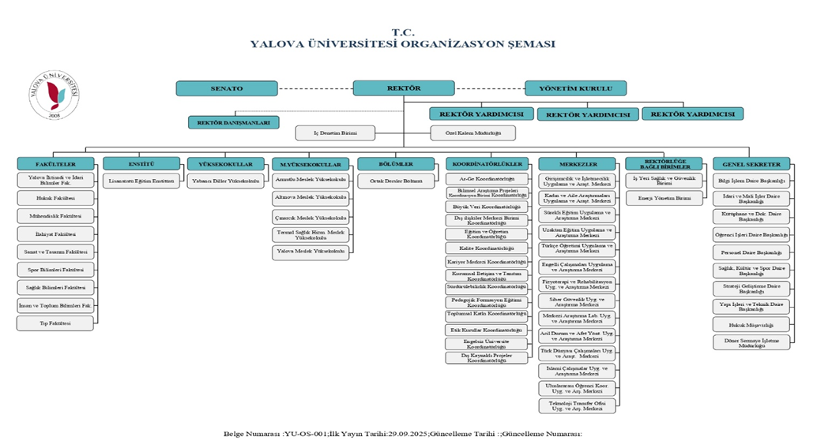
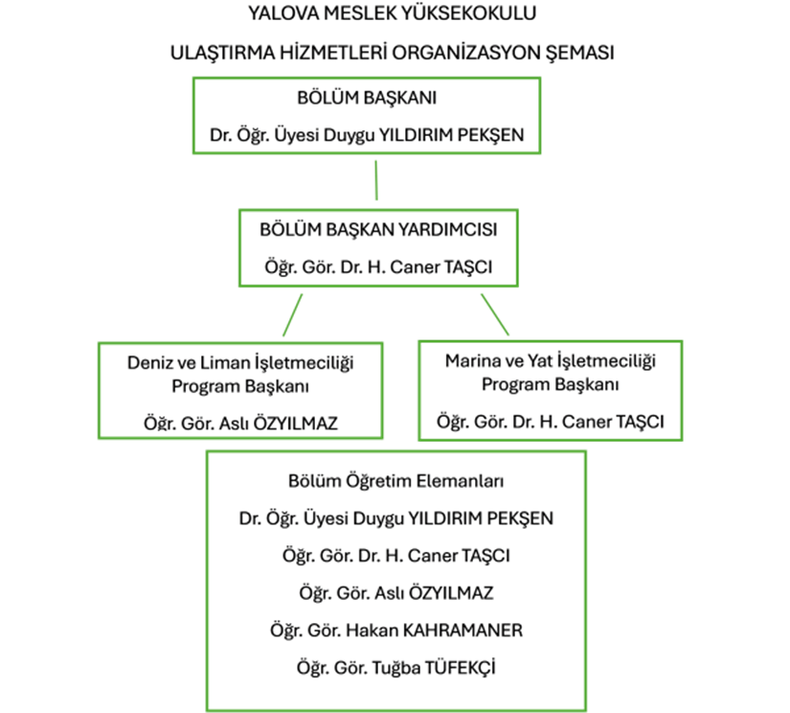

  - İnsan kaynaklarının etkin ve verimli kullandığını güvence altına alan tanımlı politika ve süreçler açıklayınız

Yalova üniversitesi insan kaynağını hedefleri doğrultusunda geliştiren bir üniversitedir. Bu geliştirme çabalarının iki şekli; nicelik ve nitelik olarak gelişmedir. Nicelik olarak 2024 yılında üniversitenin akademik kadrosu içeriden ve dışarıdan yapılan atamalarla genişlemiştir. İnsan kaynakları yönetimi kapsamında, akademik ve idari performansa göre düzenli olarak verilen teşekkür belgeleri ve bunun akademik açılış törenleri esnasında yapılması ödüllendirme ve takdir uygulamalarına güzel bir örnek oluşturmaktadır.
Öğretim elemanı kadrolarının işe alınması, atanması ve görevde yükseltilmeleri, öğretim üyeleri için “Öğretim Üyeliğine Yükseltilme ve Atanma Yönetmeliği” ile gazetelerde ve Resmi Gazete’de yayımlanan ilanlar yoluyla, öğretim yardımcıları için “Öğretim Üyesi Dışındaki Öğretim Elemanı Kadrolarına Naklen veya Açıktan Yapılacak Atamalarda Uygulanacak Merkezi Sınav ile Giriş Sınavlarına İlişkin Usul ve Esaslar Hakkında Yönetmelikte Değişiklik Yapılmasına Dair Yönetmelik” gereğince; Yükseköğretim Kurulu Başkanlığında yayımlanan ilanlar yoluyla olmaktadır.
Kurum Kültürü olarak Üniversitemizde her yıl akademik ve idari personel ile öğrencilere memnuniyet anketleri uygulanmaktadır. Akademik ve idari personele yapılan anketlerde; üniversite yönetim ve organizasyonu, fiziksel koşullar ve sosyo-kültürel altyapı ve akademik faaliyetler başlıkları altında sorular yöneltilmektedir. Yapılan memnuniyet anket sonuçları değerlendirilerek raporlar oluşturulmakta ve düşük seviye konuları için stratejik plan doğrultusunda iyileştirme çalışmaları yapılmaktadır.
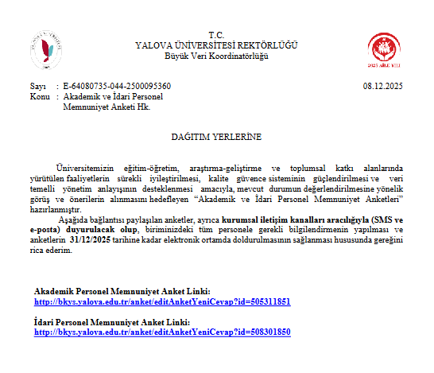

  - Akademik ve idari personele yönelik tanımlı hizmet içi eğitim süreçleri açıklayınız.¹

Personel Daire Başkanlığı tarafından hizmet içi eğitim ihtiyaç analizleri yapılarak, personelin ilgi ve ihtiyaç duyduğu konularda eğitimler planlanıp uygulanmıştır. Buna ilave olarak Cumhurbaşkanlığı İnsan Kaynakları Ofisi Başkanlığı Uzaktan Eğitim Kapısı portalı üzerinde personelin ilgi ve ihtiyaç duyduğu konularda eğitimler planlanıp uygulanmıştır.
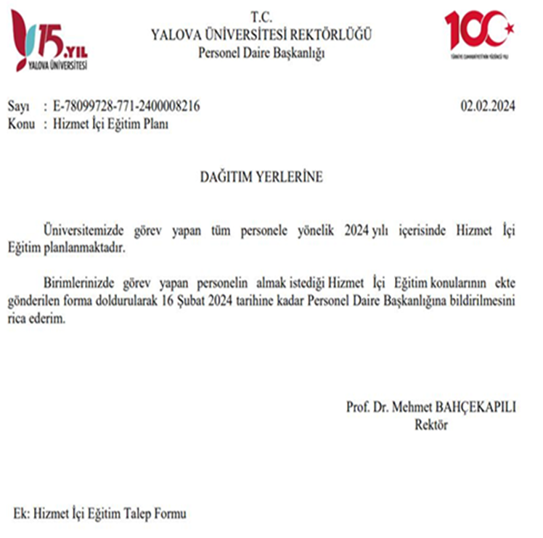

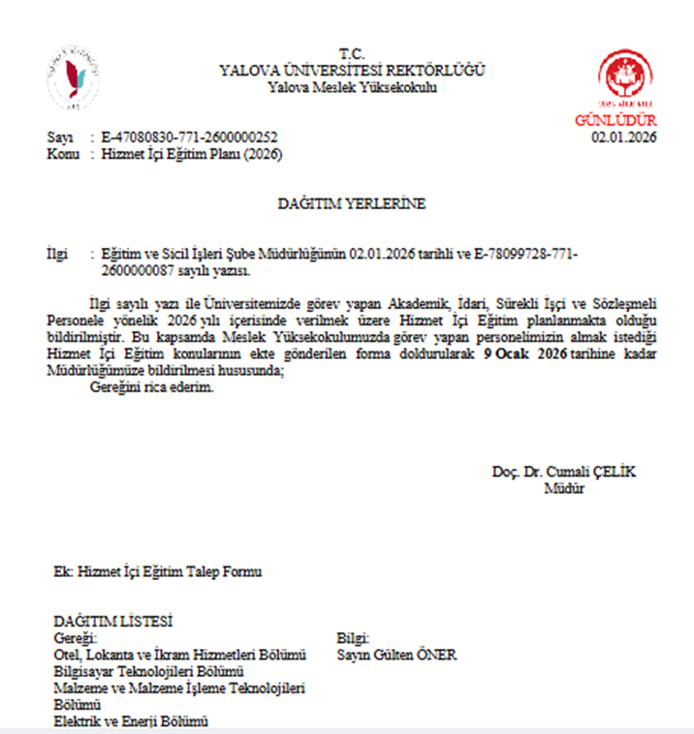
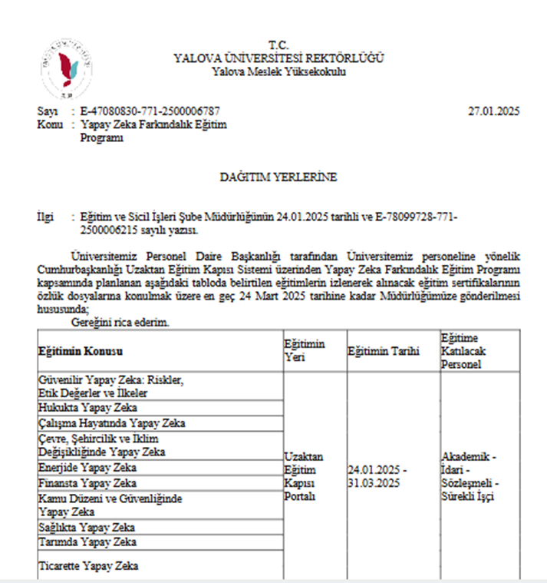
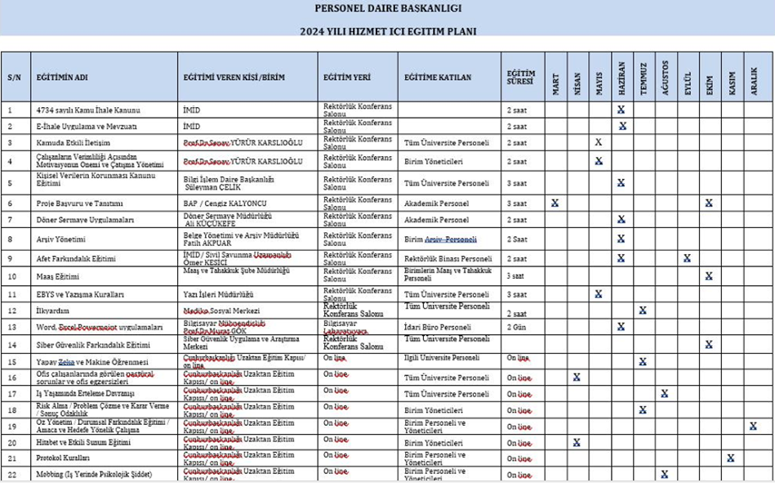

  - Eğitim öğretim faaliyetlerine ilişkin kamuoyunu bilgilendirmeyi ilkesel olarak benimsemek üzere bir politika tanımlanmış olmalı ve kamuoyunu bilgilendirme yöntem ve süreçlerinin işletildiğine dair kanıtları sunulmalıdır.
Kamuoyunu zamanında ve doğru bir şekilde bilgilendirmek için kurumsal mekanizmaların oluşturulabilmesi amacıyla “Kurumsal İletişim ve Tanıtım Koordinatörlüğü Çalışma Yönergesi” tamamlanarak Senatonun 24.10.2024 tarih ve 296 sayılı toplantısında kabul edilmiştir [Ek-8.4-01].
https://www.yalova.edu.tr/Uploads/www/files/Kurumsal-iletisim-ve-tanitim-koordinatorlugu-calisma yonergesi-04-11-2024.pdf
Bu yönerge ile koordinatörlüğün faaliyet alanlarının çerçevesi çizilirken, diğer akademik ve idari birimlerle olan ilişkileri düzenlenmiştir. Yönergede yer alan standart formlar ve iş akışları ile idari ya da akademik birimler tarafından Koordinatörlükten talep edilen tüm işlemlerin belli bir sistemde ve standart formatta yapılması sağlanmaktadır. Bu sayede ilgili taleplere ilişkin planlamalar daha sorunsuz yapılabilir hale gelmiştir. 2025 yılı içerisinde talep formlarının UBYS sistemine entegre edilerek taleplerin bu sistem üzerinden alınmaya başlanması için Bilgi İşlem Daire Başkanlığı ile görüşmeler sürmektedir. Buna uygun olarak; Eğitim öğretim faaliyetlerine ilişkin yönetmelik ve yönergeler web sitemizde mevcut olup devamlı olarak güncellenmektedir. Ayrıca yine ders planı, sınav programları vb. süreçlere ilişkin planlar ve yönergeler yine web sitemizde kamuoyuyla paylaşılmaktadır. Örnek ekran görüntüsü aşağıda sunulmuştur;
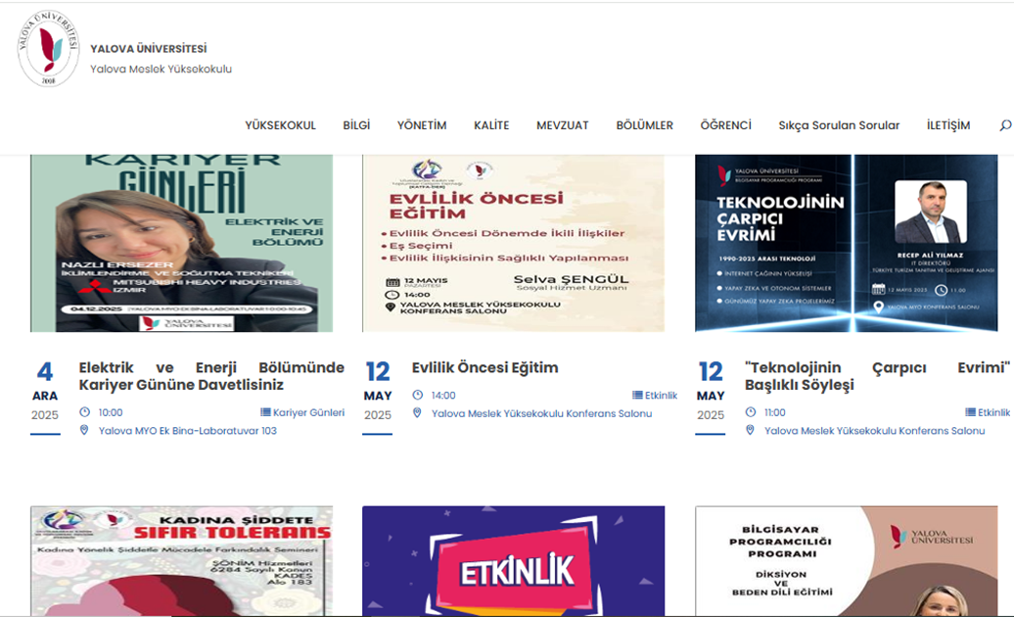

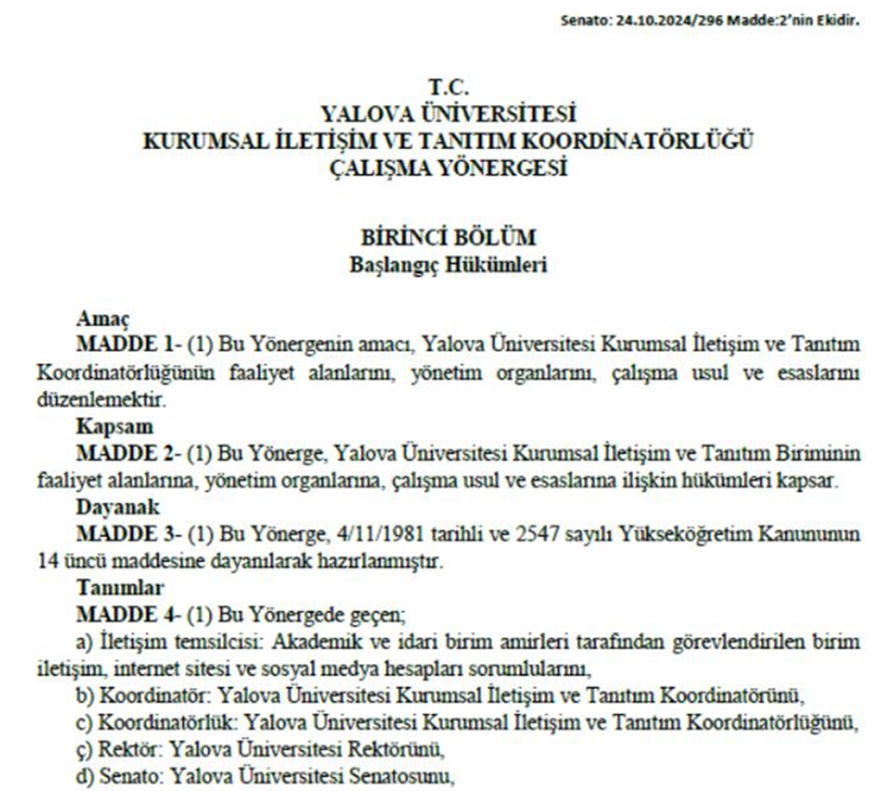
Ölçüt 9. Disipline Özgü Ölçütler
  - Program eğitim planı, dersler, ölçme-değerlendirme yöntemleri aracılığıyla programa özgü ölçütlerin nasıl sağlandığını anlatınız.

¹ Bu kısımda gerçekleştirilen hizmet içi eğitim faaliyetlerinin listelenmesi ve örnek kanıtlar sunulması beklenmektedir.
EK I – PROGRAMA İLİŞKİN EK BİLGİLER

I.1 Ders İzlenceleri1

Yalova Üniversitesi Kalite Yönetim Sistemi gereği her dersin içerikleri aşağıda görseli ve web sayfa linki paylaşılan şekilde detaylı olarak öğrencilerin hizmetine sunmuştur;

Marina ve Yat İşletme Programı

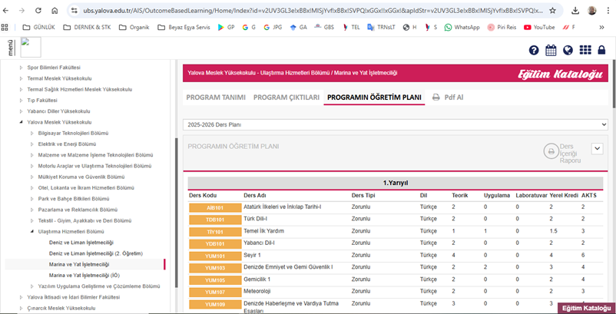

https://ubs.yalova.edu.tr/AIS/OutcomeBasedLearning/Home/Index?id=v2UV3GL3e!xBBx!MISjYvf!xBBx!SVPQ!xGGx!!xGGx!&apIdStr=v2UV3GL3e!xBBx!MISjYvf!xBBx!SVPQ!xGGx!!xGGx!&culture=tr-TR#
Örnek : YM 105 Kodlu Gemicilik I Dersi:

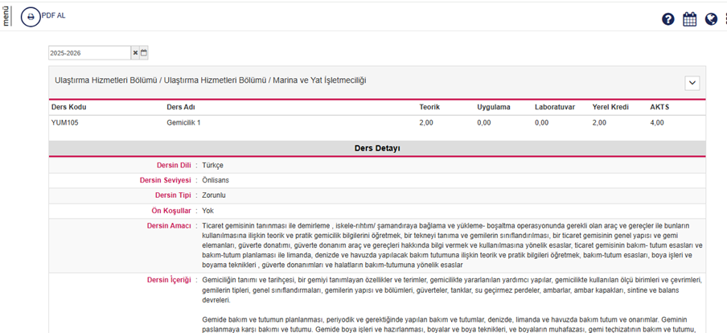

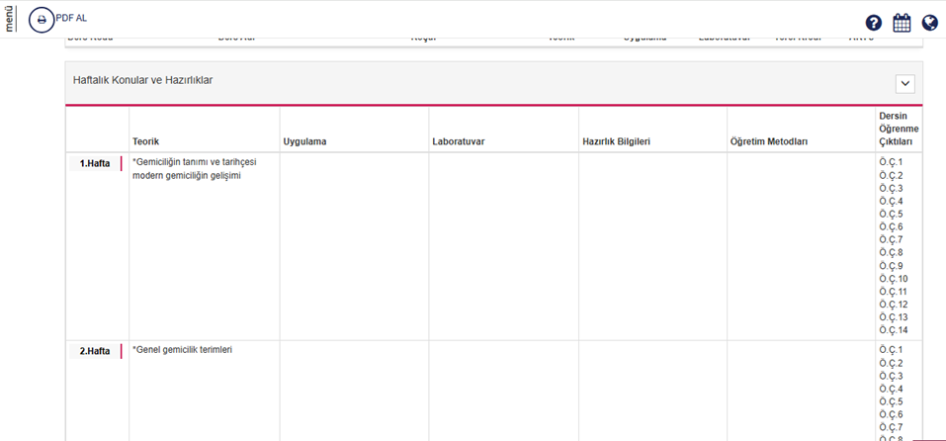
https://ubs.yalova.edu.tr/AIS/OutcomeBasedLearning/Home/CourseDetail?&isElectiveCourse=false&isIntegratedCourse=false&courseId=NxW3B5VbABd8ve!xBBx!60g6!xBBx!yg!xGGx!!xGGx!&curriculumId=a0klrIMHyurEGFns4iNu3w!xGGx!!xGGx!&apid=v2UV3GL3e!xBBx!MISjYvf!xBBx!SVPQ!xGGx!!xGGx!&eqd=10601&progName=Yalova%20Meslek%20Y%C3%BCksekokulu%20-%20Ula%C5%9Ft%C4%B1rma%20Hizmetleri%20B%C3%B6l%C3%BCm%C3%BC%20/%20Marina%20ve%20Yat%20%C4%B0%C5%9Fletmecili%C4%9Fi&culture=tr-TR
Haftalık İşlenen Konular (14 Hafta)
Her dersin haftalık olarak ne konularda işleneceği yukarıda belirtilen linklerde mevcuttur. İlaveten ilgili linklerin ekran görüntüsü olarak Örnek kanıtları aşağıda sunulmuştur;
Marina ve Yat İşletme Programı için MYİ 106 Kodlu Gemicilik I adlı derse dair Örnek Görüntü;
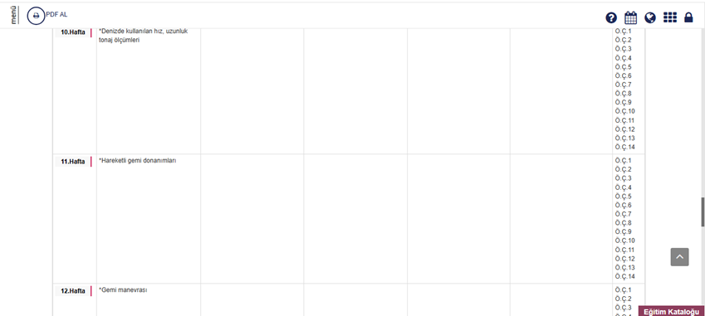

I.1 Öğretim Elemanların Özgeçmişleri
Programı yürüten bölümdeki tüm öğretim üyelerinin, öğretim görevlilerinin öğretim elemanlarının özgeçmişleri WEB sayfamızda şeffaf olarak sunulmuştur;

Link: https://ulastirmamyo.yalova.edu.tr/tr/Personeller/Index/ogretim-gorevlisi#
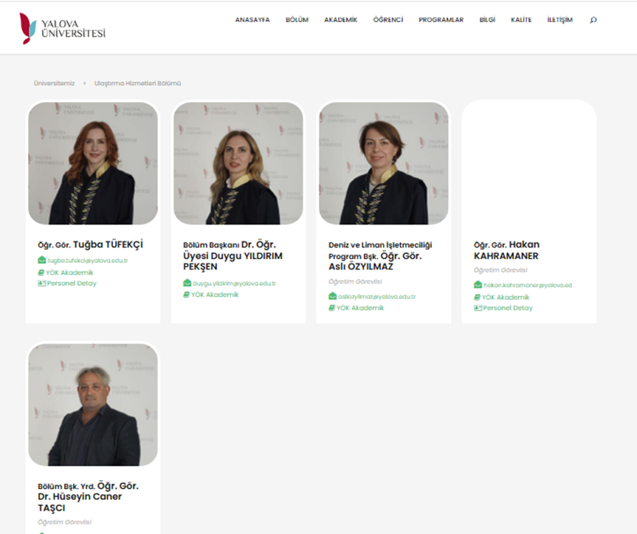

Linkler:https://akademik.yok.gov.tr/AkademikArama/view/viewAuthor.jsp
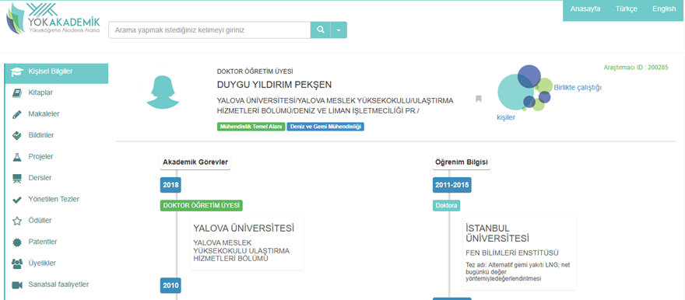
¹ Bu bölümde eğitim bilgi sistemi altyapısı olan yükseköğretim kurulmalarının ilgili web sayfasının adresini ve bir örnek görüntü paylaşılması yeterlidir.

I.1 Teçhizat
ÇEVRESEL GÖRÜNTÜ DESTEKLİ KÖPRÜÜSTÜ SİMÜLATÖRÜ
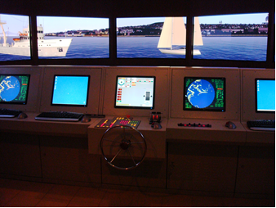
ARPA/RADAR SİMÜLATÖRÜ
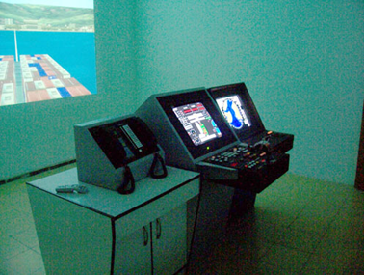

DENİZDE HABERLEŞME SİMÜLATÖRÜ
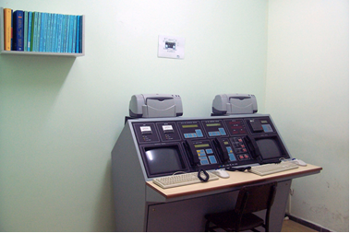
YANGIN EĞİTİM KONTEYNERİ
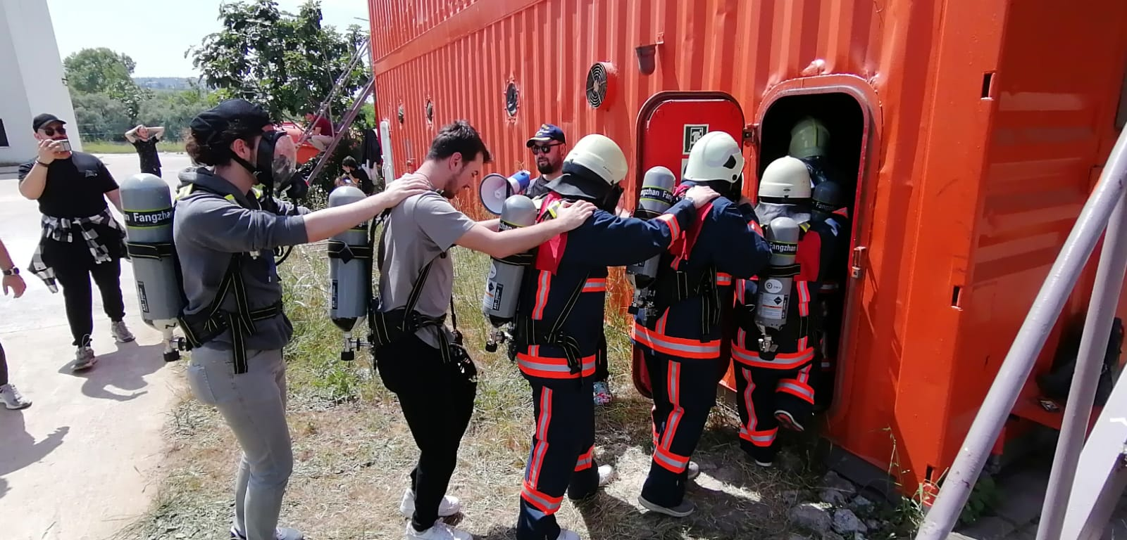

CAN KURTARMA ARAÇLARI PLATFORMU
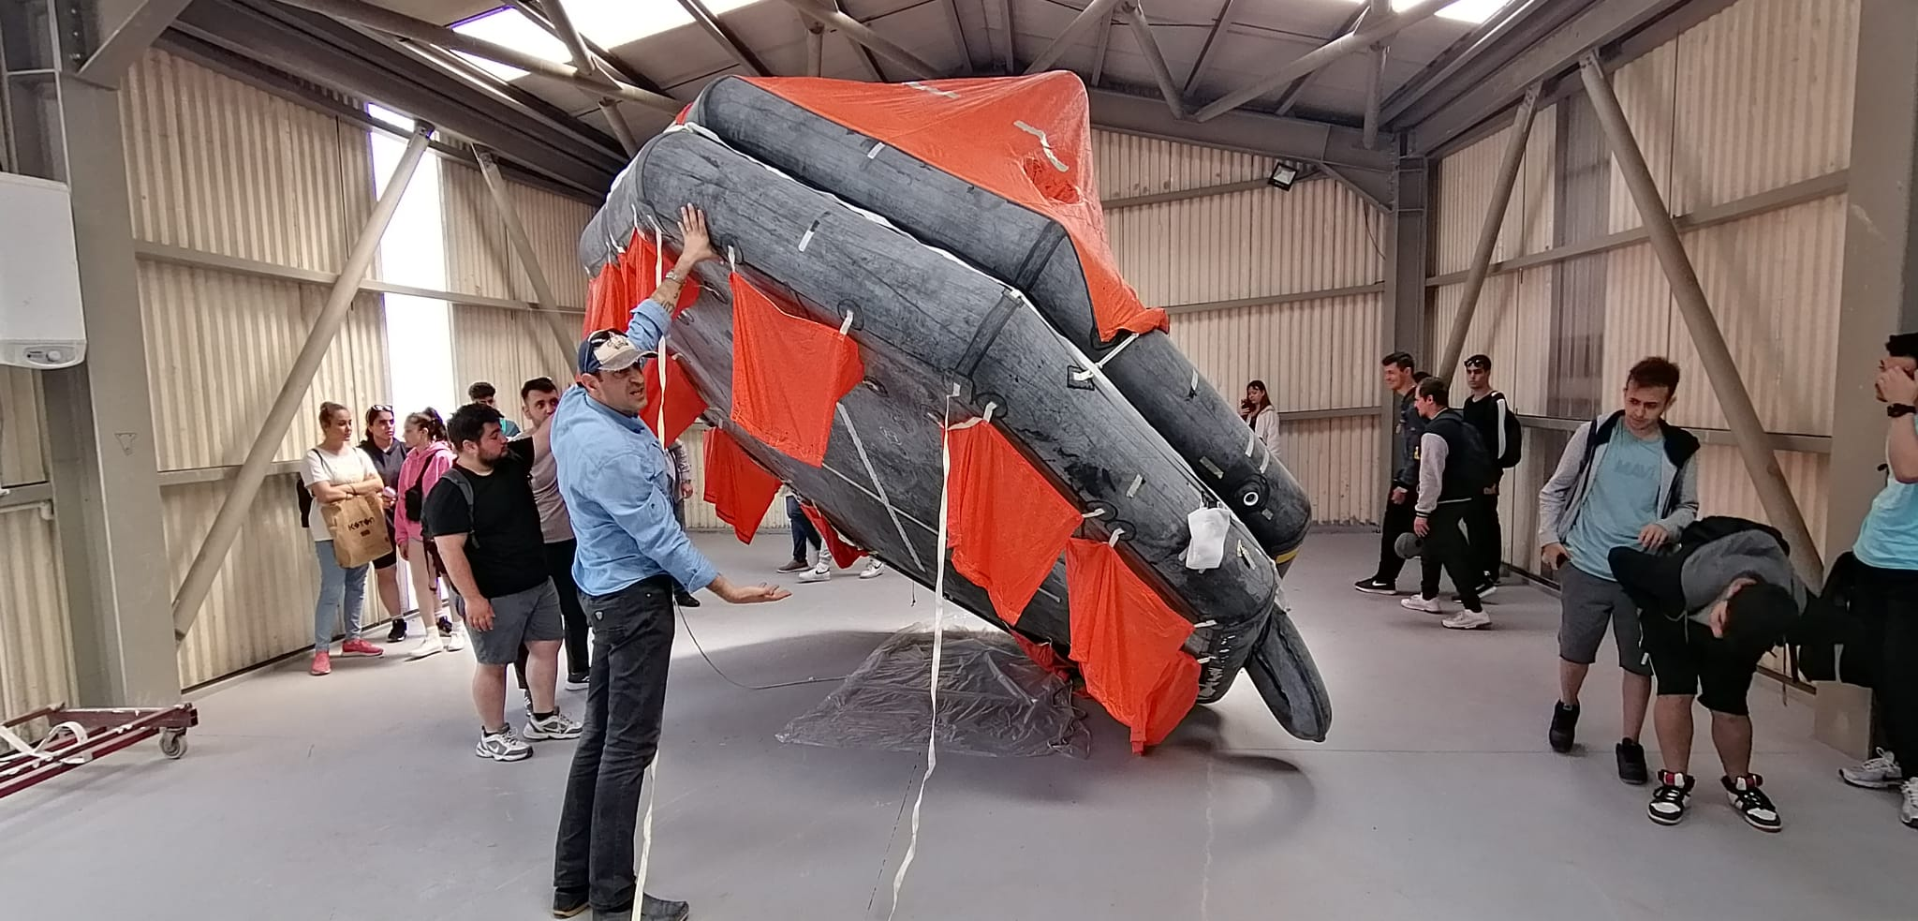
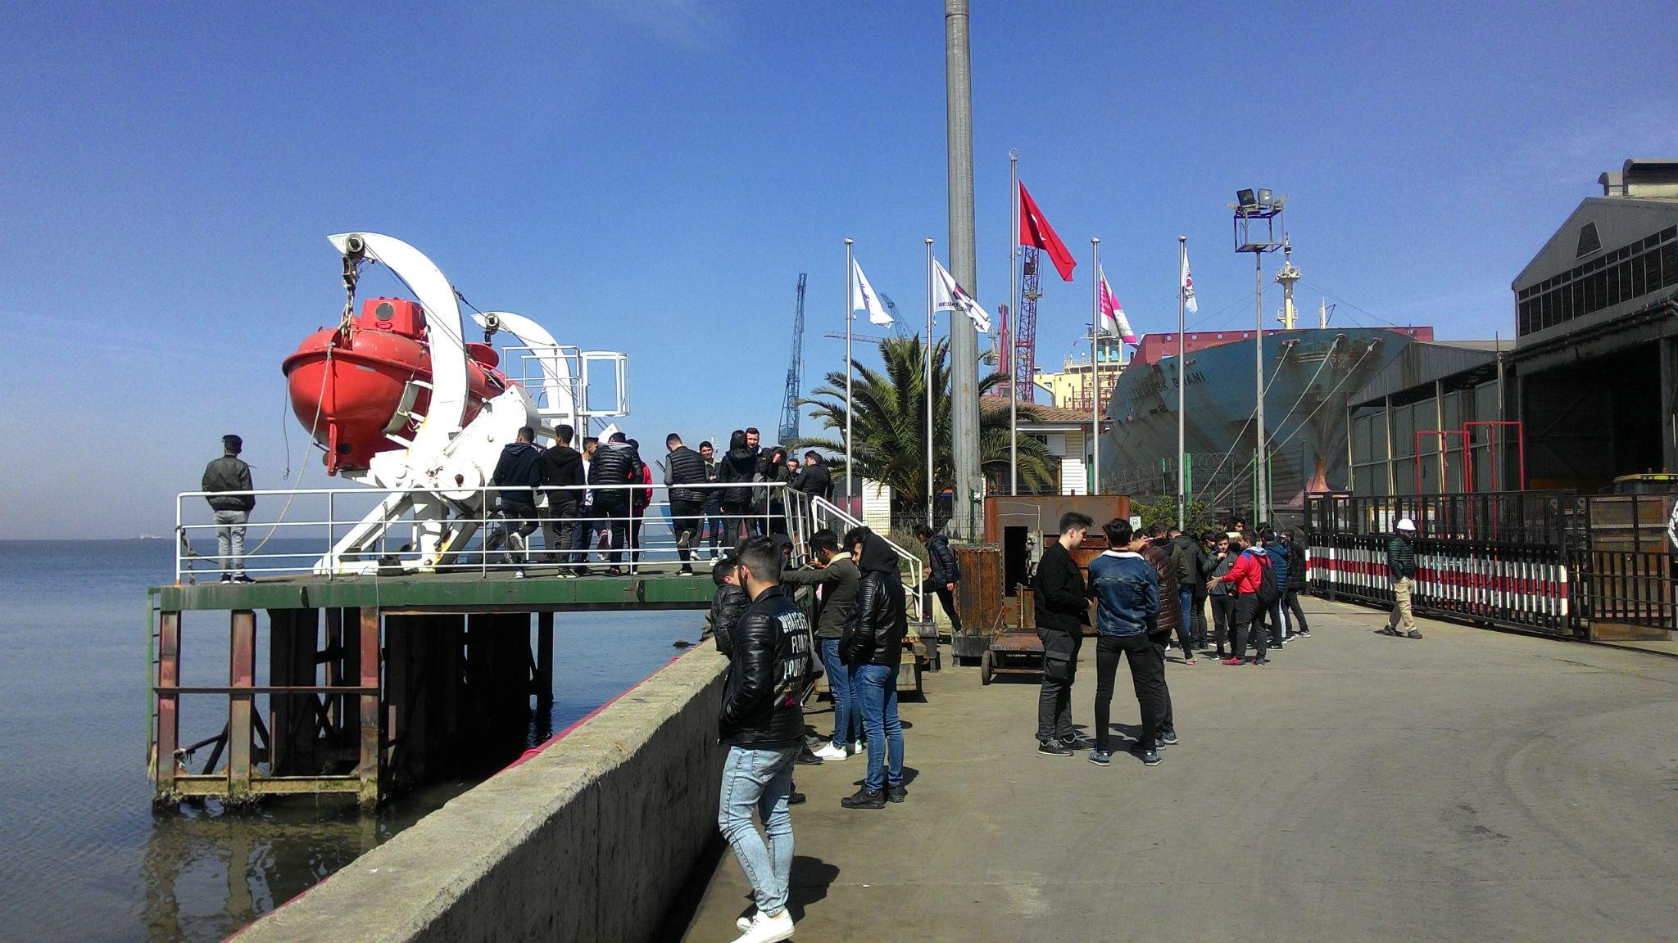
I.2 Diğer Bilgiler
VERMEKTE OLDUĞUMUZ KURSLAR:
• DENİZDE CANLI KALABİLME
• CAN KURTARMA ARAÇLARINI KULLANMA
• YANGIN ÖNLEME VE YANGINLA MÜCADELE
• TEMEL İLK YARDIM
• PERSONEL EMNİYETİ SOSYAL SORUMLULUK
• GENEL TELSİZ OPERATÖRLÜĞÜ(GOC)
• SINIRLI TELSİZ OPERATÖRLÜĞÜ (ROC)
• AMATÖR YAT KAPTANLIĞI

EK II – KURUM PROFİLİ

  - Üniversiteye İlişkin Bilgiler

Üniversiteye ilişkin bilgiler
Üniversite Adı | : Yalova Üniversitesi
Web adresi | : https://www.yalova.edu.tr/
Adres | : Yalova Üniversitesi Rektörlüğü, Bahçelievler Mah. Çınarcık Yolu Caddesi No: 26 Merkez - YALOVA, 77200  https://maps.app.goo.gl/5hT5ZociCNh2Gr2g7
Yönetim statüsü (devlet, vakıf) | : Devlet
İlk öğrenci aldığı eğitim öğretim yılı | : 2008
Üniversite yönetimi ile ilgili bilgiler
Rektör Adı Soyadı (alan/meslek/disiplin) | : Prof.Dr. Mehmet BAHÇEKAPILI / İlahiyat
Rektör Yrd. Adı Soyadı (alan/meslek/disiplin) | : Prof.Dr. Senay Yürür Karslıoğlu / İşletme
Rektör Yrd. Adı Soyadı (alan/meslek/disiplin) | : Prof.Dr. Cahit KÜLEKÇİ / İlahiyat
Rektör Yrd. Adı Soyadı (alan/meslek/disiplin) | :
Rektör Yrd. Adı Soyadı (alan/meslek/disiplin) | :
Genel sekreter Adı Soyadı (akademik unvanı /idari) | : Hayri KARACA
Akreditasyon bilgileri
Üniversitenin akredite fakülte sayısı (Kuruluşların adı) | : 9  Hukuk Fakültesi  İktisadi ve İdari Bilimler Fakültesi  İnsan ve Toplum Bilimleri Fakültesi  İlahiyat Fakültesi  Mühendislik Fakültesi  Sağlık Bilimleri Fakültesi  Sanat ve Tasarım Fakültesi  Spor Bilimleri Fakültesi  Tıp Fakültesi
Üniversitenin akredite meslek yüksekokulu sayısı (Kuruluşların adı) | : 5  Altınova Meslek Yüksekokulu  Armutlu Meslek Yüksekokulu  Çınarcık Meslek Yüksekokulu  Termal Sağlık Hizmetleri Meslek Yüksekokulu  Yalova Meslek Yüksekokulu
Üniversitenin akredite program sayısı (Kuruluşların adı) | :
Misyon, vizyon, değerler, etik ilkeler, sloganı
Üniversitenin misyonu | : Milli ve evrensel değerlere bağlı, gelişim ve değişime açık, girişimci ve alanında yetkin bireyler yetiştirmek; yenilikçi, sürdürülebilir nitelikli bilgi ve toplumsal hizmet üretmek.
Üniversitenin vizyonu | : Eğitim, araştırma ve yenilikçiliğin yanı sıra topluma ve çevreye sağladığımız katkılarla öncü bir üniversite olmak.
Üniversitenin değerleri | : Bilimsellik: Yalova Üniversitesi, tüm faaliyetlerini bilimi öğrenme, değerlendirme ve uygulamaya yönelik olarak sürdürmektedir.  Etik Değerlere Bağlılık: Yalova Üniversitesi, bilimsel çalışmalarını hukuksal, bilimsel ve etik değerlere bağlılık çerçevesinde sürdürmektedir.  Özgünlük, Yenilikçilik ve Girişimcilik: Yalova Üniversitesi, akademik personel ve öğrencilerinin, kamu-üniversite-sanayi iş birliğine yönelik özgün bilimsel proje ve faaliyetlerini desteklemektedir.  Öğrenci Odaklılık: Yalova Üniversitesi, varoluş amacı olan öğrencilerinin beklenti ve isteklerine uygun şekilde faaliyetlerini sürdürmektedir.  Katılımcılık: Yalova Üniversitesi, iç ve dış paydaşlarının, idari ve akademik süreçlerde görüş ve önerilerini dikkate almaktadır.  Kapsayıcılık: Yalova Üniversitesi, tüm faaliyetlerini maksimum paydaş katılımını sağlayacak şekilde yürütmektedir.  Kalite ve Estetik: Yalova Üniversitesi, ürün ve hizmetlerini, paydaşlarının ihtiyaç ve beklentilerine uygun olarak belirlemektedir.  Doğruluk, Dürüstlük ve Şeffaflık: Yalova Üniversitesi, faaliyetlerine ilişkin kararlarını mevzuat, kurallar ve düzenlemeler doğrultusunda alır ve uygular. Bu kararlardan etkilenecek olanların bilgiye erişimini sağlamaya, bilginin de ulaşılabilir ve anlaşılır olmasına özen göstermektedir.  Saygı ve Sevgi: Yalova Üniversitesi, topluma ve çevreye duyarlı olarak saygı ve sevgi çerçevesinde faaliyetlerini sürdürmektedir.
Üniversitenin etik ilkeleri | : Etik Değerlere Bağlılık: Yalova Üniversitesi, bilimsel çalışmalarını hukuksal, bilimsel ve etik değerlere bağlılık çerçevesinde sürdürmektedir.
Üniversitenin sloganı | :Tercih Edilen Üniversite

İdari Destek Birimleri
Deniz ve ormanlarla çevresi muhteşem doğasıyla Marmara bölgesinin saklı cenneti olan Yalova ilinin bilime açılan kapısı olan Yalova Üniversitesi 2008 yılında kurulmuştur. Devlet üniversitesi ayrıcalığında, çağdaş ve donanımlı bireyler yetiştirmek ve yarınlarımızı yetişmiş insan gücüne emanet edebilmek amacıyla kurulan Yalova Üniversitesi, Lisansüstü Eğitim Enstitüsü, 9 Fakülte, 1 Yüksekokul ve 5 Meslek Yüksekokulu ile ön lisans, lisans ve lisansüstü düzeylerinde eğitim-öğretim faaliyetlerini sürdürürken diğer yandan da 16 Araştırma ve Uygulama Merkezi ile bilim dünyasına katkı sağlayacak önemli çalışmalara imza atmaktadır. Öncelikli olarak ülkemizin ihtiyaç duyduğu alanlarda yenilikçi bölümleri hayata geçiren Yalova Üniversitesi, alanlarında uzman akademik kadrosu ile de göz doldurmaya devam etmektedir.
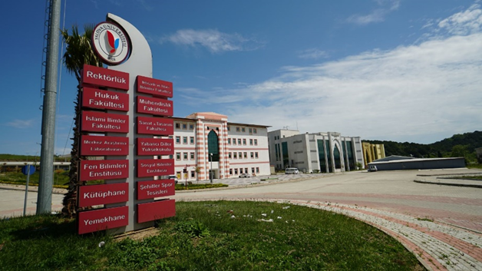

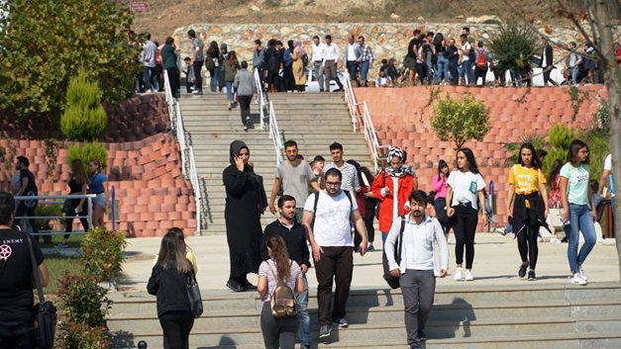

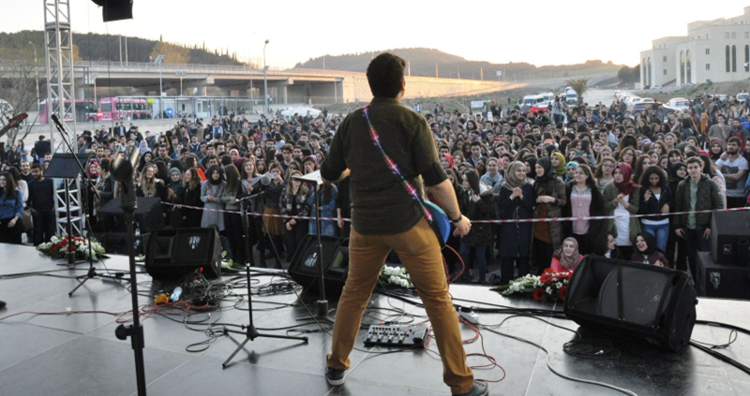

Önce bölgesine ve ülkesine, sonra ise tüm dünyaya katma değer sağlamak amacı ile güçlü iş birliklerine imza atan Yalova Üniversitesi, çeşitli alanlarda hayata geçirdiği protokoller ile teorik eğitimini, üretim faaliyetleri ile zenginleştirmektedir. Oldukça genç bir kurum olmasına rağmen hem yöresel hem de coğrafi anlamda büyük bir potansiyele sahip olan Üniversitemizin cazibesini arttırmak için başlatılan çalışmalar sonucunda kısa sürede büyük ilerlemeler meydana gelmiştir. Kamu kuruluşlarından iş dünyasının önemli temsilcilerine kadar geniş perspektifteki kurumlar ile protokoller imzalanarak iş ve güç birlikleri oluşturulmuştur. Bunun yanı sıra Ülkemizin en önemli proje destekleyici kurumlarından alınan hibeler ile eğitim ve araştırma faaliyetleri de her geçen gün zenginleştirilmektedir. Yalova Üniversitesi’nin stratejik öncelikleri olarak belirlenen hedeflerinin yanında; üniversitenin kurumsal kimliğinin sürekli güçlendirilmesi, personelin ‘yaşam boyu öğrenme’ bakış açısı ile her konuda desteklenmesi, öğrencilere sunulan sosyal, sportif ve teknolojik imkânların arttırılması, üniversite ile iş dünyası ilişkilerinin güçlendirilmesi gibi alanlarda çeşitli projeler uygulanmaktadır.
Öğrenci Yaşam Merkezi
Öğrencilerimizin tüm ihtiyaçlarını yerleşke içerisinde konforlu bir şekilde karşılamalarını sağlayacak Öğrenci Yaşam Merkezi içerisinde; merkez kantin, öğrenci kulüpleri büroları, posta merkezi, banka şubesi, kuaför, market, kırtasiye gibi ihtiyaç karşılamaya yönelik hizmetler ve kafe gibi sosyal alanlar bulunmaktadır.
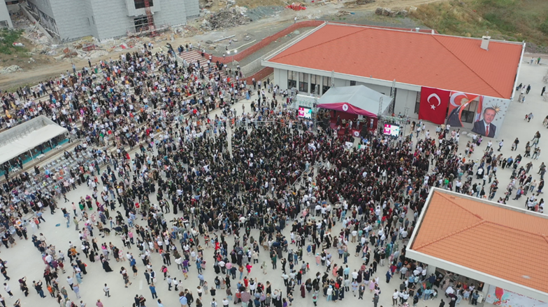
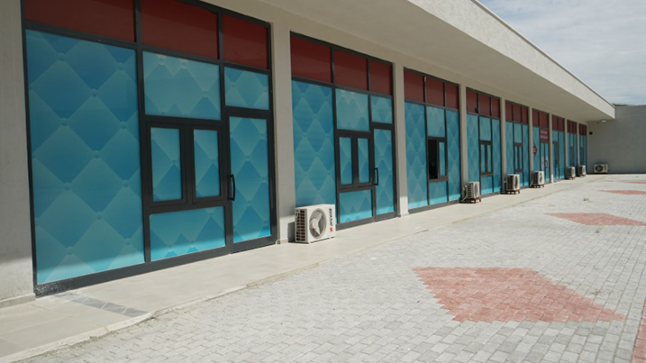
Kütüphane
Yalova Üniversitesi Kütüphanesi, eğitim, öğretim ve araştırma faaliyetlerinin verimli şekilde gerçekleşmesi için, bilgi kaynaklarının araştırmacılar tarafından kullanılmasını sağlamaktadır. 226 oturma kapasitesi bulunan kütüphanemizde, bir bilgisayar odası ve üç grup çalışma odası bulunmaktadır. Kütüphane binamız iki katlı olup 1654,70 m2 büyüklüğündedir ve içerisinde kaliteli ve hızlı hizmet sunmamızı sağlayan katalog tarama bilgisayarları ve otomatik kitap ödünç alma ve iade istasyonları bulunmaktadır.

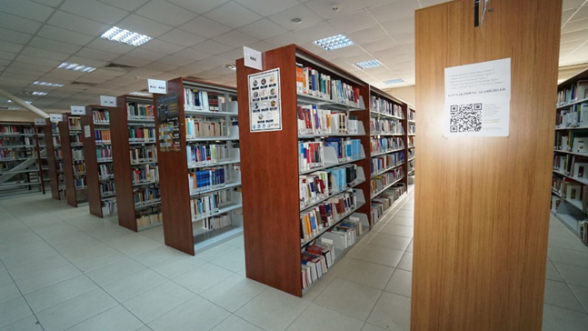

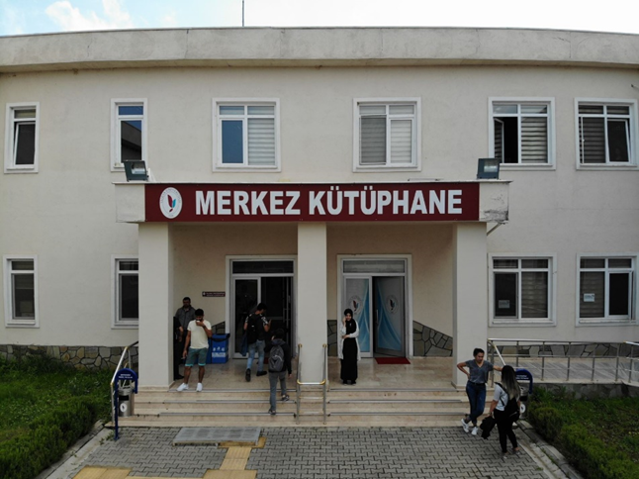

Yalova Üniversitesi öğrencilerine, akademik ve idari personeline ve dış kullanıcılara 7/24 hizmet veren kütüphanemizde, LC (Library of Congress) sınıflandırma sistemi kullanılmaktadır. Kitap koleksiyonumuz yaklaşık 85.869 adet basılı ve 470.322 adet elektronik kitaptan oluşmaktadır. Süreli yayın koleksiyonunda ise elektronik ve basılı olarak yaklaşık 322.726 adet kaynak bulunmaktadır. Kütüphanemiz bunlar dışında, 638 adet tez, 445 adet DVD ve 25 adet veri tabanına sahiptir. Ayrıca kullanıcılarımıza, araştırma ve eğitim çalışmaları için gerekli olan, ancak kütüphanemizde bulunmayan bilgi kaynağı, diğer üniversite kütüphanelerinden sağlanabilmektedir.
Barınma Hizmetleri
Yalova şehir merkezinde 575 kişi kapasiteli bir kız öğrenci yurdu ve Termal ilçesinde 555 kişi kapasiteli bir erkek öğrenci yurdu Kredi ve Yurtlar Kurumu’na bağlı olarak hizmet vermektedir. Bunun yanı sıra Yalova Üniversitesi Merkez Yerleşkesi’nin karşısında 568 kişi kapasiteli yeni bir öğrenci yurdu daha Kredi ve Yurtlar Kurumu tarafından inşa edilmiştir. Ayrıca Yalova il merkezinde öğrencilerin konaklayabileceği çok sayıda özel öğrenci yurdu da mevcuttur.
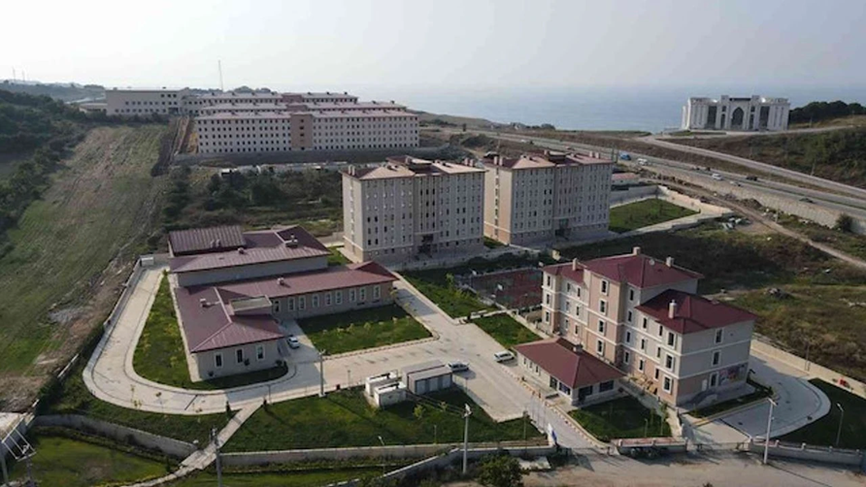
Sağlık Hizmetleri
Yalova Üniversitesi Mediko-Sosyal Merkezi’nde, iki uzman aile hekimi, bir hemşire, bir psikolog ve bir laboratuvar teknisyeni hizmet vermektedir. Merkezimizde ayakta hasta muayenesi, enjeksiyon, pansuman, test ve tahlil işlemleri yapılabildiği gibi gerekli görülmesi halinde hastaların müşahede altına alınması da mümkündür. Yalova Üniversitesi Mediko-Sosyal Merkezi, ayrıca, psikolojik danışmanlık hizmeti ve sigara bırakma polikliniği hizmeti de sunmaktadır.
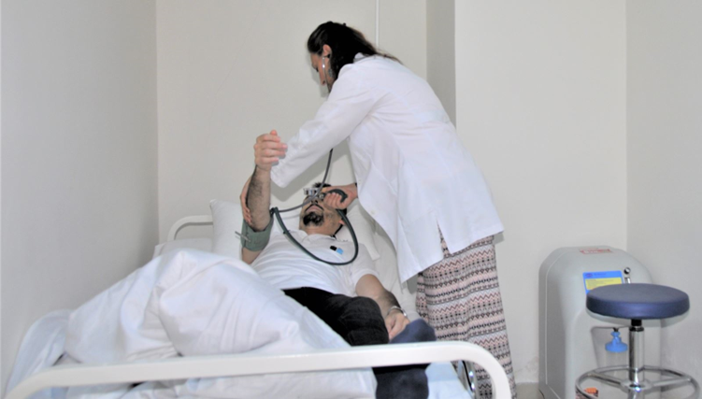
Beslenme Hizmetleri
Yerleşkelerimizdeki 5 öğrenci yemekhanesinde, üniversitemiz öğrencilerine gıda mühendislerince denetlenen sağlıklı ortamlarda öğle ve akşam yemeği sunulmaktadır. Bunun yanı sıra üniversitemizde öğrencilerimiz ve personelimizin kullanabileceği 5 adet kantin bulunmaktadır.
Üniversitemizde, öğrencilerimizin yaralanabileceği yemek bursu uygulaması yapılmaktadır. Bursa hak kazanan öğrencilerimiz gün içerisinde ilk yemeklerini ücretsiz yerken kartlarını ikinci kez okutmaları halinde 2 TL ücret ödemektedirler.
Öğrenci Kulüpleri
Üniversitemizde 79 kültür, 6 spor kulübü olmak üzere toplamda 85 öğrenci kulübü bulunmaktadır. Öğrencilerimiz ilgi duydukları alanlardaki kulüplere katılarak her türlü sportif ve sosyokültürel faaliyetlerde yer alabilmektedirler.
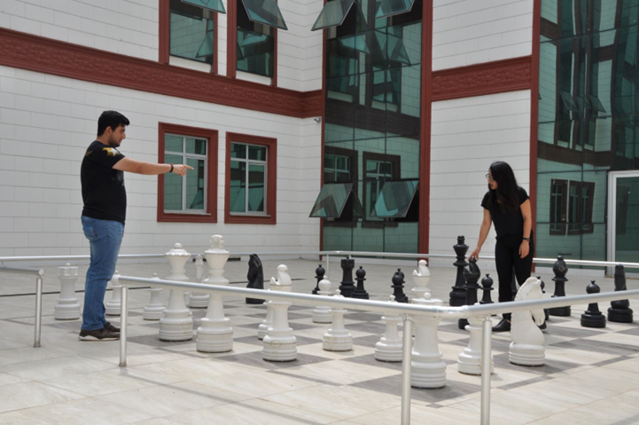


Kültürel ve Sportif Alanlar
Yalova Üniversitesi’nde öğrencilere sosyo-kültürel etkinliklerde hizmet veren 3 adet konferans salonu bulunmaktadır. Bunlar 185 kişilik 15 Temmuz Konferans, 200 kişilik SKS Konferans Salonu ve 130 kişilik Rektörlük Konferans Salonudur. Bunların yanı sıra 4 adet açık ve 2 adet kapalı spor alanı halı saha, futbol, voleybol, tenis sahası ve fitness salonu olarak hizmet vermektedir.
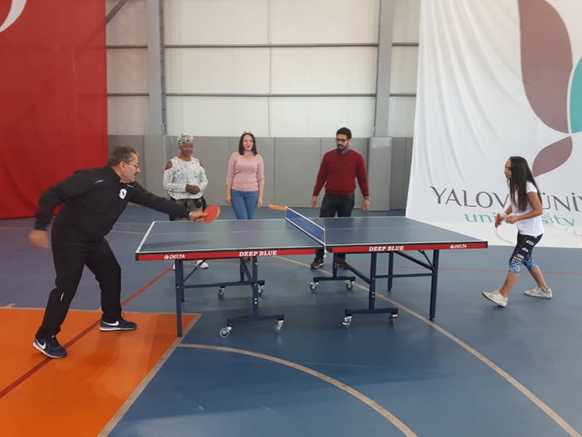
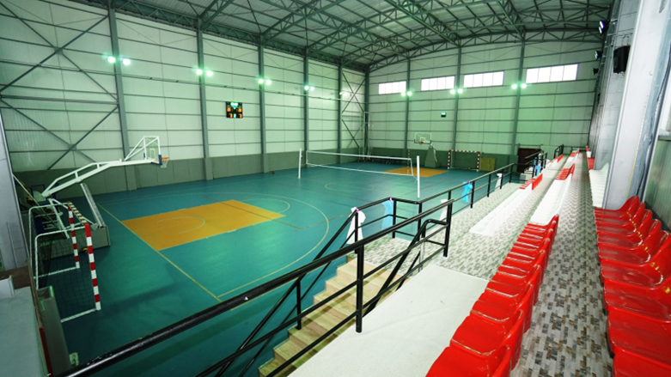

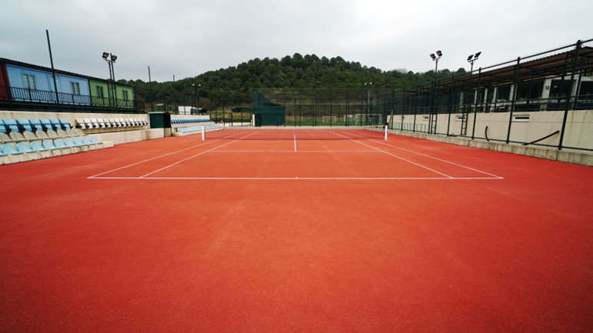
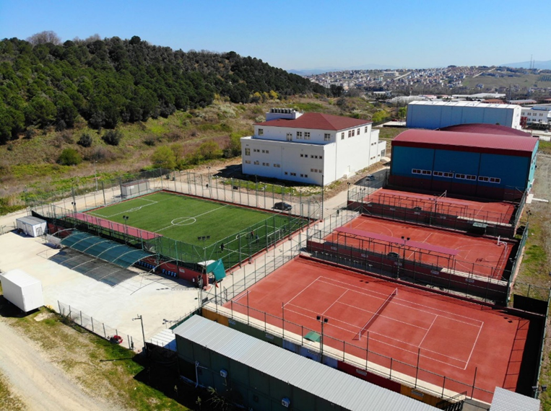
Kısmi Zamanlı Çalışma İmkânı
Üniversitemizde eğitim görürken ilgileri ve isteklerine yönelik deneyim kazanmak ve çalışmak isteyen öğrencilerimiz idari ve akademik birimlerde kısmi zamanlı öğrenci olarak görev yapabilmektedir.

¹ Bu kısımda gerçekleştirilen hizmet içi eğitim faaliyetlerinin listelenmesi ve örnek kanıtlar sunulması beklenmektedir.

  - Meslek Yüksekokuluna İlişkin Bilgiler Genel Bilgi
Meslek Yüksekokul (MYO) ve yönetimi ile ilgili bilgiler
MYO Adı | :YALOVA MESLEK YÜKSEKOKULU
Web adresi | :https://yalovamyo.yalova.edu.tr/
İletişim adresi | :Yalova Üniversitesi Safran Yerleşkesi, Yalova Meslek Yüksekokulu, Dere Mahallesi, Mehmet Durman Caddesi No: 87 Merkez/YALOVA
Müdür Adı Soyadı (unvanı) | :Doç. Dr. Cumali ÇELİK
Müdür Yrd. Adı Soyadı (unvanı) | :Öğr. Gör. Çağrı DİLMEN
Görev dağılımı | :Eğitim ve Öğretimden Sorumlu Müdür Yardımcısı
Müdür Yrd. Adı Soyadı (unvanı) | :Dr. Öğr. Üyesi Mehmet EKİCİ
Görev dağılımı | :İdari İşlerden Sorumlu Müdür Yardımcısı
Misyon, vizyon, değerler, etik ilkeler, sloganı
MYO misyonu | :Öğretim, eğitim, araştırma ve sosyal faaliyetlerde kaliteyi ön planda tutan, bilimsel ve teknolojik donanıma sahip, etik değerlere bağlı girişimci bireyler yetiştiren ve toplumsal gelişime katkı sağlayan bir üniversite olmaktır.
MYO vizyonu | :Bilimsel, sosyal ve sanatsal alanlardaki özgün faaliyetleriyle insanlığın gelişimine katkı sunan bir üniversite olmak.

Meslek Yüksekokulundaki Programlar

Programın Adı¹ | Türü ² |  | Değerlendirme için Başvuruda Bulunmuş ³ |  | Mevcut, ancak Değerlendirme için Başvurmamış⁴
Programın Adı¹ | Normal Öğretim | İkinci Öğretim | Akreditasyonu |  | Akreditasyonu
Programın Adı¹ | Normal Öğretim | İkinci Öğretim | Var | Yok | Var | Yok
1. Aşçılık | X |  | X
2. Bilgisayar Programcılığı | X
3. Deniz Ulaştırma ve İşletme | X
4. Deniz ve Liman İşletmeciliği | X
5. İklimlendirme ve Soğutma Teknolojisi | X
6. Marina ve Yat İşletmeciliği | X
7. Ön-Yüz Yazılım Geliştirme | X
8. Pazarlama | X
9. Peyzaj ve Süs Bitkileri Yetiştiriciliği | X
10. Polimer Teknolojisi | X
11. Sivil Savunma ve İtfaiyecilik | X
12. Tekstil Teknolojisi | X
13. Turizm ve Otel İşletmeciliği | X |  | X
Organizasyon Şeması
Meslek Yüksekokulunun üniversitedeki yerini gösteren bir organizasyon şeması hazırlayınız ve şemayı Tablo II.1 Organizasyon Şeması olarak adlandırınız. Şemada meslek yüksekokulunun bağlı olduğu kişilerin unvanlarını belirtiniz (akademik işlerden sorumlu Rektör Yardımcısı ve MYO koordinatörü gibi).

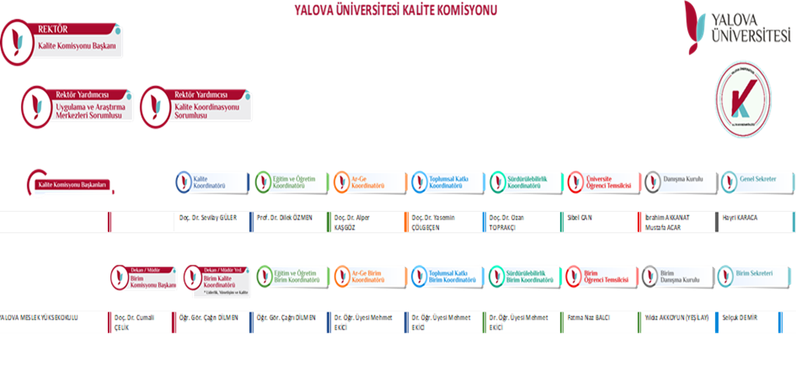

Yöneticilere İlişkin Bilgiler
Müdür ve yardımcılarının birer özgeçmişini veriniz. (Özgeçmişler iki sayfayı geçmemelidir.)

Müdür: Doç. Dr. Cumali ÇELİK
Öğrenim Durumu:
Derece | Bölüm/Program | Üniversite | Yıl
Lisans | KİMYA | ÇUKUROVA ÜNİVERSİTESİ | 1996
Y. Lisans | KİMYA | K.MARAŞ SÜTÇÜ İMAM ÜNV. | 1999
Doktora | KİMYA | K.MARAŞ SÜTÇÜ İMAM ÜNV. KİMYA BÖLÜMÜ | 2007
Tezleri:
Yüksek Lisans Tez Başlığı ve Tez Danışmanı: “2-Amino Pridin Esaslı Schiff Bazları İle Onların Geçiş Metal Şelat Komplekslerinin Sentezi, Karakterizasyonu ve Termal Özelliklerinin İncelenmesi” 1999, K.Maraş” Danışman: Prof. Dr. Mehmet TÜMER
Doktora Tez Başlığı ve Tez Danışmanı: “Heterobisiklik Sistemlerin Çeşitli Reaksiyonları, İzoindolin Sentezleri, 2007, İstanbul” Danışman: Prof. Dr. Nüket ÖCAL
Görevleri:
Görev Unvanı | Görev Yeri | Yıl
Arş. Gör | K.MARAŞ SÜTÇÜ İMAM ÜNV. KİMYA BÖLÜMÜ | 1997-1999
Uzman | K.MARAŞ SÜTÇÜ İMAM ÜNV. KİMYA BÖLÜMÜ | 1999-2003
Arş. Gör | YILDIZ TEKNİK ÜNV. KİMYA BÖLÜMÜ | 2003-2007
Arş. Gör. Dr | K.MARAŞ SÜTÇÜ İMAM ÜNV. KİMYA BÖLÜMÜ | 2007-2010
Yrd. Doç. Dr | YALOVA ÜNV. YALOVA MESLEK YÜKSEK OKULU | 2010-
Müdür Yardımcısı: Öğr. Gör. Çağrı DİLMEN
Öğrenim Durumu:
Derece | Bölüm/Program | Üniversite | Yıl
Lisans | TURİZM FAKÜLTESİ TURİZM İŞLETMECİLİĞİ BÖLÜMÜ | AKDENİZ ÜNİVERSİTESİ | 2002
Y. Lisans | İŞLETME | YALOVA ÜNİVERSİTESİ | 2012
Görevleri:
Görev Unvanı | Görev Yeri | Yıl
Öğr. Gör. | SİNOP ÜNV. GERZE MESLEK YÜKSEKOKULU OTEL, LOKANTA VE İKRAM HİZMETLERİ BÖLÜMÜ | 2008-2010
Öğr. Gör. | YALOVA ÜNV. YALOVA MESLEK YÜKSEKOKULU OTEL, LOKANTA VE İKRAM HİZMETLERİ BÖLÜMÜ | 2010-
Müdür Yardımcısı: Dr. Öğr. Üyesi Mehmet Ekici
Öğrenim Durumu:
Derece | Bölüm/Program | Üniversite | Yıl
Lisans | METAL EĞİTİMİ BÖLÜMÜ | GAZİ ÜNİVERSİTESİ | 2002-2006
Y. Lisans | METAL EĞİTİMİ | SAKARYA ÜNİVERSİTESİ | 2007-2009
Doktora | METAL EĞİTİMİ | SAKARYA ÜNİVERSİTESİ | 2010-2016
Tezleri:
Yüksek Lisans Tez Başlığı: MIG/MAG ve Elektrik Ark Kaynağı İle Birleştirilmiş Mikro Alaşımlı Çeliklerin Mekanik Özellikleri
Doktora Tez Başlığı: IF Çeliklerin MIG-Brazing Yöntemi İle Birleştirilmesi Ve Mekanik Özelliklerinin İncelenmesi
Görevleri:
Görev Unvanı | Görev Yeri | Yıl
Dr. Öğr. Üyesi | YALOVA MESLEK YÜKSEKOKULU MÜLKİYET KORUMA VE GÜVENLİK BÖLÜMÜ | 2011-

¹ Program adını üniversite kataloğunda geçtiği biçimde yazınız.
² Programın farklı türleri için (Normal Öğretim, İkinci Öğretim, vb.) ayrı satırlar kullanınız.
³ Yalnızca bu değerlendirme döneminde değerlendirilmesi istenen programları belirtiniz.
⁴ Bu değerlendirme döneminde değerlendirilmesini istemediğiniz programları belirtiniz

Akademik Destek Veren Programlara İlişkin Bilgiler
Değerlendirilen programlara akademik destek veren tüm bölümler/programlar (MYO içi ve dışı) ile bilgileri kullanarak, Tablo II.2a ve Tablo II.2b’yi doldurunuz. Kurum ziyareti başlangıcında bu tablonun güncellenmiş bir sürümü takım üyelerine sunulmalıdır.
Tablo II.2a Marina ve Yat İşletmeciliği Programının destek verdiği birimler ([Akademik yıl ⁽¹⁾])

Programın Adı⁽²⁾ | Öğretim Elemanı |  |  |  |  |  | Toplam
 | TZ |  | YZ |  | DSÜ
 | Adet⁽³⁾ | _{HY}(4) | Adet | HY | Adet | HY | Adet | HY
Deniz Kuvvetleri Altınova Karamürselbey Eğitim Merkezi |  |  |  |  | 1 |  | 1
⁽¹⁾ Bu tabloyu, başvurunun yapıldığı yılda sona eren akademik yıla ilişkin veriler yazılmalıdır.
Kurum ziyareti başlangıcında bu tablonun güncellenmiş bir sürümü takım üyelerine sunulmalıdır.
⁽²⁾ Destek verilen bölümler, değerlendirilen programdaki öğretim elemanlarının diğer bölümlerde verdiği dersler.
⁽³⁾ Bu sütuna, tam zamanlı öğretim elemanlarının toplam sayısını yazınız.
⁽⁴⁾ Haftalık yük (HY): Öğretim elemanları için verdikleri toplam ders saati, diğer görevliler için haftalık çalışma saatidir.

Tablo II.2b Marina ve Yat İşletmeciliği Programının destek aldığı birimler ([Akademik yıl ⁽¹⁾])

Programın Adı ⁽²⁾ | Öğretim Elemanı |  |  |  |  |  | Toplam
 | TZ |  | YZ |  | DSÜ
 | Adet ⁽³⁾ | _{HY} (4) | Adet | HY | Adet | HY | Adet | HY
Aşçılık |  |  |  |  | 1 |  | 1
Turizm ve Otel İşletmeciliği |  |  |  |  | 1 |  | 1
Deniz Ulaştırma ve İşletme |  |  |  |  | 1 |  | 1
Sivil Savunma ve İtfaiyecilik |  |  |  |  | 1 |  | 1
SKS |  |  |  |  | 1 |  | 1
2547/31. Mad. Görevlendirme |  |  |  |  | 1 |  | 1
⁽¹⁾ Bu tabloyu, başvurunun yapıldığı yılda sona eren akademik yıla ilişkin veriler
yazılmalıdır. Kurum ziyareti başlangıcında bu tablonun güncellenmiş bir sürümü takım üyelerine sunulmalıdır.
⁽²⁾ Programın destek aldığı bölümler, bu bölümlerdeki öğretim elemanlarının değerlendirilen program için verdiği dersler.
⁽³⁾ Bu sütuna, tam zamanlı öğretim elemanlarının toplam sayısını yazınız.
⁽⁴⁾ Haftalık yük (HY): Öğretim elemanları için verdikleri toplam ders saati, diğer görevliler için haftalık çalışma saatidir.

  - Personel Sayıları
Meslek yüksekokulundaki tüm personelin (tam zamanlı, yarı-zamanlı, ek görevli) ve öğrencilerin sayısını hem meslek yüksekokulu için, hem değerlendirilen her program için, Tablo II.3’ü kullanarak, ayrı ayrı tablolar olarak veriniz. Kurum ziyareti başlangıcında bu tabloların güncellenmiş birer sürümleri takım üyelerine sunulmalıdır.
Tablo II.3. Personel Sayısı ([Akademik Yıl ⁽¹⁾])

 | Adet ⁽²⁾ |  |  | Toplam | Haftalık Toplam Saat⁽³⁾
 | TZ | YZ | DSÜ | Toplam | Haftalık Toplam Saat⁽³⁾
Öğretim Elemanları | 45 |  | 4 | 49 | 13
Toplam
Teknisyenler/Uzmanlar
Diğer idari görevliler | 12 |  |  | 12
Diğer ⁽⁴⁾
⁽¹⁾ Bu tabloya, başvurunun yapıldığı yılda sona eren akademik yıla ilişkin veriler yazılmalıdır.
⁽²⁾ TZ: Tam zamanlı, YZ: yarı zamanlı, DSÜ: Ders saati ücretli
⁽³⁾ Ders veren öğretim elemanının toplam haftalık ders saati
⁽⁴⁾ Farklı bir kategori söz konuysa bunu belirtiniz veya boş bırakınız.

  - Yarı Zamanlı ve Ek Görevli Öğretim Elemanlarının İzlenmesi
Marina ve Yat İşletmeciliği Önlisans Programında görev yapan öğretim kadrosu; programın tüm temel ve uzmanlık alanlarını kapsayacak nitelik ve nicelikte, öğrenci–öğretim elemanı etkileşimini destekleyecek şekilde yapılandırılmıştır. Programda dersler ağırlıklı olarak tam zamanlı öğretim üyesi ve öğretim elemanları tarafından yürütülmektedir.
  - Öğrenci Kayıt ve Mezuniyet Bilgileri
Tüm meslek yüksekokulu ve Marina ve Yat İşletmeciliği Programı için son üç yıla ilişkin öğrenci kayıt ve mezuniyet istatistiklerini Tablo II.4'de verilmiştir.

Tablo II-4 Öğrenci ve Mezun Sayıları Tüm Meslek Yüksekokulu İçin
Akademik Yıl | Hazırlık | Sınıf |  | Toplam Öğrenci Sayıları | Mezun Sayıları
Akademik Yıl | Hazırlık | 1. | 2. | Toplam Öğrenci Sayıları | Mezun Sayıları
[Geçerli yıl] | 2025 | 475 | 670 | 1145 | 434
[1 önceki yıl] | 2024 | 670 | 431 | 1101 | 463
[2 önceki yıl] | 2023 | 431 | 404 | 835 | 452
Program: Marina ve Yat İşletmeciliği

Akademik Yıl | Hazırlık | Sınıf |  | Toplam Öğrenci Sayıları | Mezun Sayıları
Akademik Yıl | Hazırlık | 1. | 2. | Toplam Öğrenci Sayıları | Mezun Sayıları
[İçinde bulunulan akademik yıl] | 2025 | 28 | 39 | 67 | 34
[1 önceki yıl] | 2024 | 39 | 38 | 77 | 38
[2 önceki yıl] | 2023 | 38 | 32 | 70 | 26

  - Kredi Tanımı
Normal olarak, bir kredi, haftalık bir ders saatinde ya da 2 pratik uygulama saatinde yapılan çalışmaların eğitim yüküne karşılık gelmektedir. Bir akademik yıl, yarıyıl sonu sınavları hariç en az 28 haftadan oluşmaktadır.
AKTS kredisi ise öğrencilerin bir dersle ilgili tüm etkinlikler için harcamaları beklenen toplam zamana endekslenmiş kredidir. Genellikle 30 saatlik bir öğrenci yükü, 1 AKTS olarak kabul edilmektedir.

Programda tüm derslerin toplam karşılığı 120 AKTS’dir. Öğrencilerin 4 yarıyıl sonunda not ortalamalarının 4 üzerinden en az 2 olması gerekmektedir.

Kanıtlar: Yalova Meslek Yüksekokulu, Ulaştırma Hizmetleri Bölümü, Marina ve Yat İşletmeciliği Eğitim Kataloğu

https://ubs.yalova.edu.tr/AIS/OutcomeBasedLearning/Home/Index?id=v2UV3GL3e!xBBx!MISjYvf!xBBx!SVPQ!xGGx!!xGGx!&apIdStr=v2UV3GL3e!xBBx!MISjYvf!xBBx!SVPQ!xGGx!!xGGx!&culture=tr-TR
  - Kabul, Yatay Geçiş, Çift Anadal, Yandal ve Mezuniyet Koşulları
Bu bölümde verilen bilgiler, meslek yüksekokulundaki tüm programlar için geçerli olmalıdır. Değerlendirilmek üzere başvuruda bulunulan programlardan herhangi biri için bir istisna söz konusuysa, burada belirtilmeli, ayrıntıları ise, ilgili programın Öz değerlendirme Raporunda verilmelidir.
Öğrenci Kabulü
Programa öğrenci kabulü; Yükseköğretim Kurulu (YÖK) ve Ölçme, Seçme ve Yerleştirme Merkezi (ÖSYM) tarafından belirlenen usul ve esaslar çerçevesinde gerçekleştirilmektedir. Bu kapsamda öğrenciler, Yükseköğretim Kurumları Sınavı (YKS) sonuçlarına göre merkezi yerleştirme yoluyla programa kabul edilmektedir.

Programımıza öğrenci kabul edilme sürecinde TYT puanı baz alınıp ayrıca özel şartlardan 2025 Yükseköğretim Programları ve Kontenjanları Kılavuzu'nda (K1) yer alan ve Tablo 3'te gönderme yapılan Özel Koşullar bölümünden Koşul 11’in sağlanması gerekmektedir.

Koşul 11: Bu programa kayıt yaptırabilmek için öğrencilerin;
a. Gemiadamları ve Kılavuz Kaptanları Yönetmeliği ile Gemiadamları ve Kılavuz Kaptanlar Eğitim ve Sınav Yönergesinin, Eğitim Kurumlarında Kayıt Kabul, Sağlık Koşulu ile ilgili yasal koşulları sağlamaları,
b. Hudut ve Sahiller Sağlık Genel Müdürlüğü tarafından yayımlanan Gemiadamları Sağlık Yönergesinde belirlenen usul ve esaslara göre aldıkları "Gemiadamı Olur Sağlık Raporu" nu Sağlık Denetleme Merkezinde onaylatmaları ve Gemiadamı Sağlık Yoklama Belgesi almaları gerekmektedir.

Kanıtlar:
K1: 2025 Yükseköğretim Programları ve Kontenjanları Kılavuzu
https://dokuman.osym.gov.tr/pdfdokuman/2024/YKS/TERCIH/tkilavuz_02082024.pdf
Yatay Geçiş
Üniversitemizde yatay geçiş işlemleri, "Yalova Üniversitesi Kurum İçi ve Kurumlararası Yatay Geçiş Esaslarına İlişkin Yönerge" çerçevesinde yürütülmektedir. Bu kapsamda kurum içi ve kurumlararası olmak üzere iki tür geçiş imkânı sunulmaktadır.
Başvuru ve Kabul: Yatay geçiş başvuruları, ilan edilen kontenjanlar dahilinde alınmakta olup; değerlendirme, öğrencinin Ağırlıklı Genel Not Ortalaması (AGNO) ve merkezi yerleştirme puanı esas alınarak yapılmaktadır.
Başarı Şartları: Kurum içi ve kurumlar arası geçişlerde öğrencinin genel not ortalamasının 4.00 üzerinden en az 2.00 olması şartı aranmaktadır. Not ortalaması şartını sağlayamayan ancak merkezi yerleştirme puanı, geçiş yapmak istediği programın taban puanına eşit veya yüksek olan adaylar da başvuru yapabilmektedir.
Kanıtlar:
Yalova Üniversitesi Kurum İçi ve Kurumlar Arası Yatay Geçiş Esaslarına İlişkin Yönerge
https://drive.google.com/file/d/1vxDBnDSUwD0XqSE5fN_LNKCCTmNeiMSe/view
Çift Anadal ve Yandal
Meslek yüksekokulunda çift anadal programının amacı anadal programlarını başarıyla yürüten önlisans öğrencilerinin ikinci bir dalda önlisans diploması almak üzere öğrenim görmelerini sağlamaktır.
Programımında başarılı öğrencilerin disiplinlerarası gelişimini desteklemek amacıyla Çift Anadal ve Yandal programları "Yalova Üniversitesi Çift Anadal ve Yandal Programı Yönergesi"ne göre uygulanmaktadır.
Çift Anadal (ÇAP): Lisans öğrencileri en erken 3. yarıyılın başında programa başvurabilmektedir. Başvuru için öğrencinin genel not ortalamasının en az 3.00 olması ve ilgili sınıfın başarı sıralamasında ilk %20’lik dilimde bulunması gerekmektedir. Sıralama şartını sağlayamayan ancak ilgili programın taban puanına sahip olan öğrenciler de başvurabilmektedir.
Yandal: Bir diploma programına kayıtlı öğrencilerin, başka bir programdan sertifika almasına olanak tanıyan Yandal programına başvurular, en erken 3., en geç 6. yarıyıl başında yapılabilmektedir. Başvuru için genel not ortalamasının en az 2.50 olması gerekmektedir.
Kanıtlar:
Yalova Üniversitesi Çift Anadal ve Yandal Programı Yönergesi
https://www.yalova.edu.tr/Uploads/www/files/YALOVA%20ÜNİVERSİTESİ%20ÇİFT%20ANADAL%20VE%20YANDAL%20PROGRAMI%20YÖNERGESİ.pdf
Mezuniyet Koşulları

Ön lisans düzeyindeki denizcilik programlarında öğrencilerin mezuniyetlerine karar verilmesi; Yükseköğretim mevzuatı ve program yeterlilikleri doğrultusunda yürütülen çok aşamalı ve doğrulanabilir bir değerlendirme sürecine dayanmaktadır. Bu kapsamda kullanılan yöntemler aşağıda özetlenmiştir:
- Ders ve Kredi Yükünün Tamamlanmasının Kontrolü: Öğrencinin, program müfredatında yer alan zorunlu dersleri ve seçmeli dersleri, Endüstriye Dayalı Öğretim I ve II dersleri için staj sınavında başarılı olduğu belirlenen 120 AKTS başarıyla tamamladığı, GANO’nun 2,00 ve üzeri olduğu öğrenci işlerinden alınan transkript ile kontrol edilir.
- Akademik Danışman ve Program Onayı: Mezuniyet aşamasına gelen öğrencilerin akademik ve mesleki yeterlilikleri, akademik danışman tarafından incelenir; ardından mezuniyet kurulu kararıyla mezuniyet uygunluğu onaylanır.
- İdari ve Disiplin Uygunluk Kontrolleri: Öğrencinin mezuniyetine engel teşkil edecek disiplin cezası veya idari eksiklik bulunmadığı ilgili birimlerce kontrol edilir.
Kanıtlar:
Ulaştırma Hizmetleri Bölümü Mezuniyet Komisyonu: https://ulastirmamyo.yalova.edu.tr/tr/Icerik/Detay/komisyonlar
Yalova Üniversitesi Önlisans Eğitim ve Öğretim Yönetmeliği:
https://www.yalova.edu.tr/Uploads/www/files/1-%20ÖNLİSANS%20EĞİTİM%20VE%20ÖĞRETİM%20YÖNETMELİĞİ-birleştirildi.pdf

Tablo II.1 Organizasyon Şeması

